КАРТОЧКА УЧЕТА ДЕЯТЕЛЬНОСТИ ИННОВАЦИОННОЙ ПЛОЩАДКИ УРАЛЬСКОГО ОТДЕЛЕНИЯ РОССИЙСКОЙ АКАДЕМИИ ОБРАЗОВАНИЯ

- Уральское отделение Российской Академии образования
- Юридическое наименование и адрес образовательного учреждения (организации):
Муниципальное бюджетное общеобразовательное учреждение – гимназия №13
620026 г. Екатеринбург, ул. Карла Маркса, д.33
3. Срок действия договора о сопровождении инновационной деятельности:
до мая 2015 года
4. Руководитель образовательного учреждения (организации)
Арефьева Тамара Алексеевна
5. Научный консультант
Давыдова Наталья Николаевна, начальник отдела научно-исследовательских проектов УрО РАО, кандидат технических наук, доцент

6. Статус образовательного учреждения:

Статус образовательного учреждения: член сети федеральной экспериментальной площадки УрО РАО при АПК и ПРО М О и Н РФ, рег.№ 232 от 28.04.2011, ( решение Бюро УрО РАО от 24.06.2010г. № 44)

7. Тема
«Создание модели гимназической образовательной среды творческого типа, способствующей проявлению и активному развитию у учащихся и педагогов природных и социально приобретенных возможностей»

8. Источник изменений

Проблемный анализ современного состояния образовательной системы Гимназии позволил определить ее основные конкурентные преимущества, а также ряд проблем, стоящих перед коллективом Гимназии.
Преимущества:
• качественная начальную подготовка, позволяющая школьникам добиваться хороших учебных показателей на третьей ступени Гимназии;
• преимущественно высокий уровень общеучебных умений и навыков выпускников школы;
• возможность изучать второй иностранный язык (французский или немецкий по выбору);
• использование в образовательном процессе современных образовательных технологий, позволяющих выстраивать субъект-субъектные отношения между учащимися и педагогами;
• квалифицированный педагогический коллектив, мотивированный на работу по развитию образовательного учреждения;
• значительное количество педагогов, стремящихся к саморазвитию;
• интеграция основного и дополнительного образования.
Проблемы:
- необходимость дифференциации образовательных траекторий в условиях Гимназии с учетом способностей и потребностей учащегося;
- определенные ограничения в саморазвитии и самореализации подростка, обусловленные проблемами социума;
- осознание учителем необходимости профессиональной рефлексии и саморазвития.
Таким образом, коллектив Гимназии ориентируется на выстраивание новых векторов организации образовательного процесса:
- непосредственное участие обучающегося в организации своей учёбы и её оценивании, индивидуализация образования, возрастание роли самостоятельной работы учащихся;
- организация работы учащихся в музеях, библиотеках, на кафедрах ВУЗов в рамках выбранного профиля;
- развитие коммуникативных навыков за счёт возможности выбирать партнёров для выполнения заданий;
- развитие личностного подхода в образовании, позволяющего работать в собственном ритме, темпе, стиле;
- организация взаимообучения учащихся, предоставление старшеклассником роли преподавателей для малышей;
- связь учебной и внеучебной деятельности должна стать принципом образования, учитель сопровождает учащегося в его индивидуальном образовании, строит образовательную траекторию, выступает в роли консультанта, советника в учебной и проектной деятельности. Меняется стиль управления учителя, целью деятельности которого становится культурный, нравственный рост каждого ученика.

9. Идея изменений

Ведущий педагогический замысел инновационного развития связан с более полным раскрытием возможностей и способностей каждого ученика и педагога. Он заключается в создании образовательной среды творческого типа для развития личности учащегося и педагога (гимназия самоактуализирующейся личности).
Образовательный процесс моделируется так, чтобы каждый учащийся и педагог оказался в благоприятных для его развития условиях, чувствовал комфортное влияние всей образовательной среды. А образовательная среда в свою очередь выступала бы основным гарантом личной успешности в реализации поставленных учащимся и педагогом задач, успешности их развития по различным аспектам. Образовательная среда творческого типа эффективно должна содействовать актуализации, развитию и проявлению ребенком и взрослым своих личностных качеств, формированию их индивидуальности, субъектности, способности к нравственной и творческой реализации своих возможностей. Это образовательная среда, в которой наиболее значимыми ценностями являются такие, как «самоактуализация», «индивидуальность», «субъектность», «выбор», «творчество», «успех», «доверие».
Образовательная среда творческого типа – эта среда, в наибольшей степени обеспечивающая развитие свободы и активности ребенка, дающая максимум возможностей для приобретения детьми жизненного опыта, прежде всего социального. В центре всех процессов находится личность, определяемая через ее уникальность, гуманность, индивидуальный опыт. Образование личности происходит тогда, когда уделяется внимание удовлетворению ее физических, социальных, эмоциональных и когнитивных потребностей.

10. Концепция изменений

Концепция изменений состоит в использовании педагогами Гимназии таких методов обучения, которые будут ориентированы на:
- самопознание и саморазвитие учащихся;
- развитие у учеников самостоятельности и ответственности за свои успехи и неудачи;
- формирование самостоятельной оценочной деятельности учащихся;
- поощрение усилий школьников, направленных на достижение высоких результатов в различных видах деятельности;
- развитие у учащихся волевых качеств путем их включения в достаточно сложную и вместе с тем посильную работу.
Это предполагает переход от информационно-объяснительной образовательной технологии к деятельностно - развивающей, который предусматривает замену монологических методов предъявления учебной информации диалоговыми формами общения педагогов с учениками и учащихся между собой, повышение уровня самостоятельности обучающихся в своей деятельности; использование в образовательном процессе ролевых и учебно-деловых игр, метода моделирования жизненно-практических ситуаций, социально-психологических тренингов. Существенную роль в этом направлении могут сыграть интеграция основного и дополнительного образования, ученическое самоуправление и различные школьные сообщества.
Развитие у школьников установок на достижение успеха предусматривает приобретение ими в стенах Гимназии опыта совместной деятельности по достижению различного рода образовательных целей. Этому должно способствовать расширение сферы применения технологии проектного обучения, характерными чертами которого являются:
- вариативность, позволяющая учесть потребности, интересы, склонности, способности и возможности школьников;
- направленность на развитие творческих способностей и освоение приемов исследовательской работы учащимися;
- многообразие проектов, выполняемых на межпредметном и надпредметном уровнях.
Проектная технология способна изменить систему общения учителя и ученика, сделав ее диалогичной. В результате этого будут созданы условия для:
- обогащения жизненного опыта всех участников проектной деятельности;
- самопознания учащихся, более четкого понимания ими своих достоинств и ограничений;
- овладения школьниками опытом совместного решения проблем.

Риски в процессе реализации направлений деятельности следующие:
- Изменение кадровой политики системы образования.
- Скрытые невыявленные процессы во взаимоотношениях учащихся, родителей и педагогов между собой.
- Изменение политики модернизации системы образования.
- Сокращение финансирования дополнительного образования.
- Изменение штатного расписания.
- Изменение кадровой политики в системе образования.

11. Условия реализации изменений:

- Деятельностно - развивающая среда
- Квалифицированный педагогический коллектив, мотивированный на работу по развитию образовательного учреждения
- Значительное количество педагогов, стремящихся к саморазвитию
- Углубленное изучение английского языка
- Углубленное изучение русского языка
- Интеграция основного и дополнительного образования
- Ученическое самоуправление
- Участие гимназистов в интеллектуальных конкурсах регионального и всероссийского уровней
- Возможность углубления знаний (в т.ч. на лабораторных базах ВУЗов)
- Научное общество учащихся

12. Результат изменений

Результатом изменений будут:
В начальной школе:
- Создание разнообразной предметной и информационной среды, обеспечивающей индивидуализацию образования, располагающей учащихся к самостоятельному познанию мира и творческому самовыражению. При этом базовый уровень знаний, умений и навыков является не только целью обучения, но и средством развития познавательных, творческих и личностных возможностей учащихся.
В основной школе:
- Позитивное освоение каждым ребёнком базовых знаний и опыта жизнедеятельности, адекватного для данного возраста в соответствие с его природосоообразными способностями и возможностями. Повышение мотивации к обучению.
- Участие в работе научного общества «Инсайт», олимпиадах, творческих конкурсах и марафонах.
- Стремление к осознанному выбору индивидуальной образовательной траектории.
- Использование информационных технологий в урочной и внеурочной деятельности.
В старшей школе:
- Результаты промежуточной и итоговой аттестации, ЕГЭ.
- Осознанный выбор дальнейшей учебной и профессиональной деятельности.
- Успешность в социализации и адаптации.
- Умение ориентироваться в информационной и образовательной среде.
- Навыки использования медиа- и интернет – ресурсов.

13. Описание инновационного опыта
2009-2010 уч. год

Целью деятельности Гимназии - создание разнообразной предметной и информационной среды, обеспечивающей индивидуализацию образования, располагающей учащихся к самостоятельному познанию мира и творческому самовыражению, повышению мотивации к обучению, осознанному выбору дальнейшей учебной и профессиональной деятельности, умению ориентироваться в информационной и образовательной среде в условиях подготовки к введению государственного образовательного стандарта нового поколения

Деятельность Гимназии выстраивалась по трем направлениям (модулям):
1 модуль
Эффективное развитие исследовательской культуры у педагогов и учащихся, способной влиять на качество гимназического образования и его социально-культурный результат.
2 модуль
Моделирование творческой среды в гимназическом образовательном пространстве.
3 модуль
Обеспечение соответствия результатов образовательной деятельности Гимназии социальному заказу.
1 модуль.
Эффективное развитие исследовательской культуры у педагогов и учащихся, способной влиять на качество гимназического образования и его социально-культурный результат.

Так как развивающемуся обществу нужны современно образованные, нравственные, амбициозные, предприимчивые люди, обладающие умением самостоятельно принимать решения в ситуации выбора, способные к сотрудничеству, отличающиеся мобильностью, динамизмом, конструктивностью, готовые к межкультурному взаимодействию, то важными целевыми индикаторами для современного образовательного учреждения становятся:
  - формирование готовности выпускников к осуществлению осознанного выбора в различных сферах в быстроменяющемся обществе;
  - развитие коммуникативности и толерантности обучающихся в период перехода страны к информационному обществу, в период расширения масштабов межкультурного взаимодействия, а в связи с этим
  - развитие потребности личности в непрерывном образовании, в развитии своей мобильности и универсальности.
Данные тенденции влияют на успешность формирования у обучающихся особого отношения к себе как субъекту знаний, практических умений и способностей; на наличие у обучающихся комплекса компетенций, позволяющих им реализовывать свои замыслы в условиях многофакторного информационного и коммуникационного пространства.
В условиях стремительного развития и расширения доступности открытых информационных сетей трансляция "готовых" знаний перестает быть главной задачей учебного процесса, снижается функциональная значимость и привлекательность традиционных методов обучения. Для преодоления усиливающегося разрыва между содержанием образования, образовательными технологиями, структурой образовательной сферы, уровнем ее кадрового потенциала и задачами новой, во многом глобальной, экономики необходимы современные инновационные механизмы.
Системная организация исследовательской деятельности в гимназии избрана важным средством решения воспитательных, образовательных и управленческих проблем в гимназии, так как образовательное учреждение с 2006 года разрабатывает индивидуальную траекторию развития своих воспитанников через занятия исследовательской деятельностью, участие в интеллектуальных мероприятиях различного уровня.
Проект «Развитие исследовательской культуры как ресурс повышения качества гимназического образования» предполагает апробацию и реализацию таких форм и видов образовательной деятельности, которые усилят развитие гуманитарной образовательной среды гимназии и позволят управлять рисками, неизбежно возникающими в ходе модернизации школы. Деятельность в рамках данного проекта нацелила педагогический коллектив на разработку нового этапа в своем развитии – инновационного проекта «Творческая среда гимназии как условие самоактуализации личности».
Педагогический коллектив Гимназии реализует свое назначение, разрабатывая рациональный механизм вовлечения учащихся в исследовательскую и опытно-экспериментальную деятельность, который будет способствовать развитию у них интереса к продолжению обучения в высшей школе. В данной ситуации коренным образом изменяется роль педагога: он превращается из «источника» информации в «проводника» по информационному пространству, коллегу и старшего товарища по совместному интеллектуальному труду. Параллельно с этим изменяются личностные характеристики ребенка: идет формирование адекватной самооценки, воспитывается стремление к кооперации при сохранении собственной позиции и умения доказательно отстаивать ее.
Данное направление ежегодно анализируется педагогическим коллективом на педагогических советах, круглых столах.

- Научно-исследовательская деятельность
В гимназии созданы условия для развития своей индивидуальной траектории учащихся через участие в различных интеллектуальных мероприятиях, занятия исследовательской деятельностью, а также через систему дополнительного образования.
Проектная и исследовательская деятельность в МОУ – гимназии №13 организована в рамках работы Научного Общества Учащихся «Инсайт», а также включена в рабочие программы по предметам. При этом итоговым мероприятием в конце учебного года является научно-практическая конференция. В течение 2009-2010 уч. года в исследовательскую деятельность были вовлечены практически все участники образовательного пространства Гимназии. Учащиеся начальных классов работали над мини проектами в урочное время, а также принимали активное участие в гимназическом конкурсе исследовательских и творческих работ «Юный академик». Две работы были представлены к защите на городском конкурсе «Хочу стать академиком» и удостоены различных номинаций.
В апреле 2010 года ученик 3 класса Бывшев Аркадий (учитель – Бочкова М.Н.) защищал честь Гимназии и стал победителем Всероссийского конкурса «Первые шаги в науке» в Москве, ему была вручена высшая награда - именной серебряный знак «Первые шаги в науке».
Учащиеся 5-7 классов активно вовлекаются в проектную и исследовательскую деятельность на английском языке. На региональном этапе всероссийского конкурса проектов на английском языке в УрГПУ стали победителями и призерами Алексеева Татьяна, 5 класс (учитель – Харитонова Л.Г.), Кунгурцева Каролина, 8 класс (учитель – Рахлина Е.И.), Бердышева Дарья, 6 класс (учитель – Владыко А.В.), Черкасов Глеб, 9 класс (учитель – Боброва Н.Ч.), Рыжков Дмитрий, 6 класс (учитель – Пенькова Т.Н.), а также коллективная исследовательская работа учащихся 9 классов (учитель – Боброва Н.Ч.).
Победителями городского тура НПК, проводимого в рамках Фестиваля «Юные интеллектуалы Екатеринбурга» стали 4 учащиеся гимназии: Черкасов Глеб, 9 класс (работа «Сравнительный анализ переводов художественного произведения английского писателя Толкиена», руководитель – Боброва Н.Ч.), Сосенская Екатерина, 9 класс (работа «Приемы оригами при решении трех знаменитых задач древности», руководитель – Говорова И.Д.), Ямбушева Виктория, 9 класс (работа «Учитель глазами ученика», руководитель – Летучева И.Н.) и Шумков Яков, 9 класс (работа «Векторы развития микросистем эргоурбанонимов г. Екатеринбурга», руководитель – Зернова Н.Р.)
По итогам областного тура НПК, а также регионального конкурса «Интеллектуалы 21 века» в Челябинске победителем стал ученик 9 класса Шумков Яков с работой «Векторы развития микросистем эргоурбанонимов г. Екатеринбурга».
На Всероссийском открытом конкурсе научно-исследовательских, изобретательских и творческих работ «Национальное достояние России» в Москве гимназию представляли учащиеся 8 классов: Выростко Ольга, Соловьева Ксения с работой «Проект классной газеты. Модель СМИ. Замысел. Реализация» (руководитель – Зернова Н.Р.) завоевали диплом 2 степени, а Яцкевич Анастасия (работа «Проблемы нарушения опорно-двигательной системы», руководитель – Летучева И.Н.), Резайкин Станислав (работа «Дендрохронологическое исследование основных лесообразующих пород Северного Урала», руководитель – Летучева И.Н.), и учащиеся 9 классов Шумков Яков (работа «Векторы развития микросистем эргоурбанонимов г. Екатеринбурга», руководитель – Зернова Н.Р.) и Мартынова Мария (работа «Изменение цен на рынке недвижимости до и во время кризиса», руководитель – Сафонова Н.В.) удостоены дипломов 1 степени. Резайкин Станислав отмечен высшей наградой конкурса – серебряным знаком «Национальное достояние».
Победители и призеры НПК различных уровней
Уровень мероприятия | 2006-2007 | 2007-2008 | 2008-2009 | 2009-2010
Городской | 6 | 4 | 10 | 12
Областной, региональный | 2 | 5 | 4 | 8
Всероссийский
Шаг в будущее (Москва) |  | 1 |  | 2
Созвездие (Королев) | 1 | 1
Меня оценят в 21 веке (Москва) |  | 3
Национальное достояние России (Москва) |  | 5 | 3 | 6
Национальное соревнование молодых ученых (Дания) |  | участник
Первые шаги в науке (Москва) |  |  | 3 | 1
Конкурс проектов на английском языке |  |  | 4 | 6
О сформированности учебно-исследовательской культуры старшеклассников можно судить по данным, приведенным в таблице (по итогам школьной научно-практической конференции, а также итоговой аттестации учащихся 9 классов.)
 | Оценка собственных достижений  20б. |  | Эрудированность автора в данной области  20б. |  | Структурно-содержательный компонент  30б. |  | Практическая направленность  10б. |  | Культура выступления  20б.
 | 08-09 | 09-10 | 08-09 | 09-10 | 08-09 | 09-10 | 08-09 | 09-10 | 08-09 | 09-10
Высокий уровень | 65,3% | 78% | 45,8% | 76% | 23% | 66% | 61,1% | 90% | 56,9 | 94%
Средний уровень | 22,2% | 22% | 45,8% | 24% | 48,6% | 12% | 34,7% | 9% | 30,6% | 4%
Низкий уровень | 12,5% | - | 8,4% | - | 19,4% | 2% | 4,2% | 2% | 12,5% | 2%
Таким образом, можно сделать вывод, что в ходе подготовки и представления результатов исследовательской деятельности более 96% учащихся Гимназии показали высокий и средний уровень сформированности теоретических и практических навыков исследовательской деятельности. (90% – высокий, 6% - средний уровень).
В результате анализа листов самооценки участников НПК необходимо отметить, что в ходе работы над исследованиями
- 92% гимназистов изучили дополнительную литературу, углубили знания в различных областях, научились свободно ориентироваться в изучаемой сфере деятельности более;
- 84% исследователей углубили практические навыки работы с компьютером;
- 96% учащихся, выступивших на секциях естественно - научного профиля, научились работать на новых приборах, познакомились с устройством современных установок и технологического оборудования;
- Более 94% ребят освоили принципы календарного планирования эксперимента и написания работы в целом;
- Более 90% участников НПК получили удовлетворение от работы в качестве исследователя, от результатов деятельности и от партнерских взаимоотношений с учителем - научным руководителем.
Члены экспертных советов отметили широту интересов гимназистов, разнообразие заявленных проблем и тематик исследования, глубину и качество проработки материалов.
- Познавательно-коммуникативная и творческая деятельность
Учащиеся Гимназии принимают активное участие в познавательных мероприятиях районного и городского уровня, в интеллектуальных мероприятиях, проводимых в рамках Фестиваля «Юные интеллектуалы Среднего Урала» и конкурсах ГЦП «Одаренные дети».
На районном конкурсе «День учителя математики» команда 11 классов в составе Санниковой Екатерины, Атманских Яны, Аникина Михаила, Лябзиной Ирины, Ваганова Владислава и вебер Екатерины заняла 2 место (учитель – Кильметова Е.М.).
В 2009-2010 уч. году команда 7 класса в составе Паникаровских Кирилла, Перфильевой Александры, Шинкарева Олега, Мажуры Анны, Хохонова Даниила и Абаимова Владислава заняла первое место в районном конкурсе юных краеведов и 3 место в городском конкурсе «Золотой век Екатеринбурга» (руководитель – Сафонова Н.В.).
Команда 11 классов завоевала 3 место в городском конкурсе юных психологов (Луговец Д., Фофанова П., Вахрушев Т., Бушмелева А., Валеева А.).
Трое учащихся Гимназии стали победителями и призерами районного этапа фестиваля профессий. В конкурсе сочинений ученики 5 класса Бобунец Никита и Кружаев Артем (учитель – Бражникова Л.Н.) заняли соответственно 1 и 3 места, победителем среди 6-классников стал Коркодинов Александр (учитель – Зернова Н.Р.).
В районном конкурсе «Читатель года» 3 место заняла команда 9 классов, а в личном первенстве 2 место в активе ученицы 9 класса Кононович Аллы, 3 место у Лясковской Вероники, 9 класс (руководитель – Дэви Е.М.).
Вероника Лясковская заняла 3 место на городском конкурсе «Реклама военной книги».
В первом региональном фестивале художественного творчества в сфере современных компьютерных технологий и авторского творчества «Звездный олимп» в номинации «Компьютерная презентация» победила ученица 11 класса Шашкова Елизавета (учитель – Кулакова М.А.), 2 место у учащихся 9 классов Смолиной Анастасии и Арефьева Данила (учитель – Кулакова М.А.).
Успешно выступали в отборочных турах международного кубка по игре «Что? Где? Когда?» команды 7 классов (руководитель – Сафонова Н.В.).
- Участие в олимпиадном движении.
В последние годы увеличилось количество призовых мест, полученных учащимися на районных и городских олимпиадах, появились ученики, добившиеся успехов на Всероссийском и международном уровне. Этому способствовала система мер, направленных на формирование и реализацию образовательной политики, обеспечивающей развитие исследовательского мастерства у педагогов и исследовательских способностей у своих воспитанников. Победителями районного тура олимпиад Фестиваля «Юные интеллектуалы Екатеринбурга» стали 31 учащийся гимназии. Согласно городскому рейтингу среди участников предметных олимпиад победителями и призерами стали 5 учащихся, при этом Золотова Наталья и Луговец Даяна стали призерами в двух олимпиадах: Золотова Наталья, 9 класс (литература, русский язык), Артемьев Петр, 8 класс, (экономика), Луговец Даяна, 11 класс (обществознание, русский язык), Лютин Иван, 8 класс (физическая культура), Атманских Яна, 11 класс (английский язык).

Предмет | Участник
Английский язык | Горбунова Екатерина (9 кл.)  Атманских Яна (11 кл.)
Обществознание | Луговец Даяна (11 кл.)  Фофанова Полина (11 кл.)
Русский язык | Луговец Даяна (11 кл.)  Фофанова Полина (11 кл.)  Золотова Наталья (9 кл.)
Литература | Фофанова Полина (11 кл.)  Золотова Наталья (9 кл.)  Федотова Плина (9 кл.)  Кунгурова Анастасия (9 кл.)
Биология | Артемьев Петр (9 кл.)

По итогам областного тура олимпиад Фестиваля «Юные интеллектуалы Среднего Урала» победителями и призерами стали 5 учащихся, Фофанова Полина, ученица 11 класса стала призером по двум предметам (русский язык, обществознание) и представляла город Екатеринбург на Всероссийской олимпиаде по обществознанию, Кунгурова Анастасия, 9 класс представляла город Екатеринбург на всероссийской олимпиаде по литературе. На всероссийской олимпиаде «Шаг в будущее», проводимой МГТУ им. Баумана, ученица 11 класса Санникова Екатерина заняла первое место по математике и второе место по физике.
Учащиеся гимназии принимают активное участие во всероссийских и международных конкурсах знатоков русского и английского языка. В 2009-2010 уч. году шестнадцать учащихся гимназии стали призерами и победителями Открытой городской олимпиады Longman (английский язык). Призерами всероссийского конкурса «Английский бульдог» стали 15 гимназистов. Восемь учащиеся гимназии: Антипина Алиса (3 кл.), Головин Петр (3 кл.), Гусева Анна (5 кл.), Якименко Николай (5 кл.), Коркодинов Александр (6 кл.), Золотова Наталья (9 кл.), Шумков Яков (9 кл.), Атманских Яна (11 кл.), стали победителями Всероссийской олимпиады по русскому языку «Русский медвежонок».

Победители и призеры олимпиад различных уровней
Уровень | 2006-2007 | 2007-2008 | 2008-2009 | 2009-2010
Городской | 32 | 36 | 53 | 26*
Областной и региональный | 8 | 6 | 3 | 33
Всероссийский | 4 | 6 | 3 | 2 призера+2 участника
* Часть открытых городских олимпиад была переведена в разряд областных и региональных.
Ученики 6 классов Коркодинов Александр и Лаптев Антон успешно выступили на городской олимпиаде по истории, проводимой Гимназией № 210 «Корифей»: Александр завоевал 3 место, а Антон стал победителем.
В региональной открытой вузовской олимпиаде по математике, проводимой на базе УрГУ, учащиеся 7 классов Абаимов Владислав и Паникаровских Кирилл заняли 3 место, а Федотова Александра – 4 место.
Ежегодно гимназисты принимают активное участие и добиваются успехов в интеллектуальных мероприятиях Подпроекта «Одаренные дети».

2 модуль
Моделирование творческой среды в гимназическом образовательном пространстве.
Созданная на основе исследовательской деятельности образовательная среда стимулирует ребенка к творческому поиску, а участие в исследовательских конференциях различного уровня, знакомство с исследовательскими работами сверстников способствует формированию широкого круга интересов, стимулирует желание попробовать свои силы в различных областях знаний. Возможность формирования собственной образовательной траектории непосредственно учащимися делают такую образовательную среду комфортной для всех участников образовательного процесса, что позволяет эффективно решать стоящие перед Гимназией задачи.
По итогам деятельности в 2009-2010 уч. году можно констатировать, что в Гимназии созданы условия для реализации способностей и возможностей учащихся и педагогов, а именно:
- Деятельностно - развивающая среда
- Квалифицированный педагогический коллектив, мотивированный на работу по развитию образовательного учреждения
- Значительное количество педагогов, стремящихся к саморазвитию
- Углубленное изучение английского языка
- Интеграция основного и дополнительного образования
- Ученическое самоуправление
- Участие гимназистов в интеллектуальных конкурсах регионального и всероссийского уровней
- Возможность углубления знаний (в том числе на лабораторных базах ВУЗов)
- Научное общество учащихся «Инсайт»
- Привлечение преподавателей ВУЗов к руководству с целью индивидуального консультирования в процессе создания работ (профессорско-преподавательский состав УрГУ, УГТУ УПИ, Лесотехническая академия, УрГЭУ).

Система организации воспитательной работы в Гимназии
в 2009-2010 уч. году.

Работа велась в соответствии с программой развития Гимназии «Творческая среда гимназии как условие самоактуализации личности на период с 2008 по 2012гг.» и планом воспитательной деятельности на 2009 – 2010 учебный год. Дальнейшую реализацию получили локальные проекты инновационного развития «Моделирование психологического климата Гимназии», «Дополнительное образование как составляющая воспитательной системы Гимназии» и «Медиакультура».
В 2009 – 2010 учебном году отмечено высокое качество внеклассных мероприятий, в системе ведется необходимая документация. В каждом классе силами классных руководителей созданы условия для саморазвития и самореализации личности обучающегося, его успешной социализации в обществе. Постепенно наблюдается рост уровня общей культуры и дисциплины обучающихся, их гражданской зрелости.
В течение года проведены семинары для классных руководителей:
- по проекту «Моделирование психологического климата гимназии» (декабрь 2009г.).
- по проекту «Технология портфолио как отражение и способ формирования личностного потенциала учащегося» (февраль 2010г.).
- по проекту: «Медиакультура» (апрель 2010г.).
Выявились следующие результаты:
- Классными руководителями проведена серия классных часов, занятий – тренингов, направленных на формирование устойчивой нравственной позиции учащихся (на 17% больше, чем в прошлом учебном году), проведены мероприятия, способствующие формированию и проявлению определенных нравственных качеств личности учащихся. Это командо-образующие игры в параллели пятых, шестых классов, фестиваль патриотической песни «Ради жизни на Земле», благотворительные акции и концерты.
- В младшем и среднем звене осуществлялся проект «Толерантность и ценности семьи» совместно с методическим центром «Диалог». Был проведен цикл из 8 занятий, коррекция конфликтного поведения, организован психологический лекторий для педагогов.
- Проведен итоговый мониторинг сформированности классных коллективов с пятого по одиннадцатый классы.
- Утверждена новая форма проведения «Дня нетрадиционных уроков», когда учащиеся посещают музеи и выставки города.
- Деятельность шести кафедр гимназии была направлена на реализацию системы воспитательной работы в основном в направлении духовно-нравственного и патриотического воспитания, на повышение уровня воспитанности учащихся. Традиционный конкурс чтецов имени В.С. Рутминского расширился до уровня фестиваля «Сценическое воплощение произведений классической и современной литературы» (это показ мини-спектаклей каждым классом). Осуществлялось посещение литературных экспозиций, сотрудничество с журналом «Веселый жук», фестиваль англо-американской песни и фестиваль творческих коллективов «Весна гимназии №13», благотворительная помощь окружному госпиталю 354ОВКГ госпиталю, Дому ребенка №1, ветеранам района и школы, фестиваль патриотической песни «Ради жизни на Земле» и т.д.
- Результаты итоговых мероприятий и мониторинга свидетельствуют о достаточно высоком уровне сформированности классных коллективов, но нравственные качества учащихся гимназии и уровень воспитанности остается на среднем уровне и требует дальнейшей работы в этом направлении.
- Центром гражданско-патриотического воспитания является музей истории гимназии. Были проведены десятки встреч с выпускниками и учителями-ветеранами, творческий конкурс среди учащихся, подготовлены информационные печатные и видео материалы о сегодняшнем Дне гимназии.
- Ко Дню Победы были организованы встречи с ветеранами вооруженных сил, экскурсии по местам боевой славы, организован фестиваль патриотической песни «Ради жизни на Земле» с участием классных коллективов и ветеранов гимназии, повторно проведена акция «Помоги Ветерану», проведены линейки памяти по параллелям.
- Традиционно команда гимназии принимала участие в районном слете юнармейских отрядов «Ратным подвигам Отечества верны».
- В данном направлении деятельность можно оценить на отлично. Задачу считать окончательно решенной нельзя, но можно констатировать факт, что работа в данном направлении наверняка нашла отклик в сердцах учащихся.
Развитие системы воспитания Гимназии осуществлялось на основе программы организации воспитательного процесса и было направлено на организацию дополнительного образования в новых условиях, когда театр «Улыбка» и студия бального танца «Элегия» были переведены на платную основу, театр «Алые паруса», музей «Истории Гимназии» и газета «Форточка» работали на общественных началах. По-прежнему активно проводилась работа с классными руководителями, развитие самоуправления в Гимназии и классных коллективах, активизировалась родительская общественность, развивалось гражданско-патриотическое, нравственное, учебно-интеллектуальное, спортивно-оздоровительное, трудовое и культурно-эстетическое (досуговое) воспитание.
В 2009-2010 учебном году значительно активизирована работа Совета старшеклассников «Лидер». В нем создана своя мобильная структура, ребята разбиты на сектора и работали по системе малых проектов. Актив совета старшеклассников «Лидер» прошел обучение по теме «Создание и реализация творческого проекта» в Международном центре «Лидер». По инициативе Совета старшеклассников осуществлены проекты:
- Концерт без границ «Минута славы в гимназии 13».
В этом учебном году в проекте приняла участие вся школа. Выступления были организованы по параллелям с голосованием зрителей. Победители: Мищенко Арина (7 «В» класс) и Кунгурцева Каролина (8 «А» класс) награждены дипломами и подарками.
- Праздники «День учителя» (вручение медалей учителям), фестиваль новогодней песни, посвящение в гимназисты и другие.
- Введена взаимооценка внешнего вида. Дежурный класс оценивает все остальные классы по критерию соответствия внешнего вида гимназистов Уставу гимназии. В конце учебного года подведены итоги. Можно отметить явные положительные результаты.
- Профилактическая работа волонтерского отряда.
- Благотворительные акции в помощь дому ребенка №1 и приютам в городах Верхотурье и Реж. Акции отмечены благодарственными письмами.
- Совместная работа «Совета старшеклассников гимназии» и «Совета старшеклассников Октябрьского района».
- «Скорая детская помощь» - благотворительный концерт в школе, на вырученные средства куплены подарки для Дома ребенка №1, благотворительный концерт для Саши Бусыгиной.
- Сбор макулатуры. Собранные средства в помощь учителям-ветеранам (сдали макулатуру на 15тыс.рублей).
- Выпуск газеты «Форточка». 6 номеров в течение учебного года. Газета участвовала в городском конкурсе школьных изданий.
- Создан новый официальный сайт МОУ-гимназии №13: www.gimnaz13.ru.
Совет старшеклассников возглавляла Смолина Анастасия, работа проводилась активно, на высоком уровне. Были проведены акции «Помоги Ветерану», «День самоуправления гимназии», «Брейн-ринг» (для 8-11 классов), «Новогодняя дискотека». Четвертый год проходил конкурс «Класс года». Активно проводилась работа по внешнему виду гимназистов. Расширены связи с общественными организациями города.
Через работу органов самоуправления сохраняется возможность самовыражения ребенка в различных видах деятельности, коллективного творчества и интеллектуальных мероприятиях.
Классными коллективами разработаны собственные структуры самоуправления, ориентированные на структуру гимназического самоуправления. Создавались благоприятные условия для проявления инициативы со стороны учащихся. В течение года учащимися успешно осуществлялось дежурство по гимназии и столовой, проводились классные и гимназические мероприятия, субботники, но задачу можно считать выполненной частично.
Остается проблема единства гимназической и классной структур самоуправления, и их преемственности.
Задачей будущего года является возможная реорганизация существующей системы гимназического самоуправления, создание «Совета старост» и активизация работы «Совета Дела».
В целом поставленные задачи можно считать решенными, цели достигнутыми. На основе тех проблем, которые выделились в процессе работы в 2009 – 2010 учебном году можно сформулировать задачи на будущий учебный год:
- Продолжить работу по повышению научно-теоретического уровня педагогического коллектива в области воспитания детей.
- Продолжить реорганизацию системы гимназического самоуправления как единой системы самоуправления классных и гимназических коллективов.
- Организовать внеурочную деятельность учащихся, направленную на формирование нравственной культуры учащихся, их гражданской позиции, расширение кругозора, интеллектуальное развитие учащихся. Продолжить формирование у учащихся представления о здоровом образе жизни, провести систему мероприятий, направленных на охрану здоровья учащихся.
- Продолжить внедрение технологии «Портфолио» в практику воспитательной системы.
- Проводить просветительскую работу среди родителей по возрастной психологии, по толерантности.
- Завершить внедрение проектов «Моделирование психологического климата гимназии» и «Медиакультура».

Направления деятельности психологической службы Гимназии.
В 2009-2010 уч. году были определены следующие задачи:
- Изучение индивидуальных особенностей учащихся влияющих на успешность обучения.
- Отслеживание результатов психологического развития учащихся на различных этапах обучения;
- Создание условий для оказания психологической помощи учащимся в решении проблем развития;
- Консультативная и информационная психологическая поддержка процессов обучения, воспитания и развития детей в образовательной среде школы.
В рамках календарного плана работы психологической службы были проведены следующие мероприятия:
Сотрудничество с педагогами – предметниками и классными руководителями.
1. Повышение психологической компетентности педагогов по вопросам, связанным с обучением и развитием учащихся:
Результатом данной работы стали:
- расширение представлений о личностных особенностях учащихся и их интеллектуальных способностях;
- составление индивидуальных психологических характеристик учащихся, позволяющих определить причину трудностей в обучении и общении, а также рекомендации по их коррекции;
- выступления на родительских собраниях с результатами диагностик и рекомендациями по дальнейшему развитию учащихся.
Основное внимание в 2009-2010 уч. году уделялось работе с учащимися, педагогами и родителями 1, 4 и 9-х классов. Совместная работа с 1 и 4 классами связана с особенностями адаптации учащихся. Продолжается работа, совместно с кафедрой начальных классов, по внедрению модуля образовательной программы ОУ «Адаптация учащихся 1х классов» и «Адаптация учащихся при переходе из младшей в среднюю школу».
Участие в педагогических советах, которые проходили в рамках мониторинга образовательного процесса.
Выступление на городском семинаре «Аналитическая деятельность педагогов как составляющая система оценки качества гимназического образования» на тему «Психологическое сопровождение учащихся как составляющая мониторинга образовательного процесса».
2. Консультирование педагогов по вопросам связанным с обучением:
- Начальная школа:
Основные проблемы:
1 классы:
- неподготовленность к обучению отдельных детей;
- неуспевающие ученики;
- особенности детей с ММД (рекомендации);
- учащиеся с проблемами в поведении.
2-3 классы:
- неуспевающие ученики;
- учащиеся с проблемами в поведении.
4 классы:
- личностные особенности;
- взаимоотношения в классе;
- Средняя школа:
Основные проблемы:
5 классы:
-взаимоотношения мальчиков и девочек;
-особенности процесса адаптации к обучению в средней школе;
7 классы:
- проблемы взаимоотношений в классе;
- сложности в отношениях с учителями;
- успеваемость.
8 классы:
- проблемы, связанные с успеваемостью и отношениями в классе;
Работа с учащимися школы:
Консультирование учащихся по их собственному запросу. Практически все проблемы, возникающие у детей, связаны со сложностями в отношениях с одноклассниками и родителями.
В соответствии с планом работы психологической службы была проведены следующие виды психологической диагностики:
1. Комплексная психологическая диагностика:
Первый класс:
- Определение ведущих каналов восприятия;
- Диагностика типа учебной мотивации;
- Определение типа готовности к школе.
- Анкетирование родителей.
Получена обширная информация об особенностях первоклассников, с которой ознакомлены педагоги, работающие в классах. Даны рекомендации на каждого ребенка родителям о более эффективной помощи в период адаптации к школе.
В 1 классах. Проведен тест Тулуз - Пьерона, направленный на выявление минимальных мозговых дисфункций (ММД). Это позволило выявить детей с подозрением на органический характер нарушения внимания (возможны проблемы при усвоении школьного материала). Определены типы ММД. Выданы описания типов и рекомендации на каждого ребенка, позволяющие скомпенсировать данные нарушения. Проводилась также методика «Зеркало» (авторы Бугрименко Е.А., ВенгерА.Л, Поливанова К.Н, Сушкова Е.Ю.) и мотивационная готовность к обучению (методика Гинзбурга М.Р.).
В 3-х классах (83 человека). Проведены следующие методики: определение уровня самооценки, отношения к школе, уровня развития коммуникативных навыков, мотивации. О результатах сообщено на кафедре начальных классов.
В 4-х классах (78 человек). Проведена методика Л.А. Ясюковой, состоящая из 10 тестов направленная на выявление индивидуально-психологических особенностей учащихся и оптимизации учебно-воспитательного процесса, также проводилось изучение учебной мотивации.
В 5-х классах (74 человека) в рамках программы формирования адаптационно развивающей среды при переходе из начальной школы в среднюю проведена диагностика мотивации и отношения к школе.
Для диагностики учебной мотивации в 6-х классах (62 человека) был применен опросник «Учебная мотивация» (вариант предложенный УрГПУ). Опросник нацелен на выявление осознаваемых учащимися мотивов учебной деятельности. Возрастные варианты отличаются составом исследуемых мотивов. Для учащихся среднего звена предлагается следующий спектр мотивов: познавательные, коммуникативные, эмоциональные, внешние, достижения успеха, саморазвития и позиция школьника.
В 7-х классах (75 человек) было проведено изучение взаимоотношений в классе и самочувствия учащихся во время пребывания в гимназии.
В 9-х классах (92 человека) была проведена комплексная диагностика направленная на выявление личностных и интеллектуальных способностей учащихся, а также диагностика профессиональной направленности личности.
Работа с родителями.
1. Индивидуальная развивающая и психокоррекционная работа с детьми по запросам родителей и учителей.
2. Консультации родителей по проблемам:
- взаимоотношения с ребенком;
- проблемы в обучении: отсутствие познавательной мотивации;
- агрессивность, негативизм, непослушание.
- особенности адаптации в новом коллективе;
3. Родительские собрания:
В 5-х классах были проведены собрания на тему «Особенности адаптации учащихся при переходе из начальной школы в среднюю», а также представлены результаты диагностики.
В 8 «Б» классе проведено собрание по результатам диагностики личностных и интеллектуальных способностей учащихся, их профессиональной направленности.
В 9 «Г» классе также проведено собрание по результатам диагностики личностных и интеллектуальных способностей учащихся, их профессиональной направленности.
Для родителей дошкольников было проведено два собрания на темы: «Как подготовить ребенка к школе», «Стили родительского воспитания и их влияние на успешность ребенка».
Анализ проведенной работы.
Деятельность психолога в школе востребована, полезна и интересна как для учеников, так и для родителей. Таким образом, можно сказать, что план работы психологической службы выполнен. В прошедшем году увеличилось число индивидуальных обращений учащихся за психологической помощью, это связано, прежде всего, с повышением доверия родителей и учащихся к работе психолога. Проведенные консультации и индивидуальные занятия принесли свои результаты: дети стали более спокойны, смогли адаптироваться к классу, к стилю взаимоотношений в классе, улучшились взаимоотношения с родителями и одноклассниками.
Проведение профориентации позволило учащимся сориентироваться в выборе будущей профессии. Проведение комплексной психологической диагностики позволило учащимся определить свои сильные и слабые стороны, понять причину своей неуспешности в учебе и взаимоотношениях с окружающими. Учащиеся 11-х классов приходили на диагностику по желанию, как правило, это были те, кто еще не определился со своей будущей профессий и чем он хочет заниматься в дальнейшем.
Помимо плана был проведен ряд мероприятий по запросам родителей, учителей и администрации.
Добиться подобных результатов в реализации поставленных целей позволили следующие факторы:
- Компетентность и разносторонняя подготовка сотрудников службы;
- Постоянное повышение квалификации;
- Тесное сотрудничество с администрацией и классными руководителями;
- Своевременное обеспечение бланками и необходимыми материалами;
- Взаимодействие с районным центром психологического сопровождения.
- Оснащение психологической службы необходимым оборудованием.
Вместе с тем были выявлены следующие недостатки:
  - Отсутствие компьютерных программ обработки тестов.
  - Уменьшение штата службы.
При решении этих проблем будет повышена эффективность работы службы.

3 модуль.
Обеспечение соответствия результатов образовательной деятельности Гимназии социальному заказу.

Результаты ГИА и Единого государственного экзамена выпускников
2009-2010 учебного года
В Гимназии сложилась система организации и проведения итоговой аттестации, позволяющая реализовать права учащихся в сфере образования с соблюдением всех процедурных вопросов, созданием нормативно-правовой базы на уровне ОУ, информационным обеспечением. Также разработан инструментарий, необходимый для проведения итоговой аттестации.
- Анализ условий.
Система управления на любом уровне сегодня невозможна без сведений, полученных в результате мониторинговых исследований. Для эффективного управления школой необходимо знать, что является критерием её успешности, и отслеживать динамику по этим критериям, анализируя результаты и корректируя управленческий стиль. Цель Единого государственного экзамена – оценить качество образования выпускников.
В Гимназии № 13 созданы необходимые условия, обеспечивающие формирование системы мониторинга, нацеленной на сопровождение процессов развития в ОУ:
Научно-методические:
- Концептуальные основы организации и проведения государственной (итоговой) аттестации;
- Программа управленческой деятельности по организации и проведению государственной (итоговой) аттестации;
- Макет программ по технологии проведения и обработке результатов государственной (итоговой) аттестации по ведущим направлениям деятельности;
- Макет заключений по результатам государственной (итоговой) аттестации.
Нормативно-правовые:
- Пакет нормативно-правовых документов, регламентирующих организацию подготовки и проведения ИА;
- Организационно-распорядительная документация.
Организационно-содержательные:
- Соответствие организации и проведения государственной (итоговой) аттестации нормативным требованиям;
- Высокий уровень профессиональной компетентности педагогов.
Информационные:
- Организация системы сбора, хранения, обработки, распространения информации о нормативных, организационных и экспертных основаниях ИА с использованием традиционных и новых технологий;
- Информированность всех субъектов образовательного процесса о нормативных, организационных и экспертных основаниях ИА.

В установленные сроки с нормативными документами об особенностях проведения государственной (итоговой) аттестации были ознакомлены педагоги гимназии, учащиеся и их родители. Составлены необходимые приказы, расписание экзаменов и консультаций, проведены необходимые согласования с органами образования. В организационной структуре повысилась роль школьных кафедр, ориентированных на личностный рост учителя и переводящих его с инструментально-методического уровня на философский и методологический. Научно – педагогические кафедры гимназии, основываясь на анализе положительных и отрицательных моментов прошлых лет, составили план работы по подготовке к государственной (итоговой) аттестации.
- Анализ процесса.
В Гимназии создана система работы педагогов по подготовке выпускников к итоговой аттестации. Проведение итоговой аттестации в формате ЕГЭ позволило актуализировать профессиональный рост учителя, такие понятия, как компетентность, творческая инициатива, аналитический подход к собственной деятельности. Осуществление рефлексивного подхода в обучении, метода проектов, расширение субъектных функций учителя позволили перейти педагогу из позиции исполнителя в позицию организатора своей деятельности и соорганизатора учебного процесса.
В Гимназии определены основные направления мониторинговых исследований:
- Сбор данных о качестве образования.
- Анализ образовательной и статистической информации на уровне гимназии.
- Предоставление информации о качестве образования в отдел образования Октябрьского района, Управление образования Администрации г. Екатеринбурга, так же потребителям в виде публичного отчета.
- Обеспечение информационного взаимодействия между различными структурными подразделениями гимназии.
- Систематизация системы измерителей качества образования.
- Разработка программы мониторинга в образовательном учреждении.
- Формирование электронных банков тестовых заданий.
- Повышение квалификации педагогов гимназии в части организации и проведения мониторинговых исследований.
Определены технологии и процедуры объективного оценивания, осуществляемые в гимназии, создана модель эффективной управленческой деятельности по обеспечению качества образования (Приложение 1)

Приложение 1
Управленческая деятельность гимназии
Управленческие циклы
Функции управления
Мотивационно-целевая
Информационно-аналитическая
Планово-прогностическая
Организационно-исполнительская
Контрольно-диагностическая
Регулятивно-коррекционная

В Гимназии применяются не только технологии, обеспечивающие оценку качества результата образования в соответствии с региональными требованиями, но и технологии, обеспечивающие более эффективное взаимодействие педагогов, учащихся и родителей, представителей социума, приобретается опыт самооценки достижений педагогами и обучающимися.
В 2009-2010 учебном году в роли «выпускающих» учителей выступили педагоги высшей и первой квалификационных категорий: Бражникова Л.Н., учитель русского языка и литературы высшей категории, Вялых С.А., учитель русского языка и литературы высшей категории (11 классы), Артемьева Г.А., учитель русского языка и литературы первой категории, Брагина С.А., учитель русского языка и литературы высшей категории (9 классы), Кильметова Е.М., учитель математики высшей категории (11 классы), Скибицкая С.В. , учитель математики высшей категории, Говорова И.Д., учитель математики высшей категории, Плеханова О.В., учитель математики первой категории (9 классы). В течение межаттестационного периода прослеживается система работы педагогов по подготовке к ИА: содержание теоретической и практической частей рабочих программ реализовано полностью, наблюдается стабильность количественных и качественных показателей успеваемости выпускников. Система работы педагогов прослеживается также через уроки обобщающего характера, форму и количество диагностических и контрольных мероприятий (тестирование, контрольные, практические, творческие работы).
- Анализ результата.
Задачи на 2009-2010 учебный год при организации и проведении итоговой аттестации:
- Обеспечение условий проведения государственной (итоговой) аттестации в 2009 - 2010 учебном году.
- Координация деятельности педагогов по вопросам организации и проведения государственной (итоговой) аттестации в 2009 - 2010 учебном году
- Анализ состояния и планирования процессов государственной (итоговой) аттестации в 2009 - 2010 учебном году.
В течение учебного года в 9-х классах обучалось 92 учащийся (4 класса). Из них итоговую аттестацию прошли 92 человека. В результате экзаменов в 9-х классах 4 человека окончили основную общую школу с отличием (Кунгурова Анастасия Валерьевна, Пиликина Мария Георгиевна, Артемьев Пётр Алексеевич, Горбунова Екатерина Александровна), на «4» и «5», кроме отличников - 44 человека, всего 52% от числа учеников. (В предшествующие годы – соответственно 53% и 45%). В 11-х классах в итоговой аттестации участвовали 74 ученика (3 класса). По итогам года с золотой медалью школу окончили 5 человек (Валеева Анна Фаридовна, Вебер Екатерина Сергеевна, Луговец Даяна Владимировна, Фофанова Полина Андреевна, Самарина Мария Юрьевна), с серебряной – 7 человек (Шерстянникова Алёна Сергеевна, Атманских Яна Андреевна, Богданова Лилия Борисовна, Лябзина Ирина Евгеньевна, Попова Татьяна Артёмовна, Ронжина Дарья Дмитриевна. Шашкова Елизавета Павловна). На «4» и «5», кроме медалистов, 30 человек, т.е. высокий уровень образованности показали 57% выпускников. (В предшествующие годы – соответственно 48% и 45%. В 2007-2008 учебном году в гимназии было 1 золотая и 5 серебряных медалей, в 2008-2009 учебном году – 1 и 4). По сравнению с 2007-2008 учебным годом (основное (общее) образование) просматривается положительная тенденция качества образования выпуска - 2010.
Среди основной тенденции государственной (итоговой) аттестации выпускников 9 и 11 классов можно отметить стабильно высокие результаты качества образования (Приложение 2)
Приложение 2
Общие сведения о выпускниках. Сравнительная характеристика
Всего обучающихся, окончивших основную школу 2007-2008 | Число выпускников, окончивших без троек |  | Всего обучающихся, окончивших среднюю школу 2009-2010 | Число выпускников, окончивших без троек
Всего обучающихся, окончивших основную школу 2007-2008 | на отлично | на хорошо и отлично | Всего обучающихся, окончивших среднюю школу 2009-2010 | медалисты | на хорошо и отлично
100% | 10% | 44% | 100% | 16% | 41%
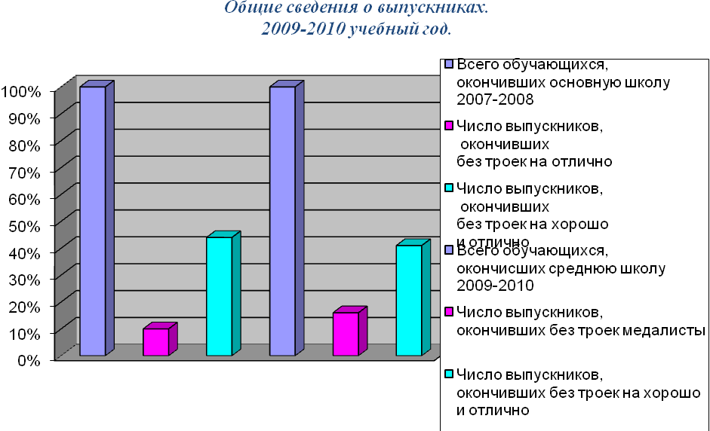

Одной из составляющих права выпускника на качественное образование является свободный выбор экзамена. Анализ статистической информации свидетельствует о широком спектре выбираемых выпускниками предметов из всех образовательных областей (в 2009 году – 9 предметов, в предыдущие годы соответственно – 15 и 14). Выбор учащихся связан с дальнейшими жизненными планами, глубокой внутренней мотивацией, профилем гимназии (Приложение 3)

Приложение 3
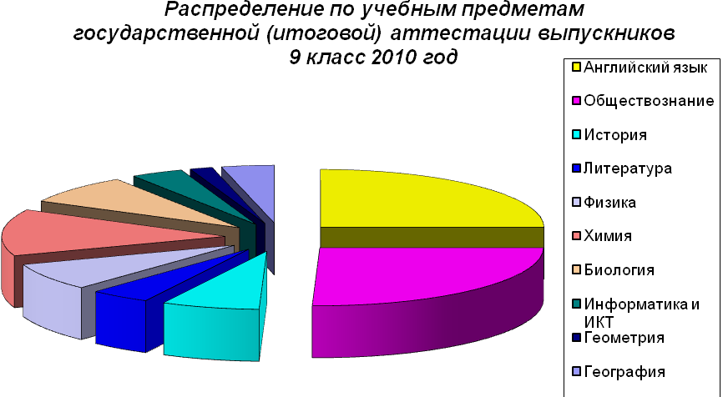

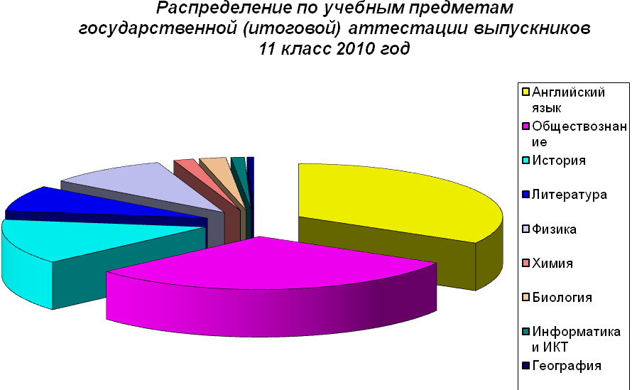
Государственная (итоговая) аттестация выпускников 11 классов в 2009-2010 году проходила в формате ЕГЭ: 74 выпускника сдавали экзамен по русскому языку и по математике. Кроме того, по выбору 63 выпускника сдавали ЕГЭ по английскому языку, 57 – по обществознанию, 26 – истории, 15 – литературе, 18 - физике, 4 – биологии, 9 – химии, 2 – информатике и ИКТ, 1 – географии. Выпускники 9 классов проходили итоговую аттестацию в традиционной форме и в формате ГИА-9. Обязательные экзамены по русскому языку и математике в традиционной форме сдавали соответственно 77 и 86 выпускников в формате ГИА-9 – 15 и 6. По выбору 46 выпускников сдавали английский язык, 47 – обществознание, 24 – химию, 15 – биологию, 14 – физику, 13 – историю, 7 – географию и информатику и ИКТ, 8 – литературу, 3 – геометрию. Все выпускники успешно сдали экзамены. Это свидетельствует о достаточно высоком уровне исследовательской, коммуникативной культуры выпускников, интересе к материалу, расширяющему рамки учебных программ. Данная форма работы предполагает наличие у выпускников развитых коммуникативных навыков, умений работать с информацией, классифицировать её, обобщать, умение выявлять закономерности, причинно-следственные связи. Результаты независимых экзаменов свидетельствуют о качестве образования, соответствующем требованиям стандартов базового и углублённого уровней.
Средний балл в стобалльной системе оценивания по русскому языку в 11 классе – 73; математике – 52,5; английскому языку – 72; литературе – 66, 2; обществознанию – 64,6; истории – 52, 7; биологии – 72,5; географии – 70; физике 57, 4; химии – 62; информатике и ИКТ – 65,5
Средний балл в пятибалльной системе оценивания по русскому языку в 9 классе – 3,7; математике – 4,3; английскому языку – 4,4; литературе – 4; обществознанию – 4,3; истории – 4,2; биологии – 4,3; географии – 4,6; физике 4,3; химии – 4,3; информатике и ИКТ – 4,3 (Приложение 4)

Приложение 4
Оценка результатов образовательного процесса. 9 класс.
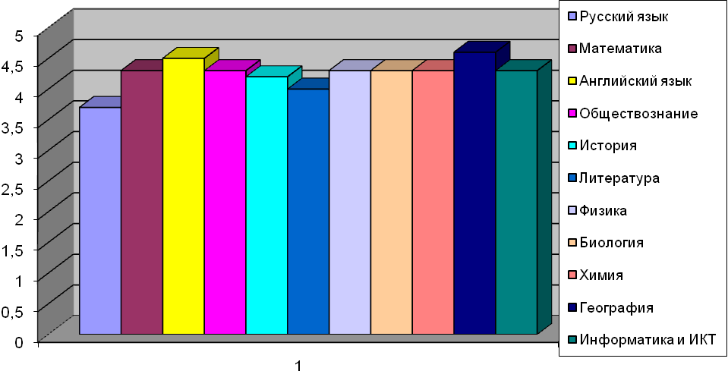

Оценка образовательного процесса. 11 класс.
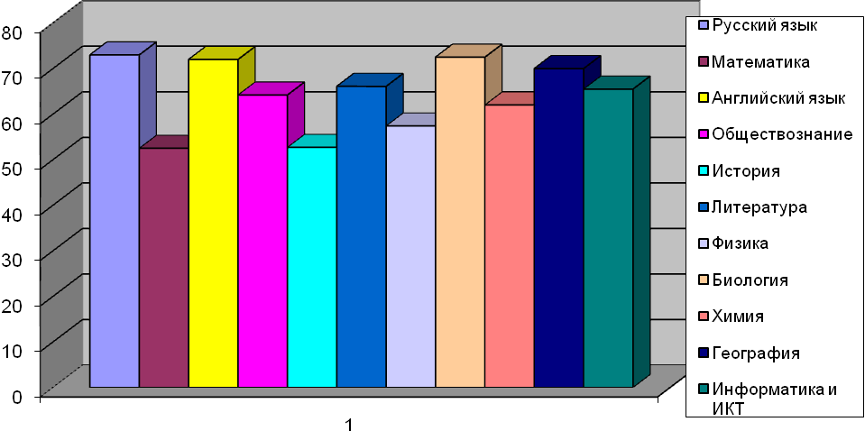

Выпускники показали достаточно высокий уровень как предметной, так и деятельностно-коммуникативной и ценностно-ориентационной составляющих образованности. В течение нескольких лет научно-педагогические кафедры гимназии заполняют информационные карты, которые позволяют анализировать результаты экзаменов. В информационных картах отражена информация о составляющих содержания образования в соответствии с ГОС (ФК, РК) а также об уровне образованности, соответствие экзаменационной оценки годовой. Выпускники продемонстрировали на экзаменах разнообразные умения, владение такими операциями, как анализ и синтез, установление причинно-следственных связей и оценка явлений. В целом учащиеся показали достаточную компетентность в области выбранных предметов, сформированность специальных и общеучебных умений и навыков, мотивацию к продолжению образования и осознанное эмоционально – ценностное отношение к окружающему миру.
В 2010 году 76% учащихся 11 классов продемонстрировали «высокий» (проблемный, творческий) уровень образованности (в предыдущие годы – 78% и 80%), 22% учащихся - «средний» (процессуальный).

68% учащихся 11 классов на «высоком» уровне и 26% учащихся 11 классов на «среднем» уровне владеют знаниями, адекватными современному уровню развития науки (предметно-информационная составляющая) (в прошлом году - 73%):
- Знание правил, законов, понятий, фактов, задач – 71% и 28%;
- Знание алгоритмов разборов, приёмов учебной работы - 78 и 22%;
- Понимание основных научных закономерностей, установление связей – 74% и 24%.

70% выпускников 11 классов на «высоком» уровне и 28% - 11 классов на «среднем» - освоили частично-поисковые и коммуникативные виды деятельности, что способствует самоопределению и самореализации личности (деятельностно-коммуникативная составляющая) (в прошлом учебном году – 67% и 25%):
- Умение строить монологический ответ (коммуникативная компетентность) – 72% и 26%;
- Умение работать с различными источниками знаний (информационная компетентность) – 68% и 32%;
- Умение сравнивать, анализировать, обобщать (деятельностная компетентность) – 69% и 29% (11 класс).

72% 11 классов на «высоком» уровне и 26% 11 классов на «среднем» - обладают способностью интегрироваться в современное общество и мировую культуру (ценностно-ориентационная составляющая). (В 2007-2008 учебном году – 72% и 25%.)
- Понимание значения тех или иных явлений, событий, теорий – 72% и 26%;
- Формирование отношений к мировоззренческим идеям как результат понимания – 70% и 28%.

78% выпускников 11 классов обладают высоким уровнем рефлексивной культуры:
- Способность к самоцелеполаганию, самоосмыслению – 73% и 25%;
- Способность к самоорганизации и самооценке – 86% и 14%;
- Способность к самоанализу, самоопределению и самореализации 82% и 16% (Приложение 5)

Приложение 5
Оценка результатов образовательного процесса. 11 класс.
Уровни образованности | высокий | средний | низкий
Понимание основных научных закономерностей, установление связей | 75% | 23% | 2%
Умение строить монологический ответ | 73% | 25% | 2%
Умение сравнивать, анализировать | 70% | 28% | 2%
Умение обобщать | 72% | 26% | 2%
Умение работать с различными  источниками знаний | 74% | 26% | 0%
Понимание значения тех  или иных явлений, событий, теорий | 74% | 24% | 2%

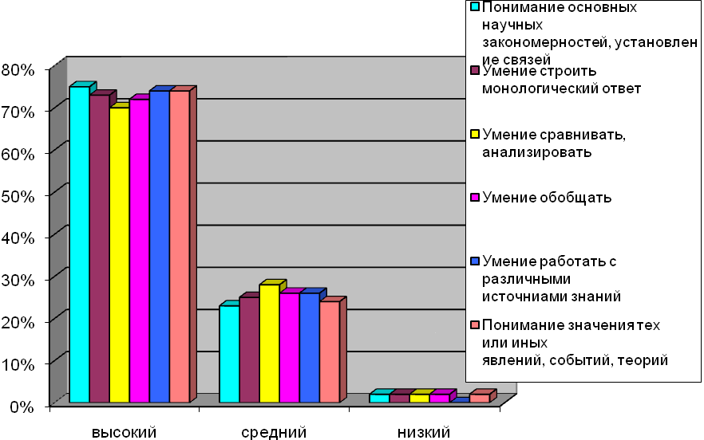

Оценка результатов образовательного процесса. 9 класс.
Уровни образованности | высокий | средний | низкий
Понимание основных научных закономерностей, установление связей | 73% | 25% | 2%
Умение строить монологический ответ | 70% | 28% | 2%
Умение сравнивать, анализировать | 68% | 30% | 2%
Умение обобщать | 72% | 26% | 2%
Умение работать с различными  источниками знаний | 72% | 28% | 0%
Понимание значения тех  или иных явлений, событий, теорий | 72% | 26% | 2%
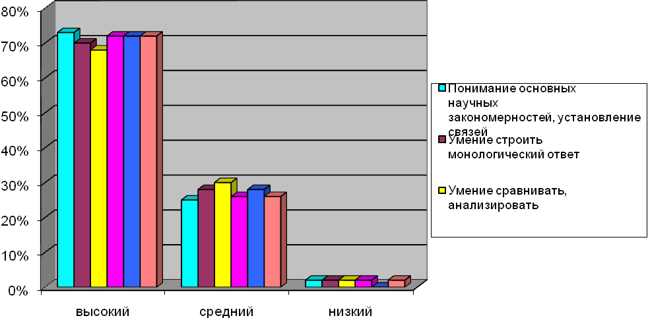
Высокий уровень результатов традиционно проявился на экзаменах по английскому языку (69% учащихся набрали 70-97 баллов, учителя: Чистякова М.Л., высшая категория, Гамбург Н.М., высшая категория), русскому языку (69% - 70-100 баллов (Фофанова Полина, Богданова Лилия – 100 баллов), 31% - 50-69 баллов; учителя: Вялых С.А., высшая категория Бражникова Л.Н., высшая категория), литературе (47% - 70-94 балла, 47% - 45-65 баллов), географии (100% - 70 баллов, учитель – Мещерякова Н.В., высшая категория), обществознанию (28% - 70-86 балл, 72% - 40-69 баллов, учитель – Буякова Л.С., первая категория), биологии (75% и 25%, учитель Михеев В.И., высшая категория). Стабильные результаты по истории (23% - 70-78 баллов, 54% - 42- 63 балла, учитель – Юрченко Л.Е., высшая категория), химии (50% и 25%, учитель – Заварницина В.Н., высшая категория), физике (6% и 94%, учитель - Коломеец У.Ю., высшая категория), математике (12% и 70%, учитель - Кильметова Е.М., высшая категория), информатике и ИКТ (50% И50%) (Приложение 6).

Приложение 6
Оценка образовательного процесса. 11 класс 2009-2010 учебный год
Уровни образованности | высокий  (70-100 баллов) | средний  (40-69 баллов) | низкий  (ниже 40 баллов)
Русский язык | 69% | 31% | 0%
Английский язык | 62% | 33% | 5%
Математика | 12% | 70% | 18%
Обществознание | 28% | 72% | 0%
История | 23% | 54% | 23%
Литература | 47% | 47% | 6%
Физика | 6% | 94% | 0%
Биология | 75% | 25% | 0%
Химия | 50% | 25% | 25%
Информатика и ИКТ | 50% | 50% | 0%
География | 100% | 0% | 0%
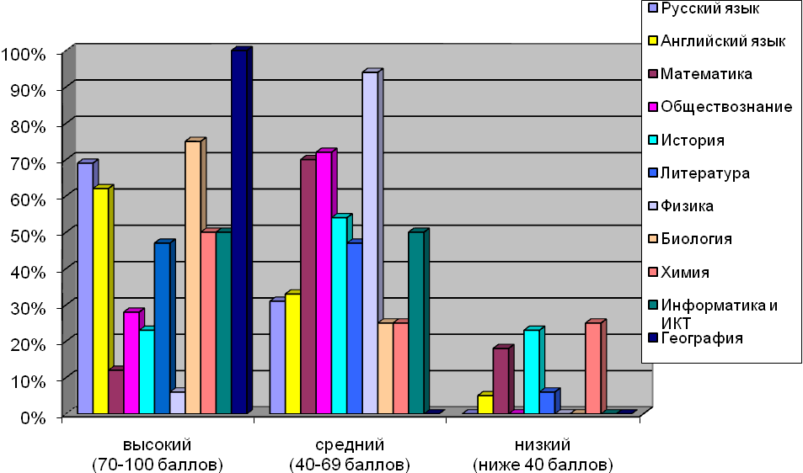
При анализе сводных ведомостей отметок выпускников 11 классов обращает на себя внимание факт подтверждения высоких результатов по английскому языку, русскому языку, литературе, истории, обществознанию (Приложения 7-9).
Приложения 7-9
Оценка результатов образовательного процесса
Октябрьский район
ОУ | Учебные предметы/ средний балл
ОУ | Русский язык | Английский язык | Литература | Обществознание | История
13 | 73 | 72 | 66,2 | 64,6 | 52,7
210 | 70,4 | 66,9 | 63 | 67,7 | 64,8
94 | 67,6 | 83.2 | 66,7 | 64,7 | 60,6
110 | 66,9 | 65,5 | 60 | 63,4 | 55,8
40 | 68,3 | 54,7 | 58,7 | 62,4 | 48,1

ОУ | Учебные предметы/ средний балл
ОУ | Математика | Физика | Химия | Биология | География
13 | 52,5 | 57,4 | 57,5 | 72,5 | 70
210 | 54,2 | 64,7 | - | 61 | -
94 | 49,9 | 51,4 | 63 | 60,3 | -
110 | 54,5 | 58,9 | 73 | 61,2 | 50
40 | 47,4 | 45,6 | 57,8 | 64,6 | 62

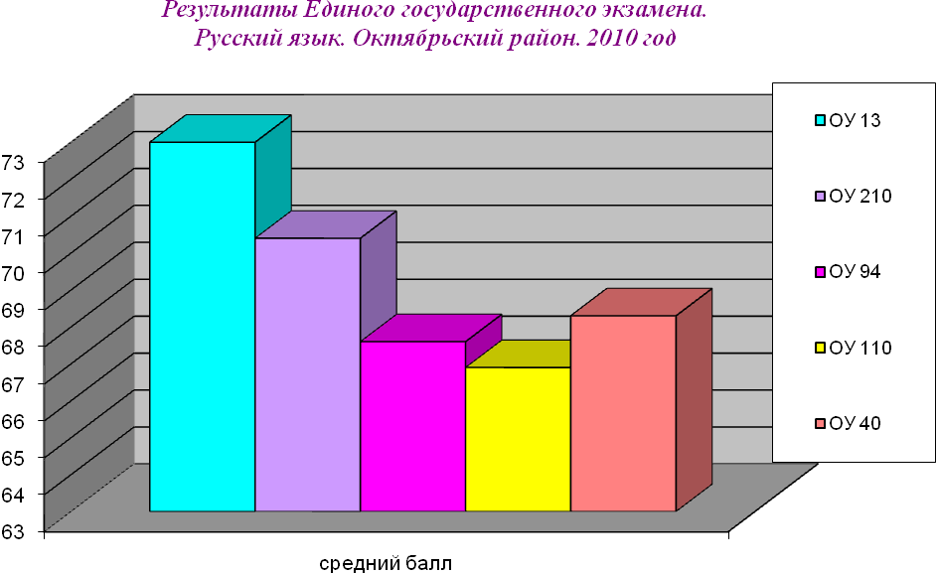

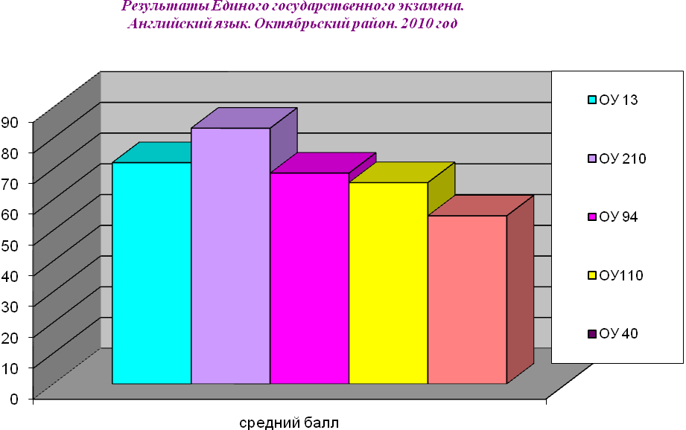

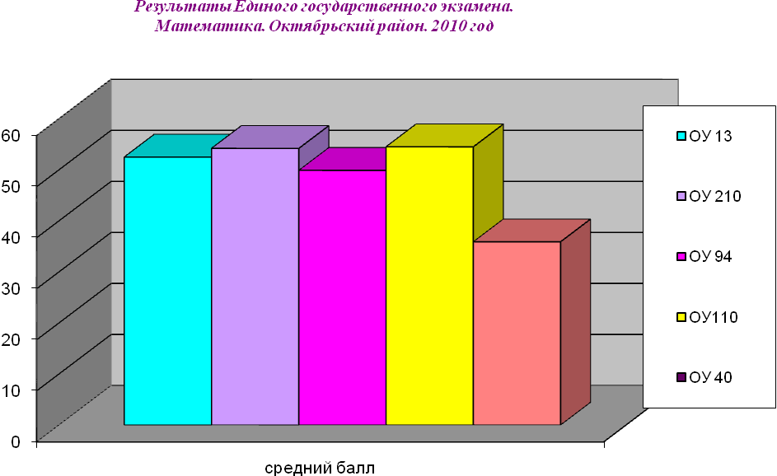
На всех мероприятиях итоговой аттестации сохранялся благоприятный психологический климат. Во многом это объясняется тем, что были обеспечены права учащихся на выбор предметов и форм отчетности в ходе итоговой аттестации.
На процессы государственной (итоговой) аттестации серьёзное влияние оказывает и простраивание выпускниками собственной жизненной траектории. Среди факторов, заметно повлиявших на осознанный выбор выпускниками дальнейшего жизненного пути, нужно отметить:
- Работу по изучению дальнейших жизненных планов учащихся (мониторинговые исследования по проблеме мотивации (9 класс), по проблеме адаптации (10 класс), по проблеме выбора профессии (11 класс);
- Информирование учащихся и их родителей о спектре образовательных возможностей; об особенностях образовательного процесса в школе III ступени;
- Планомерную реализацию ГОС (ФК, РК);
- Осуществление личностно-ориентированного подхода в обучении.

4. Задачи на 2010 – 2011 учебный год:
- Обеспечение условий проведения государственной (итоговой) аттестации в 2010 - 2011 учебном году.
- Координация деятельности педагогов по вопросам организации и проведения государственной (итоговой) аттестации в 2010 - 2011 учебном году.
- Создание системы организационно-педагогических условий, обеспечивающих развитие исследовательской культуры субъектов образовательного процесса.
- Анализ состояния и планирования процессов государственной (итоговой) аттестации в 2010 - 2011 учебном году.

Результаты итоговой аттестации по английскому языку
в 2009-2010 уч. году.
В последнее десятилетие все более значимым в жизни, культуре и образовании, процессах глобализации стало владение иностранными языками, востребованными во всех сферах жизни. Образовательное пространство Гимназии усиливает значимость языковой подготовки учащихся, поднимающей уровень коммуникативной компетентности, способности и готовности к свободному общению.

Анализ устного экзамена по английскому языку в 9 классах.
В 2009-2010 учебном году экзамен по английскому языку в 9 классах был экзаменом по выбору. Из 93 учащихся этот экзамен выбрали 46 выпускников 9 классов. В целом выпускники показали отличное владение языком как при пересказе текста, так и в монологическом высказывании. Учащиеся использовали сложные грамматические структуры, живо обсуждали различные вопросы с экзаменационной комиссией. В диалогической речи учащиеся продемонстрировали хорошо сформированные коммуникативные навыки.

Всего учащихся | Оценка на экзамене |  |  | Итоговая оценка
Всего учащихся | «5» | «4» | «3» | «5» | «4» | «3»
46 | 24 – 52% | 16 –  35% | 6 –  13% | 21- 45,6% | 21 – 45,6% | 4 –  8,8%
Средний балл на экзамене – 4,4
На экзамене получили оценку выше годовой – 4 выпускника,
5 выпускников сдали экзамен хуже, чем занимались в году.

Анализ результатов ЕГЭ в 11 классах по английскому языку
Всего сдавали 63 выпускника.
29-39 баллов | 3 учащихся | 5%
40-59 баллов | 10 учащихся | 16%
60-69 баллов | 11 учащихся | 17%
70-79 баллов | 16 учащихся | 25%
80-89 баллов | 20 учащихся | 32%
90-97 баллов | 3 учащихся | 5%

Ниже 30 баллов – 1 (1,5%)
30-69 баллов – 23 (36,5%)
70-100 баллов – 39 (62%)

Динамика успеваемости по иностранным языкам в МОУ – гимназии №13
Динамика успеваемости учащихся за 2007 – 2010 гг.

классы | 2007-2008 учебный год |  |  |  | 2008 – 2009 учебный год |  |  |  | 2009 – 2010 учебный год
классы | Всего  уч-ся | Успевает на «4» и «5» (кол-во и %) |  | Не успевает (кол-во и %) | Всего  уч-ся | Успевает на «4» и «5» (кол-во и %) |  | Не успевает (кол-во и %) | Всего  уч-ся | Успевает на «4» и «5» (кол-во и %) |  | Не успевает (кол-во и %)
2 – е | 77 | 72 | 93,5% | 0 | 81 | 77 | 95,5% | 0 | 79 | 76 | 95 | 0
3 – и | 73 | 64 | 87,6% | 0 | 79 | 62 | 78,5% | 0 | 81 | 76 | 94 | 0
4 - е | 59 | 50 | 84,7% | 0 | 75 | 66 | 88,3% | 0 | 77 | 66 | 86 | 0
5 - е | 69 | 59 | 85,5% | 0 | 61 | 53 | 86,9% | 0 | 75 | 62 | 82,7 | 0
6 - е | 88 | 73 | 83 % | 0 | 72 | 59 | 81,9  % | 0 | 62 | 54 | 87 | 0
7 - е | 100 | 79 | 79% | 1%  Меньшиков 7в | 89 | 72 | 81 | 3,4%  (3 уч-ся по болезни) | 76 | 64 | 84 | 0
8 - е | - | - | - | - | 93 | 77 | 82,8% | 0 | 83 | 67 | 81 | 0
9 - е | 81 | 71 | 87,5% | 0 | - | - | - | - | 93 | 84 | 90,3 | 0
10 – е | 92 | 78 | 85 % | 0 | 77 | 65 | 85,3% | 0 | - | - | - | -
11 – е | 94 | 87 | 92,5% | 0 | 93 | 85 | 94,2 | 0 | 74 | 69 | 93,2 | 0
Всего | 733 | 633 | 86.5 % | 0,1% | 720 | 616  (258 на «5») | 85,6% | 0,14% |  |  | 88,1% | 0

Динамика успеваемости учащихся по спецпредметам на английском языке
за 2007 – 2010 гг.

Предметы и  классы | 2007 – 2008 учебный год |  |  |  |  | 2008 – 2009 учебный год |  |  |  | 2009 – 2010 учебный год
Предметы и  классы | Всего  уч-ся |  | Успевает на «4» и «5» (кол-во и %) |  | Не успевает (кол-во и %) | Всего  уч-ся | Успевает на «4» и «5» (кол-во и %) |  | Не успевает (кол-во и %) | Всего  уч-ся | Успевает на «4» и «5» (кол-во и %) |  | Не успевает (кол-во и %)
Английская и американская литература
10 – е |  | 92 | 72 | 78 % | 0 |  |  |  |  | - | - | - | -
11 – е |  | 94 | 80 | 84 % | 0 |  |  |  |  | 74 | 72 | 96% | 0
Всего |  | 186 | 152 | 81 % | 0 |  |  |  |  | 74 | 72 | 96% | 0
Техника перевода
10 - е |  | 92 | 84 | 91 % | 0 | 51 | 43 | 85 | 0 | - | - | - | -
11 - е |  | 94 | 89 | 94,6% | 0 | 82 | 77 | 93,9% | 0 | 51 | 45 | 88,2% | 0
Всего |  | 186 | 173 | 92,8% | 0 | 133 | 120 | 89,5% | 0 | 51 | 45 | 87,5% | 0
МХК на английском языке
10- е |  | 92 | 87 | 93,5% | 0 | 77 | 68 | 88,3% | 0 | - | - | - | -
11 - е |  | 94 | 91 | 96% | 0 | 94 | 92 | 98% | 0 | 74 | 66 | 89% | 0
Всего |  | 186 | 178 | 94,75% | 0 | 171 | 160 | 94% | 0 | 74 | 66 | 89% | 0
Деловой английский
10 - е |  | 11 | 9 | 81,8% | 0 | 26 | 17 | 66,5% | 0 | - | - | - | -
11 - е |  | 23 | 21 | 91,3% | 0 | 11 | 8 | 73% | 0 | 23 | 18 | 78% | 0
Всего |  | 34 | 30 | 86,5% | 0 | 37 | 25 | 69,75% | 0 | 23 | 18 | 78% | 0
Динамика успеваемости учащихся по второму иностранному языку
за 2007 – 2010 гг.

Предметы и  классы | 2007 – 2008 учебный год |  |  |  | 2008 – 2009 учебный год |  |  |  | 2009 – 2010 учебный год
Предметы и  классы | Всего  уч-ся | Успевает на «4» и «5» (кол-во и %) |  | Не успевает (кол-во и %) | Всего  уч-ся | Успевает на «4» и «5» (кол-во и %) |  | Не успевает (кол-во и %) | Всего  уч-ся | Успевает на «4» и «5» (кол-во и %) |  | Не успевает (кол-во и %)
Немецкий язык
8 – е | - | - | - | - | 53 | 38 | 71.85% | 0 | 43 | 34 | 79% | 0
9 – е | 39 | 30 | 77 % | 0 | - | - | - | - | 51 | 35 | 67% | 0
10 – е | 48 | 39 | 81,25% | 0 | 39 | 36 | 95,2% | 0 | - | - | - | -
Всего | 87 | 69 | 79 % | 0 | 92 | 74 | 83,5% |  | 94 | 69 | 73% | 0
Французский язык
8 - е | - | - | - | - | 41 | 34 | 83,25% |  | 40 | 35 | 87,5% | 0
9 - е | 42 | 32 | 76 % | 0 | - | - | - | - | 42 | 34 | 81% | 0
10 - е | 44 | 37 | 84 % | 0 | 38 | 23 | 60,5% |  | - | - | - | -
Всего | 84 | 69 | 80 % | 0 | 79 | 57 | 72% |  | 82 | 69 | 84% | 0

2010-2011 уч. год

Цель деятельности гимназии в 2010-2011 уч. году - создание разнообразной предметной и информационной среды, обеспечивающей индивидуализацию образования, располагающей учащихся к самостоятельному познанию мира и творческому самовыражению, повышению мотивации к обучению, осознанному выбору дальнейшей учебной и профессиональной деятельности, умению ориентироваться в информационной и образовательной среде в условиях перехода к государственному образовательному стандарту второго поколения.

Направления развития и пути реализации:

1. Эффективное развитие исследовательской культуры у педагогов и учащихся, способной влиять на качество гимназического образования и его социально-культурный результат.
Пути реализации:
1. Использование современных информационно-коммуникационных технологий в исследовательской и поисковой деятельности учащихся.
2. Обеспечение условий для реализации индивидуальных образовательных потребностей учащихся, их интересов и способностей.
3. Внедрение в образовательный процесс цифровых образовательных ресурсов.
4. Реализация программы повышения квалификации педагогов в области исследовательской деятельности.

2. Совершенствование модели творческой среды в гимназическом образовательном пространстве
Пути реализации:
1. Организация деятельности гимназии в системе «Матрицы по реализации основных направлений развития творческой среды гимназии».
2. Анализ и коррекция системы деятельности по созданию в гимназии среды творческого типа.
3. Совершенствование системы показателей и индикаторов оценки развития творческой среды в гимназии.

3. Обеспечение соответствия результатов образовательной деятельности гимназии социальному заказу
Пути реализации:
1. Выстраивание системы оценки качества гимназического образования с позиций международной системы оценки качества ИСО 9000-2001.
2. Апробация диагностических материалов по проблеме «Профессиональная компетентность педагога в условиях перехода к ФГОС второго поколения».
3. Повышение профессиональной компетентности педагогов через внедрение электронных профессиональных портфолио.

Итоги деятельности по реализации основных направлений
Программы развития гимназии
«Творческая среда гимназии как условие самоактуализации личности»

1 модуль.
Эффективное развитие исследовательской культуры у педагогов и учащихся, способной влиять на качество гимназического образования и его социально-культурный результат.

Так как развивающемуся обществу нужны современно образованные, нравственные, амбициозные, предприимчивые люди, обладающие умением самостоятельно принимать решения в ситуации выбора, способные к сотрудничеству, отличающиеся мобильностью, динамизмом, конструктивностью, готовые к межкультурному взаимодействию, то важными целевыми индикаторами для современного образовательного учреждения становятся:
  - формирование готовности выпускников к осуществлению осознанного выбора в различных сферах в быстроменяющемся обществе;
  - развитие коммуникативности и толерантности обучающихся в период перехода страны к информационному обществу, в период расширения масштабов межкультурного взаимодействия, а в связи с этим
  - развитие потребности личности в непрерывном образовании, в развитии своей мобильности и универсальности.
Данные тенденции влияют на успешность формирования у обучающихся особого отношения к себе как субъекту знаний, практических умений и способностей; на наличие у обучающихся комплекса компетенций, позволяющих им реализовывать свои замыслы в условиях многофакторного информационного и коммуникационного пространства.
Системная организация исследовательской деятельности в гимназии избрана важным средством решения воспитательных, образовательных и управленческих проблем в гимназии, так как образовательное учреждение с 2006 года разрабатывает индивидуальную траекторию развития своих воспитанников через занятия исследовательской деятельностью, участие в интеллектуальных мероприятиях различного уровня.
Педагогический коллектив гимназии реализует свое назначение, разрабатывая рациональный механизм вовлечения учащихся в исследовательскую и опытно-экспериментальную деятельность, который будет способствовать развитию у них интереса к продолжению обучения в высшей школе. В данной ситуации коренным образом изменяется роль педагога: он превращается из «источника» информации в «проводника» по информационному пространству, коллегу и старшего товарища по совместному интеллектуальному труду. Параллельно с этим изменяются личностные характеристики ребенка: идет формирование адекватной самооценки, воспитывается стремление к кооперации при сохранении собственной позиции и умения доказательно отстаивать ее.
Данное направление ежегодно анализируется педагогическим коллективом на педагогических советах, круглых столах.

1. ОЛИМПИАДНОЕ ДВИЖЕНИЕ
1.1 Олимпиадное движение в рамках Фестиваля «Юные интеллектуалы Среднего Урала»
В 2010-2011 учебном году в школьном туре предметных олимпиад приняло участие 1250 человек, из них участники олимпиад по русскому языку, литературе, английскому языку и истории составляют 56%.
По сравнению с 2009-2010 учебным годом выросло количество участников олимпиад по литературе на 18%, по биологии на 46%, по географии на 15%, по информатике на 33%, по ОБЖ на 25%, по праву на 76%, по МХК на 11%. Впервые проведен школьный тур олимпиады по технологии, в котором приняли участие 29 гимназистов.
Большинство (65-70%) учащихся и педагогов отметили достаточную сложность и разнообразие предложенных к выполнению заданий. Нестандартными посчитали задания только 47% участников олимпиады и преподавателей.
Высокий уровень подготовленности по выбранному предмету показало большинство участников. С и более процентами заданий по математике справились 74% от общего числа участников, по английскому языку 81%, по истории 27%, по литературе 52%, по географии 94%, по информатике 10%, по обществознанию 58%, по русскому языку 63%, по физике 27%, по ОБЖ 90%, по химии 36%, по экономике 36%, по физической культуре 86%, по праву 45%, по МХК 100%, по технологии 60%, по биологии 20%.
По итогам школьного тура для участия в муниципальном (районном) туре предметных олимпиад было заявлено 179 гимназистов, из которых по английскому языку 10 участников стали призерами, трое победили и трое заняли призовые места по географии, 9 призеров по литературе, 6 призеров по обществознанию, 3 призера по биологии, 1 победитель по немецкому языку, 1 призер по праву, 5 призеров по русскому языку, 2 призера по математике, 1 победитель и 1 призер по физике, 1 победитель и 2 призера по экономике, 1 победитель по физической культуре, 3 призера по ОБЖ, 2 призера по МХК, 2 победителя и 2призера по истории.
В городском рейтинге муниципального тура предметных олимпиад девять гимназистов стали победителями и призерами города и были приглашены на церемонию награждения победителей Фестиваля «Юные интеллектуалы Екатеринбурга». Это - Горбунова Екатерина (1 место по немецкому языку и 3 место по английскому языку), Паникаровских Кирилл (2 место по географии), Каримова Алина (1 место по географии), Артемьев Петр (2 место по истории), Выростко Ольга (3 место по обществознанию), Цереня Анастасия (1 место по экономике), Павлова Яна (3 место по экономике), Крушинская Кристина (1 место по литературе).
Призерами областного тура предметных олимпиад стали Золотова Наталья по литературе, Крушинская Кристина по литературе, Мартынов Александр, Горбунова Екатерина, Черкасов Глеб по английскому языку.
Золотова Наталья участвовала во всероссийской олимпиаде по литературе.
1.2 Олимпиады, проводимые за рамками Фестиваля «Юные интеллектуалы Среднего Урала»
Учащиеся гимназии успешно выступили на открытой городской олимпиаде по английскому языку «Longman».Призовых мест и побед в номинациях добились 16 гимназистов: Бердышева Дарья (7 класс), Минаев Александр (7 класс), Гусева Анна (6 класс), Каганер Павел (6 класс), Золотарев Игорь (7 класс), Селихов Никита (7 класс), Цебрук Анна (6 класс), Сидамон-Эристави Анна (7 класс), Алексеева Влада (6 класс), Корзова Евгения (8 класс), Пиликина Мария (10 класс), Лясковская Вероника (10 класс), Рассказов Владимир (10 класс), Онкина Ирина (6 класс), Крушинская Кристина (9 класс).
На региональной вузовско-академической олимпиаде по математике (УрГУ) дипломов второй степени удостоены Федотова Александра и Цереня Анастасия (8 класс), диплом за успешное выступление вручен Абаимову Владиславу (8 класс).
Золотова Наталья, Погребинский Матвей, Лузин Олег, Цереня Анастасия, Павелина Мария, Савинская Влада, Антипина Алиса стали региональными призерами всероссийского конкурса по языкознанию «Русский медвежонок».
Призерами областного рейтинга в рамках всероссийского конкурса по математике «Кенгуру» стали Абаимов Владислав (8 класс) и Погребинский Матвей (9 класс).
Диплома 3 степени Всероссийской олимпиады по экономике "Интеллектуальный марафон им. Н.Д. Кондратьева" удостоена Павлова Яна (10 класс).
Призером Всероссийской интернет - олимпиады по математике стала ученица 10 класса Горбунова Екатерина.

2. УЧАСТИЕ В НАУЧНО-ПРАКТИЧЕСКИХ КОНФЕРЕНЦИЯХ
2.1 НПК в рамках Фестиваля «Юные интеллектуалы Екатеринбурга»
В 2010-2011 году в рамках школьных научно-практических конференций представили свои работы 87 гимназистов. Для участия в районном туре НПК было заявлено к защите 23 работы (пять работ по физике, пять работ по биологии, две работы по истории, три работы по экономике, по одной работе по обществознанию, краеведению, математике, праву, английскому языку, географии).
Оценку «отличная и успешная защита» районного тура НПК завоевали Мажура Анна (краеведение), Черкасов Глеб (английский язык), Пастухова Валерия (экономика), Михайлова Анастасия (экономика), Кунгурова Анастасия (экономика), Гладких Татьяна (химия), Паникаровских Кирилл и Абаимов Владислав (физика), Кудрявцева Анна (право).
Кунгурова Анастасия (10 класс) с работой по экономике стала победителем городской научно-практической конференции.

2.2 Научно-практические конференции, проводимые за рамками Фестиваля «Юные интеллектуалы Среднего Урала»
Традиционно в апреле на базе гимназии проводился городской фестиваль «Филологический калейдоскоп». По решению жюри лауреатами фестиваля стали:Вялых Мария Александровна (6 класс, руководитель Вялых С.А.), Савинская Влада (5 класс, руководитель Артемьева Г.А.), Сумина Елена (7 класс, руководитель Зернова Н.Р.), Кордзая Софа (7 класс, руководитель Зернова Н.Р.), Хохонов Даниил (8 класс, руководитель Турыгина М.Н.), Белкина Елена (9 класс, руководитель Зернова Н.Р.), Кривоногова Александра (9 класс, руководитель Брагина С.А.).
На региональном конкурсе юных исследователей им. академика С.С. Шварца успешно выступили и завоевали 2 место Паникаровских Кирилл и Абаимов Владислав (8 класс).
В региональной публичной презентации школьных исследовательских работ «Инженер леса 21 века» гимназию представили Паникаровских Кирилл, Абаимов Владислав, Кабанов Евгений (8 класс) и Резайкин Станислав (9 класс).
На третьей областной научно-практической конференции "Мой первый шаг в науку" второе место завоевала ученица 4 класса Антипина Алиса (руководитель Бочкова М.Н.).
Успешно выступили представители гимназии на Шестом Всероссийском конкурсе проектов на английском языке (УрГПУ). Победителями стали:Петрашень Всеволод (6 класс), Кулешова Дарья (6 класс), Бердышева Дарья (7 класс), Черкасов Глеб (10 класс). Второе место завоевали Рожков Михаил (6 класс), Якименко Николай (6 класс), Мищенко Арина (8 класс). Третье место у ученика 9 класса Штифанова Никиты. Специального приза жюри удостоена команда 10 классов.
Традиционно успешно выступают учащиеся гимназии на Всероссийском конкурсе достижений талантливой молодежи "Национальное достояние России". Дипломов 2 степени удостоены Михайлова Анастасия (10 класс), Лобанова Дарья (10 класс), Смолина Анастасия (10 класс), Кабанов Евгений (8 класс), Гладких Татьяна (9 класс). Дипломов 1 степени удостоены Паникаровских Кирилл (8 класс), Абаимов Владислав (8 класс), Мажура Анна (8 класс), Штифанов Никита (9 класс), Любимова Екатерина (9 класс), Валеев Динис (10 класс). Диплома 1 степени и именного серебряного знака «Национальное достояние России» удостоен Черкасов Глеб (10 класс). Руководство данными исследованиями осуществляли Сафонова Н.В., Боброва Н.Ч., Благодарева Е.Н., Летучева И.Н., Заварницина В.Н., Зернова Н.Р., Юрченко Л.Е., Ракульцева З.В.
На НПК в рамках всероссийского конкурса "Шаг в будущее" МВТУ им. Баумана диплом 3 степени завоевал ученик 10 класса Шумков Яков (руководитель Зернова Н.Р.).
На Всероссийском детском конкурс научно-исследовательских и творческих работ "Первые шаги в науке 2010" ученику 4 класса Бывшеву Аркадию вручены дипломы 2 степени.
В ходе подготовки и представления результатов исследовательской деятельности более 98% учащихся показали высокий и средний уровень сформированности теоретических и практических навыков исследовательской деятельности.
Мониторинг самооценки участников НПК 8 -10 классов показал, что
- 98% гимназистов изучили дополнительную литературу, углубили знания в выбранных областях исследования;
- 88% участников НПК в ходе подготовки презентационных материалов и оформления работы закрепили навыки работы с компьютером; (по итогам 2009-2010 учебного года данный показатель составил 84%);
- 97% учащихся, выступавших с исследованиями естественно-научного профиля (физика, химия), научились работать на новом оборудовании, познакомились с современными технологиями в науке и промышленности; (по данным прошлого учебного года показатель составил 82%);
- Более 94% ребят освоили принципы календарного планирования в исследовательской деятельности, получили удовлетворение от процесса и результатов исследования. Этот показатель соответствует данным 2009-2010 учебного года.
Члены экспертных советов отметили традиционно широкий спектр тематики работ, качество изучения исследуемых проблем.

3. ПОЗНАВАТЕЛЬНО - КОММУНИКАТИВНАЯ И ТВОРЧЕСКАЯ ДЕЯТЕЛЬНОСТЬ
Учащиеся гимназии принимают активное участие в познавательных мероприятиях районного и городского уровня, интеллектуальных мероприятиях, проводимых в рамках Фестиваля «Юные интеллектуаля Екатеринбурга» и конкурсах ГЦП «Одаренные дети».
Третий год подряд успешно участвует в районном конкурсе краеведов «Мой город» команда 8 класса (2 место).
В индивидуальном первенстве победителями и призерами становятся участники районного и городского конкурсов «Суперчитатель 2011», Фестиваля профессий «Все в твоих руках».
Вялых Мария (6 класс) и Яков Шумков (10 класс) стали победителями вторых городских Пушкинских чтений (руководители Вялых С.А., Зернова Н.Р.).
В городскоймежпредметной гуманитарной олимпиаде для учащихся 7-9 классов «Россия – новая!» в 2011 году 2 место завоевала команда учащихся 7-9 классов: Натаров Александр (7 класс), Коркодинов Александр (7 класс), Цереня Анастасия (8 класс), Федотова Александра (8 класс), Штифанов Никита (9 класс), Выростко Ольга (9 класс).
Учащиеся 8 класса Паникаровских Кирилл, Абаимов Владислав, Шинкарев Олег стали призерами городского конкурса «Юный химик».
Пиликина Мария (10 класс) стала победителем первого областного этапа Всероссийского конкурса «Юношеская восьмерка».
Победителями и призерами в городских конкурсах экологического направления «Будь здоров» и «Мир вокруг нас» стали учащиеся 4 класса Джигангирова Арина и Соверткова Дарья (руководитель Бочкова М.Н.)..
В городском конкурсе по решению кроссвордов успешно прошли отборочный тур и стали призерами ученики 7 класса Лаптев Антон и Коркодинов Александр.
В международном кубке по игре «ЧТО? ГДЕ? КОГДА?» традиционно участвует команда учащихся нашей гимназии.

Достижения гимназистов в интеллектуальных мероприятиях

Уровень мероприятия | Количество призовых мест
Уровень мероприятия | 2008-09 | 2009-10 | 2010-11
Районный тур олимпиад | 32 | 29 | 58
Районный тур НПК | 17 | 16 | 10
Городской тур олимпиад | 5 | 6 | 9
Городской тур НПК | 4 | 4 | 1
Областной тур олимпиад | 3 | 7 | 5
Областной тур НПК | 2 | 1 | -
Открытые олимпиады школ города | 21 | 21 | 25
Районные интеллектуальные конкурсы и мероприятия | 20 | 35 | 20
Городские конкурсы и турниры | 67 | 69 | 25
Региональные конкурсы и турниры | 2 | 33 | 19
Всероссийские конкурсы и олимпиады | 10 | 17 | 45
Лауреаты премии Губернатора Свердловской области | 1 | 1 | -
Лауреаты премии Президента РФ | 1 | - | -

2 модуль
Моделирование творческой среды в гимназическом образовательном пространстве.
Созданная на основе исследовательской деятельности образовательная среда стимулирует ребенка к творческому поиску, а участие в исследовательских конференциях различного уровня, знакомство с исследовательскими работами сверстников способствует формированию широкого круга интересов, стимулирует желание попробовать свои силы в различных областях знаний. Возможность формирования собственной образовательной траектории непосредственно учащимися делают такую образовательную среду комфортной для всех участников образовательного процесса, что позволяет эффективно решать стоящие перед Гимназией задачи.
По итогам деятельности в 2010-2011 уч. году можно констатировать, что в Гимназии созданы условия для реализации способностей и возможностей учащихся и педагогов, а именно:
- Деятельностно - развивающая среда
- Квалифицированный педагогический коллектив, мотивированный на работу по развитию образовательного учреждения
- Значительное количество педагогов, стремящихся к саморазвитию
- Углубленное изучение английского языка
- Углубленное изучение русского языка
- Интеграция основного и дополнительного образования
- Ученическое самоуправление
- Участие гимназистов в интеллектуальных конкурсах регионального и всероссийского уровней
- Возможность углубления знаний (в том числе на лабораторных базах ВУЗов)
- Научное общество учащихся «Инсайт»
- Привлечение преподавателей ВУЗов к руководству с целью индивидуального консультирования в процессе создания работ (профессорско-преподавательский состав УрГУ, УГТУ УПИ, Лесотехническая академия, УрГЭУ).

Главным итогом деятельности по данному направлению стала Матрица деятельности по формированию Творческой среды гимназии, а также разработка Основных направлений формирования Творческой среды:
- психологическая атмосфера в гимназии в целях формирования творческой среды;
- межличностные отношения ученика с партнерами по УВП, с людьми, с которыми он общается в ОУ (уровень авторитетности учителей, степень взаимопонимания и поддержки в классе и группах детей, уровень сплоченности коллектива);
- направленность и особенность организации Творческой среды;
- степень профессиональной компетентности воспитателей, профессиональные качества, творческий потенциал, стремление к профессиональному росту;
- научно-методические условия формирования творческой среды;
- материально-технические условия организации творческой среды.
Критерии:
- Результативность
- Творческие способности
- Нравственное развитие
- Личностное развитие
- Здоровье
- Результативность уровня роста НМ обеспечения
- Степень удовлетворенности образовательным процессом
- Мотивационные
- Развитие материально-технической базы
Создание образовательной среды творческого типа немыслима, если сами педагоги не ориентируются на достижение высоких личных, профессиональных и иных достижений. Учитель, ориентированный на достижения, является примером для учеников и доказательством состоятельности методов его работы. Поэтому одной из задач гимназии является поддержание мотивационной среды, которая способствует укреплению позитивного настроя педагогов на работу, поддержанию у них желания вносить в свою деятельность необходимые для развития образовательного учреждения изменения, совершенствовать свою психолого-педагогическую и предметную компетентность. С этой целью необходимо поддерживать и развивать потребности учителей заниматься повышением своей профессиональной подготовки, совершенствованием своих авторских и модифицированных курсов, участвовать в управлении школой, информировать учащихся о достижениях их наставников. В 2008-2009 уч. году 68,8% педагогов повысили уровень профессионального мастерства, в 2009-2010 уч. году – 66,6% педагогов, в 2010-2011 уч. году – 67,6% педагогического состава гимназии.
В ходе реализации Программы произошли изменения профессиональной компетентности педагогов:
- Увеличилось число педагогов, разрабатывающих и реализующих педагогические инновации, что является достаточным потенциалом для реализации новых педагогических задач.
- Возросла профессиональная компетентность, обусловленная изменениями в организации образовательной деятельности, используемых технологиях, методах и приемах, что позволяет реализовать в гимназии новые грани педагогического взаимодействия.
- Возросло качество аналитической и проектировочной деятельности педагогов, что способствует интеграции исследовательской деятельности учащихся и педагогов, переводя совместное творчество на уровень самообразования через активизацию проектирования и научного исследования.
- Увеличилось количество педагогов, использующих в учебном процессе новые информационные технологии.
- Скорректированы рабочие программы с целью увеличения исследовательской и проектной составляющих в формах самостоятельной работы учащихся.

Воспитательная работа
Формулируя свою концепцию воспитания, коллектив гимназии исходит из тезиса о том, что воспитание как процесс должно иметь системное построение с прослеживающейся педагогической поддержкой ребенка в его развитии, социализации и становлении как человека культуры, готового жить в демократическом обществе и работать в условиях рыночной экономики.
Цель: формирование образа выпускника школы как личности, обладающей высоким уровнем образования, интеллектуальными, гражданскими, нравственными качествами, культурой физического здоровья, способной к социализации в изменяющейся реальности в соответствии с ценностями общества и собственной системой ценностей, профессиональному самоопределению, успешной интеграции в политическую, экономическую, гражданскую, культурную жизненные сферы.
В качестве ведущих задач программы воспитания в гимназии определены следующие:
- обеспечение системного подхода к воспитанию, включающему как реализацию
воспитательного потенциала образовательного процесса, усиление его гуманитарной и практической направленности в освоении ценностей общества и культуры, так и воспитательные возможности внеклассной и досуговой деятельности учащихся;
- развитие демократического стиля взаимодействия всех членов школьного сообщества, а также гуманистических принципов воспитания детей;
- воспитание гражданственности и любви к Отечеству,
- воспитание духовно-нравственной личности на основе общечеловеческих ценностей через содержание учебных программ, краеведческую работу, взаимодействие с общественными организациями и объединениями, детскими общественными организациями;
- формирование ценностного отношения к здоровью, понимания учащимися ценности семьи и семейного воспитания, объединение всех участников образовательного процесса по пропаганде здорового образа жизни и профилактике заболеваний;
- укрепление традиционных связей семьи и школы, использование воспитательных возможностей культурных и внешкольных учреждений города
для организации досуга и дополнительного образования детей и подростков;
- внедрение в педагогическую практику новых технологий воспитания, лучшего
отечественного педагогического опыта.

Основные направления воспитательного процесса
Эстетическое развитие
Интеллектуальное развитие учащихся

Физическое развитие учащихся
Социальная адаптация учащихся

Гражданско-патриотическое воспитание учащихся
Индивидуально-личностное развитие учащихся

Воспитание толерантности
Ученическое самоуправление

Совместная деятельность с родительской общественностью, социальными партнерами
Духовно-нравственное развитие учащихся

В 2010-2011 учебном году в Гимназии работало методическое объединение классных руководителей в количестве 30 человек. Целью работы являлось развитие сотруднических отношений между педагогами и родителями. Для достижения цели ставились следующие задачи:
- Актуализировать проблемы взаимодействия школы и семьи в педагогическом, родительском коллективах.
- Совершенствование профессионального мастерства классных руководителей.
- Освоение современных концепций и педагогических технологий.
- Создание портфолио классного руководителя.
Заседания МО классных руководителей проводились один раз в четверть. Содержание таких заседаний традиционно:
- подведение итогов работы классных руководителей за предыдущую четверть;
- сообщение каждого классного руководителя о наиболее интересном, важном или наиболее удавшемся деле в течение четверти;
- сообщение заместителем директора по ВР об основных направлениях и основных делах в наступившей четверти;
- обсуждение основного общешкольного дела.
В целях развития профессионального мастерства, выявления и распространения опыта классных руководителей были проведены открытые классные часы, посвященные году российской космонавтики и 50-летию полета Ю.А.Гагарина в космос, методический семинар по теме «Самообразование в системе средств совершенствования мастерства классного руководителя».
Всем классным руководителям была предоставлена возможность для повышения квалификации, пополнялась библиотека методической литературы, что давало возможность для самообразования классных воспитателей.
Огромная работа была проведена по дальнейшему развитию самоуправления. В среднем звене “Совет дела” под руководством педагога-организатора Дудулиной Н.Г., а в старшем – “Совет старшеклассников” под руководством заместителя директора по ВР Григорьевой Т.М. В “Советах” создана своя мобильная структура, ребята разбиты на сектора и работали по системе малых проектов. По инициативе «Совета старшеклассников» осуществлены проекты:
- «Скорая детская помощь» (благотворительные концерты, ярмарка и благотворительная помощь детским домам, ветеранам района и школы).
- «Внимание, поиск» (работа поисковой группы с бывшими выпускниками школы, выходы актива музея в младшие классы).
- Сайт МБОУ – гимназии №13: www.gimnaz13.ru.
- «День самоуправления».
- Фестиваль видеофильмов «Видео ШОК» (в прошлом году посвящен 65-летию победы в ВОВ).
- Фестиваль «Новогодней песни».
- Сбор макулатуры (19 тонн, 80 тыс.спасенных деревьев, 40 тыс.рублей)
- Взаимооценка внешнего вида с заполнением журнала. Дежурный класс оценивает остальные классы гимназии по критерию соответствия внешнего вида гимназистов Уставу гимназии.
- Совместная работа «Совета старшеклассников гимназии» и «Совета старшеклассников Октябрьского района», организация КВН, участие в конкурсе социальных проектов (Ковалев Денис – лауреат конкурса), в районном конкурсе «Мисс весна» (Крушинская Кристина – вице-мисс).
- Сбор кормов в помощь Благотворительному фонду помощи бездомным животным г.Екатеринбурга-HelpAnimals-1000 кг кормов.
- Сбор книг в библиотеку госпиталя.
- Участие в конкурсах района, города, области:
  - Областной конкурс «ВОВ глазами молодежи XXI века».
  - Городской конкурс социальных проектов.
- Концерт без границ «Минута славы в гимназии №13».
- Конкурс электронных портфолио классов.
- Рождественский бал старшеклассников.
Совет старшеклассников возглавляла Смолина Анастасия, работа проводилась активно, на высоком уровне. В 2010-2011 учебном году совет старшеклассников «Лидер» стал победителем городского Интернет-проекта «Волонтер Екатеринбурга».
Расширены связи с общественными организациями города:
- Дом детского творчества Октябрьского района города Екатеринбурга
- Детский подростковый центр Октябрьского района «Лира»
- Детский подростковый клуб Октябрьского района «Ракета»
- Свердловский Областной клинический психоневрологический госпиталь для ветеранов войн
- УрГУим.Горького
- Свердловский Областной краеведческий музей
- Музей истории Екатеринбурга
- Уральский центр народных промысел и ремесел
- Аквапарк «Лимпопо»
- Детское бюро путешествий и экскурсий
- Методический центр профилактических программ «Диалог»
- Городской медицинский профилактический центр
- Центр развития « Тинейджер лидер класс».
- Библиотека главы города.
- МОУ доп. образования детей специализированная детско-юношеская спортивная школа олимпийского резерва «Интеллект».
- ООО «Студия Черкасова».
- Муниципальная библиотека №16 МОБ г.Екатеринбурга.
- Фотоцентр «Светопись».
- Государственное учреждение здравоохранения Свердловской области «Специализированный дом ребенка No.1».
Классными коллективами разработаны собственные структуры самоуправления, ориентированные на структуру гимназического самоуправления. Создавались благоприятные условия для проявления инициативы со стороны учащихся.
Воспитательная работа с родителями проводилась регулярно в течение всего учебного года: общие и классные родительские собрания (на общие родительские собрания приглашалась психолог высшей категории МЦ «Диалог» Шуманская Т.З.), “День открытых дверей для родителей”, комиссия психолого-педагогической поддержки, информационные стенды, отдельная литература и привлечение родителей на все мероприятия («Минута славы в гимназии №13», «День матери», веселые старты и т.д.). Традиционно в октябре была проведена совместная конференция педагогов и родителей «Содружество», где были представлены достижения гимназии за 2009-2010 учебный год (фото и видео материалы, стенды, результаты поступления выпускников и т.д.).
Родители помогли организовать лекторий по профилактике здорового образа жизни с привлечением специалистов (Белкин В.А., Кузнецова Е.Б., Лобанова Л.Н., Пунгина Л.А.), активно участвовали в сборе макулатуры и любой благотворительной помощи. В некоторых классных коллективах (5А и 5В классы) родителями были организованы тренинги для создания сплоченных классных коллективов на высоком профессиональном уровне. Работа осуществлялась на всех уровнях, в больших объемах, активизировалось участие родителей в жизни школы. В следующем году планируется организовать конкурс на лучший родительский коллектив.
Центром гражданско-патриотического воспитания является музей истории гимназии. Были проведены встречи с выпускниками и учителями-ветеранами, творческие конкурсы среди учащихся, подготовлены информационные печатные и видео материалы о сегодняшнем Дне гимназии.
Ко Дню Победы были организованы встречи с ветеранами вооруженных сил, экскурсии по местам боевой славы, организован фестиваль патриотической песни «Ради жизни на Земле» с участием классных коллективов и ветеранов гимназии, проведена акция «Помоги Ветерану», линейки памяти по параллелям. В этом учебном году все классы приняли участие в фестивале, показали высокий уровень патриотического воспитания и подготовки.
Традиционно команда гимназии принимала участие в районном слете юнармейских отрядов «Ратным подвигам Отечества верны», где учащиеся старшей возрастной группы заняли III место. Дружина юных пожарников гимназии «Горящий Факел» достойно выступила на IX слете ДЮП Октябрьского района, заняла III место.
В этом году впервые была организована встреча с ветераном ВОВ для 5 – 7 классов (300 человек) в помещении Дома кино с последующим просмотром военно-патриотического фильма «Звезда». В мае проведены учебно-полевые сборы для 10-классников с посещением военных частей, ЕВАКУ, на которых подростками были освоены знания по военным уставам и первой медицинской помощи (занятия проводил заведующий сектором мобилизационной специализированной работы администрации Октябрьского района подполковник Мервятко А.В., врач первой областной больницы Крушинина Е.А.).
В данном направлении деятельность можно оценить на отлично. Задачу считать окончательно решенной нельзя, но можно констатировать факт, что работа в данном направлении наверняка нашла отклик в сердцах учащихся.
Данная тема является ведущей в планировании воспитательной деятельности следующего учебного года, в план необходимо регулярно включать мероприятия, направленные на формирование у учащихся созидательной позиции, любви к своей Родине, своему дому.
Целью духовно-нравственного развития и воспитания обучающихся является социально-педагогическая поддержка становления и развития высоконравственного, творческого, компетентного гражданина России, осознающего ответственность за настоящее и будущее своей страны, укоренённого в духовных и культурных традициях многонационального народа Российской Федерации.
Классными руководителями в этом направлении проведены серии классных часов и занятий, например, посвященные 100-летию со дня рождения Н.Кузнецова; году российской космонавтики и 50-летию полета Ю.А. Гагарина в космос; 80-летию со дня рождения первого президента России Б.Н. Ельцина и т.д. Были организованы дни «нетрадиционных уроков», когда учащиеся посещали музеи и выставки города. Проведены тренинги, направленные на формирование устойчивой нравственной позиции учащихся (на 15% больше, чем в прошлом учебном году), мероприятия, способствующие формированию и проявлению определенных нравственных качеств личности учащихся. Это командо-образующие игры в параллели пятых, шестых, седьмых классов, фестиваль патриотической песни «Ради жизни на Земле», благотворительные акции и концерты.
Итоговый мониторинг сформированности классных коллективов с пятого по десятый классы показал положительную динамику, особенно в параллели 5, 9–ых классов.
Деятельность шести кафедр гимназии была направлена на реализацию системы воспитательной работы в основном в направлении духовно-нравственного и патриотического воспитания, на повышение уровня воспитанности учащихся. Традиционный конкурс чтецов имени В.С. Рутминского (в младшем звене) и фестиваль «Сценического воплощения произведений классической и современной литературы» – это формирование способности к духовному развитию, реализации творческого потенциала. Осуществлялось посещение литературных экспозиций, сотрудничество с журналом «Веселый жук», фестиваль англо-американской песни ифестиваль творческих коллективов «Весна гимназии №13» и т.д.
Результаты итоговых мероприятий и мониторинга свидетельствуют о достаточно высоком уровне сформированности классных коллективов, нравственные качества учащихся гимназии и уровень воспитанности находится на хорошем уровне и требует дальнейшей работы в этом направлении.
В 2010-2011 учебном году можно отметить значительный подъем спортивно-оздоровительного направления. Во всех классах регулярно проводилась разъяснительная и профилактическая работа медицинским работником школы, проведен конкурс творческих работ о правильном питании школьников, гимназия участвовала во всех соревнованиях, проводимых районом и городом, завоевав 1 и 2 места в соревнованиях по конькам, в “полосе препятствий”, осенний, весенний кросс,получила кубок за III место среди школ района в номинации «Школьный спорт». Организована группа из “Совета старшеклассников” для профилактики вредных привычек и зависимостей, наиболее активно ими проводилась работа в параллели пятых классов. В этом учебном году введена утренняя зарядка и третий урок физкультуры, что положительно сказалось на физической подготовленности учащихся.
В следующем учебном году гимназия продолжит работу над созданием образовательной среды творческого типа, способствующей проявлению и активному развитию у учащихся и педагогов природных и социально приобретенных возможностей. Реализация интегрированной модели внеурочной деятельности позволит получить эталонную модель выпускника. Он должен обладать следующими качествами:
- сформированной Я-концепцией: знанием своих психофизиологических особенностей, темперамента; способностью к рефлексии, самооценке, умением владеть своими чувствами, управлять своим поведением; эмоциональной и интеллектуальной независимостью; чувством самоуважения и достоинства; готовностью к самостоятельному выбору стиля и тактики собственной жизни;
- в качестве основных жизненных приоритетов он рассматривает здоровье, нравственность, творческую созидательность, интеллект;
- выпускник в своем сознании должен иметь позитивное мироощущение современного культурного человека;
- за годы учебы у выпускника должны быть сформированы образ жизни с ценностными ориентирами и активная жизненная позиция, усвоены социальные и правовые нормы общежития;
- выпускник нацелен на преодоление жизненных проблем (стрессоустойчив), он оптимист и способен быть счастливым.

Внеурочная деятельность
На сегодняшний день внеурочная деятельность в гимназии представлена интегрированной моделью, состоящей из модели дополнительного образования (на основании муниципальной системы дополнительного образования детей) и инновационно-образовательной модели.
Внеурочная деятельность осуществляется через:
- учебный план гимназии, а именно, через дополнительные образовательные модули, школьное научное общество Insite, учебные научные исследования, практикумы и т.д., проводимые в формах, отличных от урочной;
- внутришкольную систему дополнительного образования;
- образовательные программы учреждений дополнительного образования детей (Дом детского творчества Октябрьского района г.Екатеринбурга);
- организацию деятельности групп продленного дня;
- классное руководство (экскурсии, диспуты, круглые столы, соревнования, общественно полезные практики и т.д.);
- деятельность педагога-психолога и старшего вожатого;
- инновационную (экспериментальную) деятельность.
Виды внеурочной деятельности:
    - дополнительное образование;
    - работа с классными руководителями;
    - совместная работа с психологической службой;
    - самоуправление в гимназии и классных коллективах;
    - работа с родительской общественностью;
    - гражданско-патриотическое и нравственное воспитание;
    - учебно-интеллектуальное воспитание (школьное научное общество);
    - духовно-нравственное воспитание;
    - спортивно-оздоровительное воспитание.
Дополнительное образование обучающихся в гимназии позволяет решить задачу создания благоприятных условий для организации различных форм интеллектуальной и творческой деятельности с учётом возрастных особенностей и интересов детей и подростков, и представлено через работу кружков и студий:
- школьное научное общество «Insite»;
- вокальная группа “Феличе”;
- театр «Улыбка»;
- театр на английском языке «Алые паруса»;
- музей «История гимназии»;
- аэробика для всех;
- студия спортивного бального танца «Элегия»
- детские общественные организации «Совет дела», Совет старшеклассников «Лидер».
В кружках, студиях и спортивных секциях дополнительного образования, а также в детских общественных организациях гимназии занято 230 обучающихся (30%). Вне гимназии в системе дополнительного образования детей занимается 91% обучающихся.

Характеристика системы психолого - социального сопровождения

Предмет деятельности психологической службы гимназии - сопровождение, диагностика, консультирование, коррекция и развивающая работа на протяжении всего обучения учащегося в Гимназии.
Направления деятельности:
- психологическое обследование детей при переходе из начальной школы в среднее звено, планирование, совместно с учителями, различных видов работы с детьми, с учетом их готовности к обучению на новом этапе;
- проведение психолого-педагогических консилиумов с целью психологического анализа поведения и развития учащегося для наиболее полного раскрытия индивидуальных особенностей его личности, склонностей, способностей;
- работа по созданию благоприятного психологического климата в образовательном учреждении (оптимизируют формы общения в педагогическом коллективе, способствуют улучшению форм общения педагогов с детьми);
- психологическое обследование ребенка с целью определения хода его психического развития;
- изучение особенностей учащихся, их интересов, способностей и склонностей с целью обеспечения индивидуального подхода в процессе воспитательной работы, обеспечения помощи в профессиональном и личностном самоопределении;
- диагностика общения детей со взрослыми и сверстниками, выявление психологических причин нарушения общения.
- индивидуальное и групповое консультирование учащихся гимназии по проблемам обучения, взаимоотношений со взрослыми и сверстниками, самовоспитания, жизненного и профессионального самоопределения.
В соответствии с планом работы психологической службы в 2010-2011 уч. году были проведены следующие виды психологической диагностики:
1. Комплексная психологическая диагностика:
Первый класс:
- Диагностика типа учебной мотивации;
- Определение типа готовности к школе;
- Сформированность позиции школьника;
- Анкетирование родителей.
Получена обширная информация об особенностях первоклассников, с которой ознакомлены педагоги, работающие в классах. Даны рекомендации на каждого ребенка родителям о более эффективной помощи в период адаптации к школе.
- В 1 классах. Проведен тест Тулуз - Пьерона, направленный на выявление минимальных мозговых дисфункций (ММД). Это позволило выявить детей с подозрением на органический характер нарушения внимания (возможны проблемы при усвоении школьного материала). Определены типы ММД. Выданы описания типов и рекомендации на каждого ребенка, позволяющие скомпенсировать данные нарушения. Проводилась также методика «Зеркало» (авторы Бугрименко Е.А., ВенгерА.Л, Поливанова К.Н, Сушкова Е.Ю.) и мотивационная готовность к обучению (методика Гинзбурга М.Р.).
- В 3-х классах (78 человек). Проведены следующие методики: определение уровня самооценки, отношения к школе, уровня развития коммуникативных навыков, мотивации. О результатах сообщено на кафедре начальных классов.
- В 4-х классах (82 человека). Проведена методика Л.А. Ясюковой, состоящая из 10 тестов направленная на выявление индивидуально-психологических особенностей учащихся и оптимизации учебно-воспитательного процесса, также проводилось изучение учебной мотивации и уровня сформированности компонентов учебной деятельности.
- В 5-х классах (75 человек) в рамках программы формирования адаптационно - развивающей среды при переходе из начальной школы в среднюю проведена диагностика мотивации, уровня тревожности, взаимоотношений в классе и отношения к школе.
- Для диагностики учебной мотивации в 6-х классах (77 человек) был применен опросник «Учебная мотивация» (вариант предложенный УрГПУ). Опросник нацелен на выявление осознаваемых учащимися мотивов учебной деятельности. Возрастные варианты отличаются составом исследуемых мотивов. Для учащихся среднего звена предлагается следующий спектр мотивов: познавательные, коммуникативные, эмоциональные, внешние, достижения успеха, саморазвития и позиция школьника.
- В 7-х классах (69 человек) было проведено изучение взаимоотношений в классе и самочувствия учащихся во время пребывания в гимназии.
- В 9-х классах (26 человек) была проведена комплексная диагностика направленная на выявление личностных и интеллектуальных способностей учащихся, а также диагностика профессиональной направленности личности.
С учащимися 5 «А» класса был проведен ряд бесед касающихся взаимоотношений в классе и возникающих конфликтных ситуаций.
Работа с родителями.
1. Индивидуальная развивающая и психокоррекционная работа с детьми по запросам родителей и учителей.
2. Консультации родителей по проблемам:
- взаимоотношения с ребенком;
- проблемы в обучении: отсутствие познавательной мотивации;
- особенности адаптации в новом коллективе;
- агрессивность.
Для родителей 5 «А» класса была проведено 2 групповых консультации по особенностям взаимоотношений детей в классе.
3. Родительские собрания:
- В 5-х классах были проведены собрания на тему «Особенности адаптации учащихся при переходе из начальной школы в среднюю», а также представлены результаты диагностики.
- В 1-х классах проведены собрания по результатам диагностики скорости и точности переработки информации.
В 2010-2011 учебном году увеличилось число индивидуальных обращений учащихся за психологической помощью, это связано, прежде всего, с повышением доверия родителей и учащихся к работе психолога. Проведенные консультации и индивидуальные занятия принесли свои результаты: дети стали более спокойны, смогли адаптироваться к классу, к стилю взаимоотношений в классе, улучшились взаимоотношения с родителями и одноклассниками.
Проведение комплексной психологической диагностики позволило учащимся определить свои сильные и слабые стороны, понять причину своей неуспешности в учебе и взаимоотношениях с окружающими.

3 модуль.
Обеспечение соответствия результатов образовательной деятельности гимназии социальному заказу

Комплексный анализ эффективности реализации проекта
«Система оценки качества в общеобразовательном учреждении повышенного статуса»
Цель построения системы оценки качества образования в гимназии – обеспечение ее высокой конкурентоспособности на рынке образовательных услуг за счет высокого качества образовательного процесса и подготовки выпускников с высоким уровнем знаний, умений, навыков и компетенций, принципиальной гражданской позиции и высоких морально - нравственных качеств.

Основные задачи:
- разработка системы критериев и показателей качества образования в гимназии;
- систематизация технологий и инструментария мониторинговых исследований;
- формирование банка педагогических измерительных материалов;
- создание механизма общественной экспертизы качества гимназического образования;
Технология создания системы оценки качества образования в МБОУ – гимназии №13 ориентирована на организационное единство коллектива, внедрение процессного подхода к организации образовательного процесса, четкое выполнение требований потребителей, развитие взаимовыгодных отношений с поставщиками, актуализацию лидерского потенциала руководителей всех уровней и повышение их персональной ответственности за принятые решении путем приведения в действие механизма мониторинга образовательной деятельности учреждения. Система оценки качества образования, разработанная в гимназии, включает три подсистемы:
1. систему управления качеством
2. систему обеспечения качества
3. систему улучшения качества.
Созданная система опирается на следующие положения: деятельность образовательного учреждения представляется в виде взаимодействующих между собой процессов (разработка концептуальных основ деятельности, проектирование основных образовательных программ, разработка педагогических тестовых материалов и т.д.); управление деятельностью образовательного учреждения основывается на управлении этими процессами, которые и «формируют» качество конечной продукции.
В рамках управления образовательной средой необходимо направить деятельность гимназии на формирование, поддержание и развитие образовательной среды, а также создание комфортных условий деятельности учащихся и преподавательского состава, позволяющих наиболее полно и эффективно реализовать процесс обучения.
В рамках управления процессом библиотечного и информационного обслуживания необходимо наладить деятельность, направленную на удовлетворение потребностей образовательного учреждения в информационных ресурсах, включая организацию библиотечного обслуживания обучаемых и сотрудников.
Управление процессом закупок подразумевает обеспечение всех видов деятельности образовательного учреждения необходимыми материальными ресурсами и услугами.
Процесс управления инфраструктурой включает деятельность, направленную на формирование, поддержание и развитие инфраструктуры гимназии с целью создание условий деятельности учащихся и сотрудников ОУ, позволяющих наиболее полно и эффективно реализовать основные виды деятельности ОУ: образовательную, научную и инновационную деятельность.
Процесс обеспечения безопасности жизнедеятельности - деятельность гимназии, направленная на:
1. обеспечение комфортных условий жизнедеятельности для сотрудников и обучаемых;
2. создание условий деятельности исключающих возникновение ущерба жизни и здоровью персонала и обучаемых в процессе нахождения в гимназии.
Особое внимание при построении системы качества в гимназии уделено процессу мониторинга деятельности различных групп участников образовательного процесса. Для удобства понимания различия мониторинговой деятельности, в гимназии выделены 3 мониторинговых группы:
- гимназисты;
- педагоги и классные руководители;
- родители гимназистов как непосредственные заказчики образовательных услуг.
Созданная гимназическая система оценки качества образования обеспечивает реализацию механизмов формирования родительских и профессиональных сообществ, включенных в процесс оценки качества образования.
Общественная экспертиза качества образования в гимназии проводится силами общественных, независимых, гражданских институтов и организаций через участие в системе конкурсов разного уровня. Она направлена на обеспечение соответствия требований, предъявляемых к качеству образования в конкретном образовательном учреждении (МБОУ - гимназии № 13), социальным ожиданиям и интересам общества, формирования действенного инструментария для реализации общественно-государственных принципов управления.
Профессиональная экспертиза качества образования организуется профессиональным образовательным сообществом – педагогами гимназии и независимыми экспертами, представителями сети инновационно - активных школ УрО РАО на основе систем мониторинга и диагностики, иных процедурах оценки качества образования. Данные составляющие системы оценки качества образования обеспечивают оценку качества образовательной деятельности субъектов сферы образования — учащегося, гимназии и педагогических кадров — относительно системы целевых ориентиров и управленческих механизмов.

Технологии и процедуры объективного оценивания, осуществляемые в гимназии:
- мониторинг качества образования на основе государственной (итоговой) аттестации выпускников 9 классов;
- мониторинг качества образования на основе государственной (итоговой) аттестации выпускников 11 классов (в том числе ЕГЭ);
- единое гимназическое рубежное тестирование с целью оценки динамики качества образования, а также определение уровня способностей и интересов обучающихся к различным образовательным областям;
- мониторинг качества образования на основе результатов государственной аттестации гимназии;
- создание стандартизованных средств оценки учебных достижений для обеспечения сравнимости образовательных результатов с учётом различных уровней образования (базовый, углубленный, профильный);
- мониторинг и диагностика учебных достижений учащихся по завершении начальной, основной и средней школы по каждому учебному предмету и по завершении учебного года (в рамках стартового, рубежного и итогового контроля);
- формирование независимой объективной информации об образовательных достижениях обучающихся, состоянии здоровья, о качестве организации образовательного процесса в гимназии;
- мониторинг качества условий, которые предоставляются образовательным учреждением для получения образования;
- мониторинг качества образовательного процесса в гимназии.
В гимназии разработана и внедрена информационная модель регистра качества образования, объединяющая информацию по разным элементам системы оценки качества образования, включающего в себя сведения:
1. По объектам анализа: ребёнок, школа, учитель, родитель.
2. По показателям оценки качества образования:
- условия образовательного процесса
- образовательный процесс
- образовательные результаты;
При формировании регистра качества образования используются различные составляющие системы оценки качества, такие как:
- образовательный аудит и самоаудит;
- образовательная статистика;
- итоговая аттестация выпускников 9-х, 11-х классов;
- единый государственный экзамен (ЕГЭ);
- внутришкольный контроль;
- образовательные достижения учащихся;
- диагностика обученности;
- лицензирование и аттестация гимназии;
- общественно-государственная экспертиза деятельности учреждения;
- профессиональная аттестация педагогов;
- профессиональные конкурсы мастерства;
- экспертиза в рамках национального проекта «Образование».
Создаваемый Регистр (база данных) позволяет решить задачи накопления, систематизации, обработки, хранения и представления информации о состоянии управляемого объекта.
В качестве основного продукта (результата) деятельности гимназической системы оценки качества выступают:
- Аналитические справки по итогам мониторинговых исследований.
- Аналитические отчеты по результатам итоговой и промежуточной аттестации обучающихся.
- Аналитические отчеты по результатам ЕГЭ.
- Аналитические справки по результатам аттестации педагогических работников.
- Статистические отчеты по кадрам и эффективности реализации кадровой политики.

Итоги реализации проекта в 2010-2011 уч. году
На Научно-методическом совете гимназии была утверждена Программа деятельности по реализации проекта, определены направления деятельности в рамках работы над проектом:
- создание системы оценки достижения требований образовательных стандартов в процессе текущего и итогового контроля, адекватной новым образовательным целям;
- создание условий для открытости требований к уровню подготовки обучающихся и процедур контроля для всех участников образовательного процесса: школьников, родителей, педагогов, специалистов, широкой общественности;
- переориентация контроля на оценку способности применять полученные в процессе обучения знания и умения в различных жизненных ситуациях;
- введение дополнительно к традиционным новых видов, форм, методов и средств оценки динамики продвижения школьников в учебном процессе, повышающих мотивацию, а также учитывающих индивидуальные особенности учащихся.
А также были сформулированы пути создания системы мониторинга:
1.Выработка комплекса показателей, обеспечивающих наиболее полное представление об уровне и состоянии качества образования младших школьников;
2. Систематизация информации об уровне и состоянии качества образования;
3. Обеспечение регулярного и наглядного представления информации об уровне и состоянии качества образования на ступени начального образования;
4.Информационоое обеспечение анализа в области уровня и состояния качества образования;
5. Выработка управленческих решений по результатам.
Трудность оценки качества образования в том, что компетентности нельзя трактовать как сумму предметных знаний и умений. Это – приобретаемое в результате обучения новое качество, связывающее знания и умения со спектром интегральных характеристик качества подготовки: уровнем сформированности познавательного интереса, самостоятельности, самоорганизации и других личностных способностей школьников.
В управленческой деятельности гимназии можно выделить относительно замкнутые управленческие циклы (длительностью в один учебный год).
Каждый из этих циклов можно рассмотреть через реализацию одних и тех же функций. При этом нужно отметить многовариантность процесса подготовки, принятия и реализации управленческих решений, что сопровождается большими затратами времени и сил. Из этого следует необходимость использования информационных технологий как условия повышения эффективности управления. Информационная система гимназии включает процессы сбора, переработки, распределения и использования информационных потоков. Данная система устанавливает оперативные связи между субъектами управления согласно их уровневому положению, полномочиям и ответственности. Информационно-аналитическая функция в управлении предусматривает решение задач постоянного пополнения, анализа, хранения, поиска и передачи информации. Переработанный поток информации даёт возможность в дальнейшем качественно и оперативно реализовать другие функциональные действия управления. Это создаёт условия для обеспечения стабильности и устойчивости развития как управляющей, так и управляемой подсистем ОУ.
Учитывая современные требования и изменения, в гимназии управленческим персоналом созданы условия для развития комплексной модели школьного мониторинга качества образования для формирования целостного представления о динамике уровня и состояния качества образования, аналитического обобщения результатов, прогнозирования развития и принятия эффективных управленческих решений с целью достижения оптимальных результатов управления развитием качества образования.

Практические результаты деятельности
Анализ образовательного процесса позволяет говорить о позитивных явлениях в практике оценивания качества образования в гимназии: выявлены проявления образованности обучающихся на основе компетентностного подхода; совершенствуется инструментарий оценивания компетентностей обучающихся, актуализируется роль всех субъектов образовательного процесса в инновационной деятельности гимназии. В гимназии применяются не только технологии, обеспечивающие оценку качества результата образования в соответствии с региональными требованиями, но и технологии, обеспечивающие более эффективное взаимодействие педагогов, учащихся и родителей, представителей социума. Остановимся на некоторых позитивных моментах в практике оценивания качества образования в гимназии.
  - Сложная живая гуманитарная система, а именно такой является наша гимназия, требует ценностной ориентации в управлении. Ценностное управление ― важнейшее условие выживания школы в современных условиях. А для этого необходимо сохранить вариативность образования, иметь гибкие и мобильные организационные структуры, располагать материальными и финансовыми резервными ресурсами, позволяющими сохранить положительный, оправдавший себя в прошлом опыт и на деле реализовать инновационные проекты. Элементы ценностного управления просматриваются в практике нашей гимназии. Опыт совместного проектирования качества образования позволил изменить классические управленческие функции, а именно:
- в планировании повысился удельный вес целеполагания;
- в руководстве учебно-воспитательным процессом возросла функция поддержки;
- в мотивационной деятельности обнаружились глубинные внутренние связи в деятельности педагогов разных предметов;
- в организационной структуре повысилась роль школьных кафедр, ориентированных на личностный рост учителя и переводящих его с инструментально-методического уровня на философский и методологический.;
- повысилась роль обучающихся и их родителей в управлении качеством образования.
Оценка качества и эффективности учебных занятий по различным проблемам показала, что:
- «высоким» уровнем качества преподавания отличаются 77% уроков, посещённых управленческим персоналом гимназии (на 3% выше по сравнению с прошлым учебным годом);
- на 95% уроков осуществляется рефлексивный подход в обучении (данный показатель стабильно высокий из года в год);
- на 80% уроков осуществляется планирование целей обучения с учётом разных уровней сложности материала и разных уровней познавательной самостоятельности учащихся (данный показатель стабильно высокий);
- анкетирование учащихся выявило, что «высокий» уровень качества преподавания отличает такие предметы, как английский язык, историю, русский язык, литературу, обществознание, математику;
- увеличилось на 28% число педагогов, разрабатывающих и реализующих педагогические инновации;
- на 36% увеличилось число учителей, владеющих компьютерной техникой по сравнению с 2008г.;
- 79% учителей систематически используют современные образовательные технологии в учебном и воспитательном процессах;
- 100% учителей прошли повышение квалификации в области современных образовательных технологий.
2. Апробирована работа учителей в режиме новой системы оценивания достижений учащихся и педагогов (на кафедрах разработаны информационные карты), осуществлён анализ результатов этой работы, подтверждающий формирование ключевых компетенций.
Опыт профессионального обсуждения и анализа результатов в образовательном процессе позволил сделать необходимым профессиональный рост учителя и создал для этого условия. Актуализировались такие понятия, как компетентность, творческая инициатива, аналитический подход к собственной деятельности. Диалогизация образовательного процесса актуализировала рефлексивный подход в обучении, метод проектов, расширила субъектные функции учителя, пробудила его активность; позволила перейти педагогу из позиции исполнителя в позицию организатора своей деятельности и соорганизатора учебного процесса. Групповое обсуждение – привычная форма в образовательном процессе гимназии.
Выпускники показали достаточно высокий уровень как предметной, так и деятельностно-коммуникативной и ценностно-ориентационной составляющих образованности. В течение нескольких лет научно-педагогические кафедры гимназии заполняют информационные карты, которые позволяют анализировать результаты экзаменов. В информационных картах отражена информация о составляющих содержания образования в соответствии с ГОС (ФК, РК) а также об уровне образованности, соответствие экзаменационной оценки годовой. Выпускники продемонстрировали на экзаменах разнообразные умения, владение такими операциями, как анализ и синтез, установление причинно-следственных связей и оценка явлений. В целом учащиеся показали достаточную компетентность в области выбранных предметов, сформированность специальных и общеучебных умений и навыков, мотивацию к продолжению образования и осознанное эмоционально – ценностное отношение к окружающему миру.
В 2011 году 76% учащихся 9 классов продемонстрировали «высокий» (проблемный, творческий) уровень образованности (в предыдущие годы – 78% и 80%), 22% учащихся - «средний» (процессуальный).

68% учащихся 9 классов на «высоком» уровне и 26% учащихся 9 классов на «среднем» уровне владеют знаниями, адекватными современному уровню развития науки (предметно-информационная составляющая) (в прошлом году - 73%):
- Знание правил, законов, понятий, фактов, задач – 71% и 28%;
- Знание алгоритмов разборов, приёмов учебной работы - 78 и 22%;
- Понимание основных научных закономерностей, установление связей – 74% и 26%.

70% выпускников 9 классов на «высоком» уровне и 30% - 9 классов на «среднем» - освоили частично-поисковые и коммуникативные виды деятельности, что способствует самоопределению и самореализации личности (деятельностно-коммуникативная составляющая) (в прошлом учебном году – 67% и 25%):
- Умение строить монологический ответ (коммуникативная компетентность) – 70% и 30%;
- Умение работать с различными источниками знаний (информационная компетентность) – 72% и 28%;
- Умение сравнивать, анализировать, обобщать (деятельностная компетентность) – 72% и 28%.

72% 9 классов на «высоком» уровне и 28% 9 классов на «среднем» - обладают способностью интегрироваться в современное общество и мировую культуру (ценностно-ориентационная составляющая). (В 2009-2010 учебном году – 72% и 25%.)
- Понимание значения тех или иных явлений, событий, теорий – 72% и 28%;
- Формирование отношений к мировоззренческим идеям как результат понимания – 70% и 30%.

78% выпускников 9 классов обладают высоким уровнем рефлексивной культуры:
- Способность к самоцелеполаганию, самоосмыслению – 73% и 27%;
- Способность к самоорганизации и самооценке – 86% и 14%;
- Способность к самоанализу, самоопределению и самореализации 82% и 18%

Оценка результатов образовательного процесса. 9 класс
Уровни образованности | высокий | средний | низкий
Понимание основных научных закономерностей, установление связей | 74% | 26% | 0%
Умение строить монологический ответ | 70% | 30% | 0%
Умение сравнивать, анализировать | 68% | 32% | 0%
Умение обобщать | 72% | 28% | 0%
Умение работать с различными  источниками знаний | 72% | 28% | 0%
В гимназии созданы условия для развития своей индивидуальной траектории учащихся через участие в различных интеллектуальных мероприятиях, занятия исследовательской деятельностью, а также через систему дополнительного образования.
Проектная и исследовательская деятельность в МОУ – гимназии №13 организована в рамках работы Научного Общества Учащихся «Инсайт», а также включена в рабочие программы по предметам. При этом итоговым мероприятием в конце учебного года является научно-практическая конференция.
В ходе подготовки и представления результатов исследовательской деятельности более 98% учащихся показали высокий и средний уровень сформированности теоретических и практических навыков исследовательской деятельности.
Мониторинг самооценки участников НПК 8 -10 классов показал, что
- 98% гимназистов изучили дополнительную литературу, углубили знания в выбранных областях исследования;
- 88% участников НПК в ходе подготовки презентационных материалов и оформления работы закрепили навыки работы с компьютером; (по итогам 2009-2010 учебного года данный показатель составил 84%);
- 97% учащихся, выступавших с исследованиями естественно-научного профиля (физика, химия), научились работать на новом оборудовании, познакомились с современными технологиями в науке и промышленности; (по данным прошлого учебного года показатель составил 82%);
- Более 94% ребят освоили принципы календарного планирования в исследовательской деятельности, получили удовлетворение от процесса и результатов исследования. Этот показатель соответствует данным 2009-2010 учебного года.
Члены экспертных советов отметили традиционно широкий спектр тематики работ, качество изучения исследуемых проблем.

Победители и призеры НПК различных уровней
Уровень мероприятия | 2009-2010 | 2010-2011
Городской | 12 | 8
Областной, региональный | 8 | 6
Шаг в будущее (Москва) | 1 | 1
Национальное достояние России (Москва) | 6 | 12
Первые шаги в науке (Москва) | 1 | 2
Всероссийский конкурс проектов на английском языке | 6 | 12

3. В практику работы гимназии входит принцип сочетания административного и общественного контроля внутри ОУ с самоанализом, самоконтролем и самооценкой каждого участника педагогического процесса. Педагогами гимназии уделяется большое внимание адекватному подбору методов ― приёмов, процедур, операций эмпирического и теоретического познания, изучению явлений действительности. Для каждого этапа исследования определяются комплекс методов и методик, которые сопровождаются выполнением определённых требований: используются методы проблемно-ориентированного и сравнительно-ретроспективного анализа, позволяющие выявить эволюцию проблемы и прогнозировать её дальнейшее развитие. Решению вопросов рационализации процессов оперативного управления способствуют проводимые в ОУ недели диагностики, регулирования и коррекции (ДРК). Как показывает практика, этот комплексный метод является одним из оперативных для осуществления эффективной деятельности гимназии по управлению качеством образования. В гимназии приобретается опыт самооценки достижений педагогами и обучающимися, а также внешней оценки (родители, общественность, партнеры).
Анкетирование родителей в 2010-2011 уч. году показало, что 59% считают, что их дети смогли полностью реализовать свои способности на уроках; 77% - отмечают удовлетворённость детей занятиями в гимназии. Среди учебных предметов, способствующих реализации детей, названы такие как русский язык, английский язык, обществознание, математика, физика, химия, биология, история, второй иностранный язык, физическая культура.
72% родителей, 61% учащихся, 67% педагогов отмечают улучшение качества преподавания в 2010-2011 уч. году по сравнению с прошлым периодом;
80% родителей, 67% учащихся, 88% педагогов отмечают удовлетворенность отношениями между детьми и педагогами.
Педагоги гимназии ведут постоянную работу по обновлению содержания образования, совершенствованию учебной и воспитательной работы. Каждым педагогом в рамках Комплексно-целевой программы деятельности гимназии ведется собственное исследование по индивидуальной теме. Результаты этой работы обобщаются на заседаниях научно-педагогических кафедр, публикуются статьи в сборниках и педагогических изданиях. У каждого педагога имеется научно-методическая папка (Портфолио), в которой собрана по разделам вся информация о деятельности педагога, его достижениях, ходе работы над исследовательской темой. Данное направление работы является многофункциональным инструментом как оценивания, так и самооценки собственных достижений.
- В гимназии функционирует психологическая служба, которая обеспечивает прогрессивное психологическое развитие детей и подростков, развитие способностей обучающихся, профилактику возможных отклонений, а также содействует психологической разгрузке педагогов. Основной целью деятельности службы является психологическое сопровождение личностной и социальной адаптации детей и подростков в процессе обучения в гимназии, а также психологическое обеспечение индивидуализации и гуманизации педагогического процесса. Сотрудники психологической службы осуществляют свою деятельность в тесном контакте с педагогическим коллективом, администрацией и родителями учащихся.
Психологическая служба, являясь структурным подразделением, осуществляет работу по следующим направлениям:
- психологическое просвещение,
- профилактика,
- диагностика,
- консультативная деятельность.
Формы работы – коллективная, групповая и индивидуальная – с детьми, родителями, классными руководителями и учителями-предметниками.
В 2010-2011 уч. году в рамках мониторинга образовательного процесса проводилась психолого-педагогическая диагностика по различным направлениям.
- В гимназии создана система воспитательной работы, деятельность педколлектива осуществляется в соответствии с программой развития гимназии «Творческая среда гимназии как условие самоактуализации личности на период с 2008 по 2012гг.
Отмечено высокое качество внеклассных мероприятий, в системе ведется необходимая документация. В каждом классе силами классных руководителей созданы условия для саморазвития и самореализации личности обучающегося, его успешной социализации в обществе. Постепенно наблюдается рост уровня общей культуры и дисциплины обучающихся, их гражданской зрелости.
На основе методики М.И. Шиловой «Теоретические подходы к оценке эффективности воспитания личности школьника» ежегодно (2 раза в год) определяется уровень воспитанности учащихся гимназии. Данные мониторинговых исследований анализируются на заседаниях методического объединения классных руководителей, общешкольном Родительском комитете. По итогам 2010-2011 уч. года наблюдается положительная динамика уровня воспитанности гимназистов.
Большое внимание в Программе воспитательной работы уделено самоуправлению учащихся. В гимназии активно работают «Совет дела» и «Совет старшеклассников», которые являются инициаторами и организаторами всех внутригимназичеких проектов. Классными коллективами разработаны собственные структуры самоуправления, ориентированные на структуру гимназического самоуправления. В гимназии созданы благоприятные условия для проявления инициативы со стороны учащихся.
Таким образом, система мониторинга в гимназии позволяет всем субъектам образовательного процесса получить объективное представление о состоянии образованности обучающихся, основания для определения своей роли, способов непосредственного участия в решении проблем образования.

Сопоставление целей и результатов, подведение общего итога работы, описание дальнейших этапов проектной деятельности
В процессе работы над проектом деятельность коллектива гимназии была направлена на удовлетворение потребности в получении качественного образования со стороны всех субъектов школьного образования. Аналитическое сопровождение управления качеством обучения и воспитания школьников осуществлено в полном объеме. Экспертиза, диагностика, оценка результатов деятельности позволяют прогнозировать и выявлять основные тенденции развития гимназии. Обеспечение внешних пользователей информацией о развитии образования в гимназии осуществлялось путем размещения Публичного доклада о деятельности гимназии за учебный год на Сайте гимназии, представления итогов деятельности администрацией на общешкольной родительской конференции, а также демонстрации результатов инновационной деятельности педколлектива гимназии на конференциях и форумах различного уровня.
В 2010 году издана практико-ориентированная монография «Система оценки качества в общеобразовательном учреждении повышенного статуса», в которой представлен практический опыт разработки модели внутришкольной системы оценки качества образования, учитывающий реалии международного стандарта ИСО 9000:2001 применительно к общеобразовательным учреждениям. Технология создания системы менеджмента качества образования в гимназии ориентирована на организационное единство коллектива, внедрение процессного подхода к организации образовательного процесса, четкое выполнение требований потребителей, развитие взаимовыгодных отношений с поставщиками, актуализацию лидерского потенциала руководителей всех уровней и повышение их персональной ответственности за принятые решении путем приведения в действие механизма мониторинга образовательной деятельности ОУ. Система менеджмента качества образования, разработанная в гимназии, включает три подсистемы: систему управления качеством, систему обеспечения качества и систему улучшения качества. Созданная система опирается на следующие положения: деятельность образовательного учреждения представляется в виде взаимодействующих между собой процессов (разработка концептуальных основ деятельности, проектирование основных образовательных программ, разработка педагогических тестовых материалов и т.д.); управление деятельностью образовательного учреждения основывается на управлении этими процессами, которые и "формируют" качество конечной продукции.
В результате апробации представленной системы в гимназии создана инновационно-образовательная среда, направленная на организационное единство коллектива в реализации цели и задач управления качеством на всех уровнях.

Результаты ГИА выпускников 2010-2011 учебного года
- Анализ условий.
Система управления на любом уровне сегодня невозможна без сведений, полученных в результате мониторинговых исследований. Для эффективного управления школой необходимо знать, что является критерием её успешности, и отслеживать динамику по этим критериям, анализируя результаты и корректируя управленческий стиль. Цель государственной итоговой аттестации – оценить качество образования выпускников.
В гимназии № 13 созданы необходимые условия, обеспечивающие формирование системы мониторинга, нацеленной на сопровождение процессов развития в ОУ:
Научно-методические:
- Концептуальные основы организации и проведения государственной (итоговой) аттестации;
- Программа управленческой деятельности по организации и проведению государственной (итоговой) аттестации;
- Макет программ по технологии проведения и обработке результатов государственной (итоговой) аттестации по ведущим направлениям деятельности;
- Макет заключений по результатам государственной (итоговой) аттестации.
Нормативно-правовые:
- Пакет нормативно-правовых документов, регламентирующих организацию подготовки и проведения ИА;
- Организационно-распорядительная документация.
Организационно-содержательные:
- Соответствие организации и проведения государственной (итоговой) аттестации нормативным требованиям;
- Высокий уровень профессиональной компетентности педагогов.
Информационные:
- Организация системы сбора, хранения, обработки, распространения информации о нормативных, организационных и экспертных основаниях ИА с использованием традиционных и новых технологий;
- Информированность всех субъектов образовательного процесса о нормативных, организационных и экспертных основаниях ИА.
В установленные сроки с нормативными документами об особенностях проведения государственной (итоговой) аттестации были ознакомлены педагоги гимназии, учащиеся и их родители. Составлены необходимые приказы, расписание экзаменов и консультаций, проведены необходимые согласования с органами образования. В организационной структуре особую роль играют научно-педагогические кафедры, ориентированные на личностный рост учителя и переводящие его с инструментально-методического уровня на философский и методологический. Научно – педагогические кафедры гимназии, основываясь на анализе положительных и отрицательных моментов прошлых лет, составили план работы по подготовке к государственной (итоговой) аттестации.
- Анализ процесса.
В гимназии создана система работы педагогов по подготовке выпускников к итоговой аттестации. Проведение итоговой аттестации выпускников 9 классов с использованием механизмов независимой оценки знаний обучающихся позволило актуализировать профессиональный рост учителя, такие понятия, как компетентность, творческая инициатива, аналитический подход к собственной деятельности. Осуществление рефлексивного подхода в обучении, метода проектов, расширение субъектных функций учителя позволили перейти педагогу из позиции исполнителя в позицию организатора своей деятельности и соорганизатора учебного процесса.
В гимназии определены основные направления мониторинговых исследований:
- Сбор данных о качестве образования.
- Анализ образовательной и статистической информации на уровне гимназии.
- Предоставление информации о качестве образования в отдел образования Октябрьского района, Управление образования Администрации г. Екатеринбурга, так же потребителям в виде публичного отчета.
- Обеспечение информационного взаимодействия между различными структурными подразделениями гимназии.
- Систематизация системы измерителей качества образования.
- Разработка программы мониторинга в образовательном учреждении.
- Формирование электронных банков тестовых заданий.
- Повышение квалификации педагогов гимназии в части организации и проведения мониторинговых исследований.
Определены технологии и процедуры объективного оценивания, осуществляемые в гимназии, создана модель эффективной управленческой деятельности по обеспечению качества образования.
В гимназии применяются не только технологии, обеспечивающие оценку качества результата образования в соответствии с региональными требованиями, но и технологии, обеспечивающие более эффективное взаимодействие педагогов, учащихся и родителей, представителей социума, приобретается опыт самооценки достижений педагогами и обучающимися.
В 2010-2011 учебном году в роли «выпускающих» учителей выступили педагоги высшей и первой квалификационных категорий: Зернова Н.Р., учитель русского языка и литературы высшей категории, Анкина Т.С., учитель математики высшей категории. В течение межаттестационного периода прослеживается система работы педагогов по подготовке к ИА: содержание теоретической и практической частей рабочих программ реализовано полностью, наблюдается стабильность количественных и качественных показателей успеваемости выпускников. Процент выполнения ГКР по русскому языку: 84,23% (орфография), 80, 38% (пунктуация), 72,44 (обобщающие задания), средний балл – 4,7(«5»- 73%, «4» - 20,51%, «3» - 6,49%). Средний балл на ГКР по математике - 4,6 («5» - 63,29%, «4» - 29,11%, «3» - 7,59%). Педагоги проанализировали результаты ГКР и репетиционных тестирований и выработали рекомендации учащимся. Система работы педагогов прослеживается также через уроки обобщающего характера, форму и количество диагностических и контрольных мероприятий (тестирование, контрольные, практические, творческие работы).
- Анализ результата.
Задачи на 2010-2011 учебный год при организации и проведении итоговой аттестации:
- Обеспечение условий проведения государственной (итоговой) аттестации;
- Координация деятельности педагогов по вопросам организации и проведения государственной (итоговой) аттестации;
- Анализ состояния и планирования процессов государственной (итоговой) аттестации.
В течение учебного года в 9-х классах обучалось 80 учащихся (3 класса). Из них итоговую аттестацию прошли 80 выпускников. В результате экзаменов в 9-х классах 5 человек окончили основную общую школу с отличием (Думанская Майя Ильинична, Белкина Елена Андреевна, Выростко Ольга Ильинична, Гладких Татьяна Владимировна, Загребина Ольга Александровна), на «4» и «5», кроме отличников - 48 человек, всего 66% от числа учеников. (В предшествующие годы – соответственно 52% и 53%).
Среди основной тенденции государственной (итоговой) аттестации выпускников 9 классов можно отметить стабильно высокие результаты качества образования (Приложение 2)
Приложение 2
Общие сведения о выпускниках. Сравнительная характеристика
Всего обучающихся, окончивших основную школу 2009-2010  количество выпускников/  проценты | Число выпускников, окончивших без троек |  | Всего обучающихся, окончивших среднюю школу 2010-2011  количество выпускников/  проценты | Число выпускников, окончивших без троек
 | на отлично | на хорошо и отлично |  | медалисты | на хорошои отлично
92/100% | 4/4 | 44/48% | 80/100% | 5/6% | 48/60%

Одной из составляющих права выпускника на качественное образование является свободный выбор экзамена. Анализ статистической информации свидетельствует о широком спектре выбираемых выпускниками предметов из всех образовательных областей (в 2011 году – 10 предметов, в предыдущие годы соответственно – 10 и 9). Выбор учащихся связан с дальнейшими жизненными планами, глубокой внутренней мотивацией, профилем гимназии.

Приложение 3
Распределение по учебным предметам итоговой аттестации выпускников
9 классов 2010 год

Учебные предметы | Количество учащихся
Учебные предметы | 2009-2010  92 выпускника | 2010-2011  80 выпускников
Английский язык | 46/50% | 42/53%
Обществознание | 47/51% | 25/31%
История | 13/14% | 9/ 11%
Литература | 8/9% | 3/4%
Физика | 14/15% | 28/35%
Химия | 24/26% | 15/19%
Биология | 15/16% | 14/18%
Информатика и ИКТ | 7/8% | 9/11%
Геометрия | 3/3% | 0/0%
География | 7/8% | 4/5%
Технология | 0/0% | 2/3%

Государственная (итоговая) аттестация выпускников 9 классов в 2010-2011 году проходила в традиционной и новой (ГИА-9) формах: 80 выпускников сдавали экзамен по русскому языку и по математике в формате ГИА-9. Экзамены по выбору выпускники сдавали в традиционной форме: по английскому языку -42, по обществознанию - 25, по истории - 18, по литературе - 3, по физике - 28, по биологии - 14, по химии - 15, по информатике и ИКТ - 9, по географии – 4.
Все выпускники успешно сдали экзамены. Это свидетельствует о достаточно высоком уровне исследовательской, коммуникативной культуры выпускников, интересе к материалу, расширяющему рамки учебных программ. Данная форма работы предполагает наличие у выпускников развитых коммуникативных навыков, умений работать с информацией, классифицировать её, обобщать, умение выявлять закономерности, причинно-следственные связи. Результаты независимых экзаменов свидетельствуют о качестве образования, соответствующем требованиям стандартов базового и углублённого уровней.
Средний балл в пятибалльной системе оценивания по русскому языку в 9 классе – 4,7; математике – 4,9; английскому языку – 4,6; литературе – 5; обществознанию – 4,4; истории – 4,8; биологии – 4,6; географии – 4,5; физике 4,4; химии – 4,7; информатике и ИКТ – 4,4 (Приложение 4)
Приложение 4

Качество образования выпускников 9 классов
Сравнительная характеристика
Учебные предметы | средний балл
Учебные предметы | 2009-2010 | 2010-2011
Русский язык (ГИА-9) | 3,7 | 4,7
Математика (ГИА-9) | 4,3 | 4,9
Английский язык | 4,5 | 4,6
Обществознание | 4,3 | 4,3
История | 4,2 | 4,8
Литература | 4 | 5
Физика | 4,3 | 4,4
Биология | 4,3 | 4,6
Химия | 4,3 | 4,7
География | 4,6 | 4,5
Информатика и ИКТ | 4,3 | 4,4
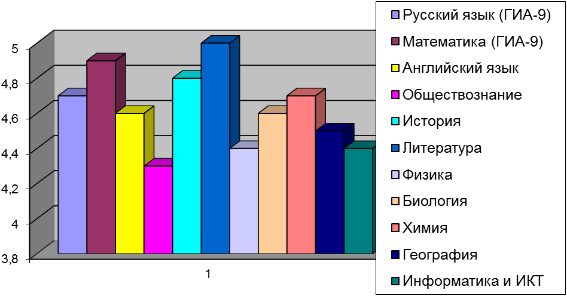
Выпускники показали достаточно высокий уровень как предметной, так и деятельностно-коммуникативной и ценностно-ориентационной составляющих образованности. В течение нескольких лет научно-педагогические кафедры гимназии заполняют информационные карты, которые позволяют анализировать результаты экзаменов. В информационных картах отражена информация о составляющих содержания образования в соответствии с ГОС (ФК, РК) а также об уровне образованности, соответствие экзаменационной оценки годовой. Выпускники продемонстрировали на экзаменах разнообразные умения, владение такими операциями, как анализ и синтез, установление причинно-следственных связей и оценка явлений. В целом учащиеся показали достаточную компетентность в области выбранных предметов, сформированность специальных и общеучебных умений и навыков, мотивацию к продолжению образования и осознанное эмоционально – ценностное отношение к окружающему миру.
В 2011 году 76% учащихся 9 классов продемонстрировали «высокий» (проблемный, творческий) уровень образованности (в предыдущие годы – 78% и 80%), 22% учащихся - «средний» (процессуальный).
68% учащихся 9 классов на «высоком» уровне и 26% учащихся 9 классов на «среднем» уровне владеют знаниями, адекватными современному уровню развития науки (предметно-информационная составляющая) (в прошлом году - 73%):
- Знание правил, законов, понятий, фактов, задач – 71% и 28%;
- Знание алгоритмов разборов, приёмов учебной работы - 78 и 22%;
- Понимание основных научных закономерностей, установление связей – 74% и 26%.
70% выпускников 9 классов на «высоком» уровне и 30% - 9 классов на «среднем» - освоили частично-поисковые и коммуникативные виды деятельности, что способствует самоопределению и самореализации личности (деятельностно-коммуникативная составляющая) (в прошлом учебном году – 67% и 25%):
- Умение строить монологический ответ (коммуникативная компетентность) – 70% и 30%;
- Умение работать с различными источниками знаний (информационная компетентность) – 72% и 28%;
- Умение сравнивать, анализировать, обобщать (деятельностная компетентность) – 72% и 28%.
72% 9 классов на «высоком» уровне и 28% 9 классов на «среднем» - обладают способностью интегрироваться в современное общество и мировую культуру (ценностно-ориентационная составляющая). (В 2009-2010 учебном году – 72% и 25%.)
- Понимание значения тех или иных явлений, событий, теорий – 72% и 28%;
- Формирование отношений к мировоззренческим идеям как результат понимания – 70% и 30%.
78% выпускников 9 классов обладают высоким уровнем рефлексивной культуры:
- Способность к самоцелеполаганию, самоосмыслению – 73% и 27%;
- Способность к самоорганизации и самооценке – 86% и 14%;
- Способность к самоанализу, самоопределению и самореализации 82% и 18% (Приложение 5)
Приложение 5
Оценка результатов образовательного процесса. 9 класс
Уровни образованности | высокий | средний | низкий
Понимание основных научных закономерностей, установление связей | 74% | 26% | 0%
Умение строить монологический ответ | 70% | 30% | 0%
Умение сравнивать, анализировать | 68% | 32% | 0%
Умение обобщать | 72% | 28% | 0%
Умение работать с различными  источниками знаний | 72% | 28% | 0%
Высокий уровень результатов традиционно проявился на экзаменах по английскому языку (средний балл – 4,6; учителя: Рахлина Е.И., высшая категория, Кременевская Н.М., высшая категория, Коршунова И.К., высшая категория), русскому языку (72,5% - 37-41 баллов (Выростко Ольга Ильинична, Королёв Степан Николаевич, Оконечникова Дарья Викторовна, Юшкова Мария Сергеевна – 41 балл), 27,5% - 31-36 баллов; учитель: Зернова Н.Р., высшая категория), математике ( 85%- 20-34 балла, (Погребинский Матвей Константинович – 34 балла ), 15%- 14-19 баллов).

При анализе сводных ведомостей отметок выпускников 9 классов обращает на себя внимание факт подтверждения высоких результатов по английскому языку, русскому языку, литературе, истории, обществознанию.
На всех мероприятиях итоговой аттестации сохранялся благоприятный психологический климат. Во многом это объясняется тем, что были обеспечены права учащихся на выбор предметов и форм отчетности в ходе итоговой аттестации.
На процессы государственной (итоговой) аттестации серьёзное влияние оказывает и простраивание выпускниками собственной жизненной траектории. Среди факторов, заметно повлиявших на осознанный выбор выпускниками дальнейшего жизненного пути, нужно отметить:
- Работу по изучению дальнейших жизненных планов учащихся (мониторинговые исследования по проблеме мотивации (9 класс), по проблеме адаптации (10 класс), по проблеме выбора профессии (11 класс);
- Информирование учащихся и их родителей о спектре образовательных возможностей; об особенностях образовательного процесса в школе III ступени;
- Планомерную реализацию ГОС (ФК, РК);
- Осуществление личностно-ориентированного подхода в обучении.

  - Итоги учебного года на начальной ступени образования в гимназии

В начальных классах в 2010 – 2011 уч. году обучалось: на начало года – 334, на конец года 331 обучающихся, из них в первых классах – 80 учеников, и 251 обучающихся во 2 – 4-х классах. По итогам года были получены следующие результаты:

Сравнительные характеристика результатов качества образования
по начальной школе 2009 – 2011 уч. г.г.

классы | 2009 – 2010 учебный год |  |  |  | 2010 – 2011 учебный год
классы | Всего  уч-ся | Успевает на «4» и «5» (кол-во и %) |  | Не успевает (кол-во и %) | Всего  уч-ся | Успевает на «4» и «5» (кол-во и %) |  | Не успевает (кол-во и %)
2 – е | 79 | 57 | 71 % | 0 | 90 | 78 | 84 % | 0
3 – и | 82 | 71 | 83 % | 0 | 79 | 66 | 75 % | 0
4 - е | 77 | 59 | 75 % | 0 | 82 | 64 | 78 % | 0
Всего | 238 | 187 | 76 % | - | 251 | 208 | 82 % | 0

В 2010-11 году из 251 ученика, обучающихся во 2 – 4-х классах, окончили год на «5» - 40 учеников, что составило 16 %, на «4» и «5» -168 учеников, что составило 66 %, перешли в следующий класс 251, что составило 100 % (первые классы не аттестуются по итогам года).
Из полученных результатов можно выявить следующую динамику по сравнению с предшествующим 2009-10 учебным годом:
- качество образования (средний показатель по начальной школе 82 %) повысилось на 6 % и соответствует высокому гимназическому уровню, что свидетельствует о достижении планируемых результатов и выполнении поставленных задач на 2010-11 уч. года.

Общие сведения о выпускниках начальной школы

 | 2008-09 г. | 2009-10 г. | 2010-11 г.
Всего окончили  нач. школу | 78 | 75 | 82
на «отлично» | 10 – 13 % | 5 – 7% | 15 – 18 %
на «4» и «5» | 49 – 63 % | 54 –68 % | 49 – 60 %
Коэф. качества (%) | 76 % | 75 % | 78 %

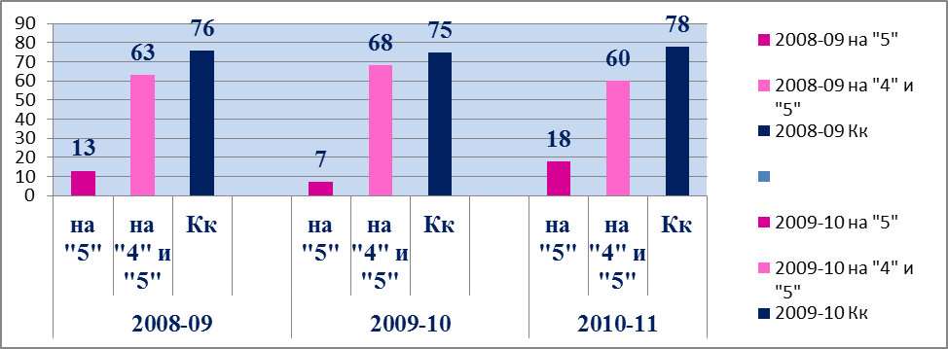

В выпускных классах качество образования на протяжении последних лет соответствует высокому гимназическому уровню – выше 70 %. Количество обучающихся, окончивших начальную школу на «отлично» в 2010-11 году увеличилось на 11%, качество образования по сравнению с предшествующим 2009-10 уч. годом повысилось на 3%.

Результаты итоговой аттестации по английскому языку
Итоги экзамена по английскому языку в 9 классах

Экзамен по английскому языку был экзаменом по выбору. Всего экзамен сдавали 42 выпускника. Все сдали экзамен на 4 и 5. «5» - 27, «4» - 15. Средний балл на экзамене составил 4,6.
Экзамен в 9 классе показал, что реальный уровень владения языком наших учащихся соответствует Государственному образовательному стандарту. 5 человек защищали исследовательские проекты. Остальные сдавали экзамен в традиционной форме: неподготовленный диалог по предложенной ситуации, пересказ объёмного текста с элементами анализа, пересказ небольшого текста с выходом на монологическое высказывание по теме.
Все сдавшие экзамен учащиеся продемонстрировали основательное владение грамматикой в устной речи.
Диалог – самая динамичная и прогрессивная часть экзамена. Все справились с неподготовленными диалогами, обнаруживая умение правильно строить вопросы, запрашивать информацию, выражать согласие и несогласие, вносить предложения сообразно предложенной ситуации.
Пересказы текстов сопровождались интересными выводами, а в разговоре по теме, все гибко реагировали на вопросы экзаменатора и легко оперировали материалом той или иной темы в применении к своей жизни.
Возможность изучения второго иностранного языка была предоставлена учащимся на дополнительных платных услугах. Учащиеся могли выбрать изучение немецкого, французского и испанского языков. К работе с группами учащихся для изучения второго иностранного языка были привлечены преподаватели Уральского государственного университета. Всего второй иностранный язык изучали 82 учащихся 5-7 классов, из них немецкий 32 человека, французский 30 человек и испанский 20 человек.
Дополнительную языковую подготовку учащиеся получали на занятиях по подготовке к сдаче международных экзаменов Кембриджского университета, которые также были организованы в рамках платных услуг. Данную услугу получили: к экзамену Young Learners (Flyers) - 41 учащийся 6 классолв, Pre-FCE - 24 учащихся 8 классов, FCE - 21 учащийся 9 классов. В течение года 2 учащихся 10 классов (Горбунова Екатерина и Черкасов Глеб) сдали экзамен FCE с результатам «А», в мае 20 учащихся сдали экзамен Young Learners (Flyers), результаты которого будут известны в августе.
Развивать языковую компетентность учащиеся гимназии имеют возможность во время летних каникул. Каждый июнь при гимназии организован отряд летнего лагеря “Rainbow” на английском языке. В 2011 году лагерь посещали 16 детей младшего и среднего школьного возраста (4-6 классы).

Динамика успеваемости учащихся за 2008 – 2011 гг.
В 2010 – 2011 учебном году преподавание английского языка в гимназии велось со 2 по 10 класс, все спецпредметы на английском языке (английская и американская литература, техника перевода, деловой английский) велись в 10 классах.

классы | 2008 – 2009 учебный год |  |  |  | 2009 – 2010 учебный год |  |  |  |  | 2010 – 2011 учебный год
классы | Всего  уч-ся | Успевает на «4» и «5» (кол-во и %) |  | Не успевает (кол-во и %) | Всего  уч-ся | Успевает на «4» и «5» (кол-во и %) |  | Не успевает (кол-во и %) | Всего  уч-ся |  | Успевает на «4» и «5» (кол-во и %) |  | Не успевает (кол-во и %)
2 кл. | 81 | 77 | 95,5% | 0 | 79 | 76 | 95% | 0 | 75 |  | 72 | 96%
3 кл. | 79 | 62 | 78,5% | 0 | 81 | 76 | 94% | 0 | 79 |  | 77 | 97%
4 кл. | 75 | 66 | 88,3% | 0 | 77 | 66 | 86% | 0 | 83 |  | 74 | 90%
5 кл. | 61 | 53 | 86,9% | 0 | 75 | 62 | 82,7% | 0 | 75 |  | 57 | 76%
6 кл. | 72 | 59 | 81,9% | 0 | 62 | 54 | 87% | 0 | 77 |  | 61 | 80%
7 кл. | 89 | 72 | 81 | 3,4%  (3 уч-ся по болезни) | 76 | 64 | 84% | 0 | 75 |  | 63 | 84%
8 кл. | 93 | 77 | 82,8% | 0 | 83 | 67 | 81% | 0 | 73 |  | 61 | 86%
9 кл. | - | - | - | - | 93 | 84 | 90,3% | 0 | 80 |  | 68 | 85%
10кл | 77 | 65 | 85,3% | 0 | - | - | - | - | 80 |  | 67 | 84%
11кл | 93 | 85 | 94,2% | 0 | 74 | 69 | 93,2% | 0 | - |  | - | -
Всего | 720 | 616  (258 на «5») | 85,6% | 0,14% | 700 | 618 | 88,1% | 0 | 796 |  | 700 | 88%

Сведения о результатах образования по английскому языку
Из приведенных данных видно, что уровень обучения английскому языку остается очень высоким и уже в течение ряда лет остается на качественном уровне 86-88%. Количество «отличных» отметок составляет 38% от общего количества отметок «высокого и повышенного» уровня.
Этому способствовали следующие факторы:
- Итоговый контроль в течение ряда лет проводится по всем навыкам и умениям, что способствует более качественной работе учителей.
- Преподавание английского языка ведется по отечественным УМК для школ с углубленным изучение английского языка, а также используются аутентичные учебные пособия высокого методического качества.
- Учителя привлекают обширный дополнительный материал для развития всех навыков и умений. В гимназии создана богатая методическая библиотека по всем направлениям. Гимназия является ресурсным центром Британского издательства Лонгман и Макмиллан.
- Педагогический состав кафедр высокого уровня – 69% учителей имеют высшую категорию.
- Педагоги кафедр работают над развитием как своего творческого потенциала (освоение новых форм и приемов работы, широкое использование компьютерных технологий на уроках и внеурочное время, постоянная работа по повышению своего профессионального уровня), так и творческого потенциала учащихся.
- Коррекция системы контроля качества образования, комплекса показателей для оценки результатов позволили более качественно, расширенно и объективно оценить результаты образования, обеспечив тем самым эффективное информационное отображение состояния образования по иностранным языкам.

Динамика успеваемости учащихся по спецпредметам на английском языке
за 2009 – 2011 гг.

Предметы и  классы | 2009 – 2010 учебный год |  |  |  | 2010 – 2011 учебный год
Предметы и  классы | Всего  уч-ся | Успевает на «4» и «5» (кол-во и %) |  | Не успевает (кол-во и %) | Всего  уч-ся | Успевает на «4» и «5» (кол-во и %) |  | Не успевает (кол-во и %)
Английская и американская литература
10 – е | - | - | - | - | 80 | 79 | 96% | 0
11 – е | 74 | 72 | 96% | 0 | - | - | - | -
Всего | 74 | 72 | 96% | 0 | 80 | 79 | 96% | 0
Техника перевода
10 – е | - | - | - | - | 52 | 51 | 98% | 0
11 – е | 51 | 45 | 88,2% | 0 | - | - | - | -
Всего | 51 | 45 | 88,2% | 0 | 52 | 51 | 98% | 0
МХК на английском языке
10- е | - | - | - | - | 80 | 75 | 91% | 0
11 – е | 74 | 66 | 89% | 0 | - | - | - | -
Всего | 74 | 66 | 89% | 0 | 80 | 75 | 91% | 0
Деловой английский
10 – е | - | - | - | - | 30 | 30 | 100% | 0
11 – е | 23 | 18 | 78% | 0 | - | - | - | -
Всего | 23 | 18 | 78% | 0 | 30 | 30 | 100% | 0

Результаты мониторинговых исследований муниципального уровня
Результаты городской контрольной работы по русскому языку
в 9-х классах
Процент выполнения заданий

средний процент выполнения | орфография | пунктуация | обобщающие задания
Среднегородской показатель | 68,69% | 54,20% | 45,40%
МБОУ-гимназия №13 | 84,23% | 80,38% | 72,44%
МБОУ гимназия №210 | 79,59% | 63,47% | 55,51%
МБОУ гимназия №40 | 79,80% | 64,24% | 50,20%
МБОУ гимназия №8 | 74,03% | 56,27% | 50,30%
МБОУ гимназия №94 | 79,59% | 65,31% | 59,39%
МБОУ лицей №110 | 79,46% | 69,39% | 58,10%
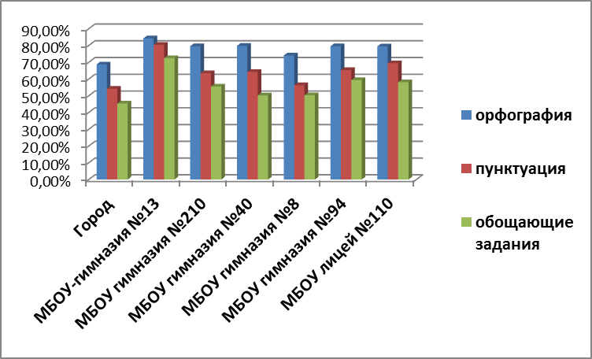
Результаты городской контрольной работы по математике.
Процентное соотношение оценок по Октябрьскому району

Наименование ОУ | 5 | 4 | 3 | 2 | Средний балл
Октябрьский | 33,09% | 26,43% | 33,60% | 6,88% | 3,9
МБОУ гимназия №13 | 63,29% | 29,11% | 7,59% | 0,00% | 4,6
МБОУ гимназия №210 | 58,00% | 30,00% | 12,00% | 0,00% | 4,5
МБОУ гимназия №40 | 36,46% | 31,25% | 32,29% | 0,00% | 4
МБОУ гимназия №8 | 50,77% | 24,62% | 23,08% | 1,54% | 4,2
МБОУ гимназия №94 | 38,54% | 28,13% | 30,21% | 3,13% | 4
МБОУ лицей №110 | 54,97% | 23,84% | 20,53% | 0,66% | 4,3

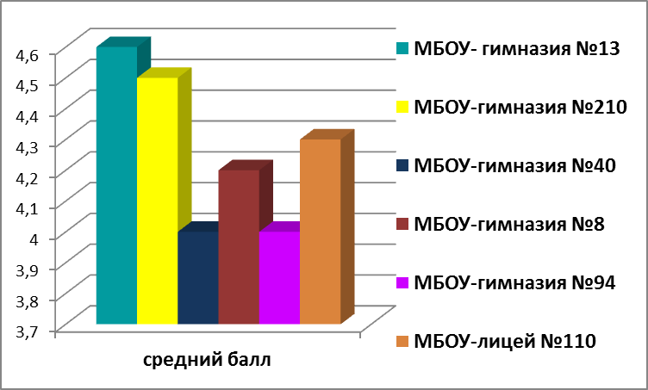

Сравнительные характеристика результатов качества
городской контрольной работы в 2010-11 уч. году в начальной школе

В городской контрольной работе в 2010-11 г.г. принимало участие 30 обучающихся 4-х классов и были получены следующие результаты:
 | Математика |  |  |  | Русский язык
 | Кол-во | % | Средний балл |  | Кол-во |  | % | Средний балл
Участвовало | 30 |  |  |  | 30
«5» | 22 | 73 % |  |  | 14 |  | 47 %
«4» | 6 | 20 % |  |  | 10 |  | 33 %
«3» | 2 | 7 % |  |  | 6 |  | 20 %
неудовл. | - |  |  |  | - |  | -
Средний балл МБОУ – гимназии 13 |  |  |  | 4,9 |  |  |  |  | 4,2
Средний балл по г. Екатеринбургу |  |  |  | 4,3 |  |  |  |  | 3,9
Доля (%) учеников, получивших отметку выше «3» (Кк) |  |  |  | 93% |  |  |  |  | 80%
Доля (%) учеников, получивших балл выше среднего балла по городу |  |  |  | 73% |  |  |  |  | 70%

Сравнительные характеристика результатов качества
городской контрольной работы по математике в 4-х классах
2010 – 2011 уч. год

Раздел/Подраздел | МБОУ - гимназия №13 | по району
1. Числа и величины | 96,67% | 83,10%
1.1. Натуральное число | 96,67% | 83,10%
2. Числа и величины | 76,67% | 63,98%
2.1. Натуральное число | 76,67% | 63,98%
3. Числа и величины | 80,00% | 63,51%
3.1. Натуральное число | 80,00% | 63,51%
4. Числа и величиы | 96,67% | 76,30%
4.1. Сравнение величин | 96,67% | 76,30%
5. Арифметические действия | 90,00% | 80,88%
5.1. Сложение и вычитание | 90,00% | 80,88%
6. Арифметические действия | 90,00% | 83,25%
6.1. Умножение и деление. | 90,00% | 83,25%
7. Арифметические действия | 90,00% | 80,73%
7.1. Умножение и деление | 90,00% | 80,73%
8. Арифметические действия | 93,33% | 84,68%
8.1. Умножение и деление | 93,33% | 84,68%
9. Работа с текстовыми задачами | 90,00% | 63,82%
9.1. Решение задач | 90,00% | 63,82%
10. Геометрические величины | 96,67% | 74,72%
10.1. Площадь и периметр | 96,67% | 74,72%

Процентное соотношение оценок по математике статусных образовательных учреждений Октябрьского района
Наименование ОУ | «5» | «4» | «3» | «2» | Средний балл
г. Екатеринбург |  |  |  |  | 4,3
Октябрьский район | 66,51% | 15,80% | 12,16% | 5,53% | 4,4
МБОУ - гимназия №13 | 93,33% | 3,33% | 3,33% | 0,00% | 4,9
МБОУ гимназия №40 | 80,65% | 9,68% | 9,68% | 0,00% | 4,7
МБОУ гимназия №8 | 65,31% | 16,33% | 16,33% | 2,04% | 4,4
МБОУ гимназия №94 | 61,90% | 19,05% | 9,52% | 9,52% | 4,3
МАОУ лицей №110 | 89,61% | 7,79% | 2,60% | 0,00% | 4,9
МБОУ №76 | 59,02% | 19,67% | 14,75% | 6,56% | 4,3

Процентное соотношение оценок по математике статусных образовательных учреждений Октябрьского района
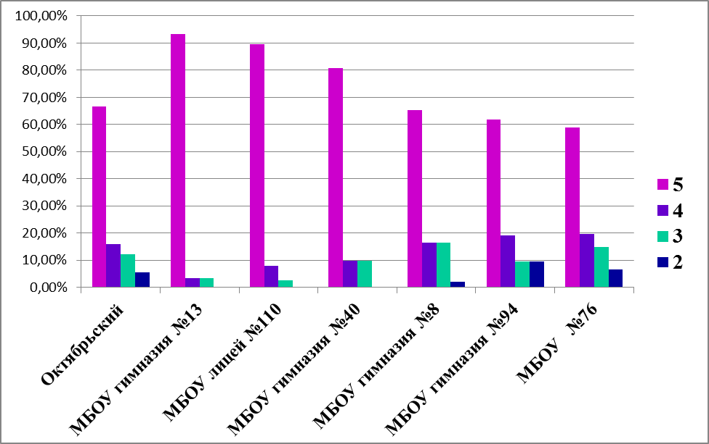
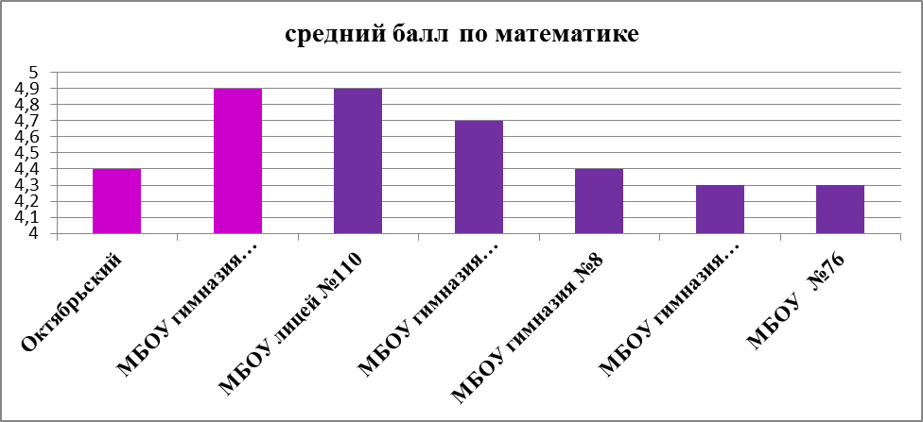
Результаты городской контрольной работы для учащихся 4-х классов подтвердили высокий уровень качества образования в начальной школе гимназии. По математике 73% обучающихся, а по русскому языку 70% обучающихся получили за городскую контрольную работу балл выше среднего балла по городу Екатеринбургу. Доля (%) учеников, получивших отметку выше «3» (коэффициент качества) составил по русскому языку 80%, по математике 93%.

Аналитическая справка о работе гимназии в области информатизации образовательного процесса

Современный этап развития сферы образования в России характеризуется массовым внедрением информационных и телекоммуникационных технологий в деятельность всех участников образовательного процесса. Информатизация является одним из основных факторов совершенствования образования. В гимназии уделяется пристальное внимание процессу информатизации.
Работа была нацелена:
- на использование информационно-технологических ресурсов гимназии для активизации мыслительной, творческой, коммуникативной деятельности учащихся и педагогов;
- на дальнейшее развитие информационной культуры участников образовательного процесса;
- на интеграцию информационных технологий с технологиями здоровьесбережения, развивающего воспитания, индивидуализированного обучения, модернизированного образования;
- на автоматизацию управления гимназией.
- на создание развернутой информационной среды гимназии.
Одним из условий повышения качества эффективности образования является внедрение информационных технологий. В школе обеспечен доступ всех учащихся к пользованию Интернет. Цифровые образовательные ресурсы используются учителями начальной и основной школы для поддержания интереса к обучению. Ученики старших классов активно используют компьютерную технику для подготовки рефератов, сообщений, докладов, разработки проектов, исследовательской деятельности. Ученики гимназии принимают участие в олимпиадах и конференциях с использованием информационных технологий.
В результате привлечения обучающихся к использованию компьютерных технологий во внеклассной, внеурочной, научной деятельности, выпускники уверенно чувствуют себя при обучении в высших учебных заведениях.

Улучшение материально-технической базы гимназии

За 2009-2011 годы в гимназии была расширена сеть Интернет. Все административные кабинеты, школьная библиотека, два учебных кабинета информатики и лингафонный кабинет английского языка соединены в локальную сеть через сервер. Компьютеры, подключенные к локальной сети, имеют выход в Интернет, а в кабинетах информатики и лингафонном кабинете выход в глобальную сеть осуществляется с рабочего места учителя.
По итогам 2010 - 2011 уч. года компьютерная база гимназии составила 95 единиц техники, которая используется в учебном процессе и в обеспечении учебного процесса.
На всех компьютерах установлен и эксплуатируется пакет лицензионного программного обеспечения Windows. В тестовом режиме эксплуатируется компьютер для учителей, на котором установлен СПО Linux.
С целью осуществления контроля и исключения доступа учащихся к Интернет-ресурсам, несовместимым с целями и задачами образования и воспитания, на ученических компьютерах установлено программное обеспечение «Трафик - инспектор».
На сегодняшний день компьютерами и мультимедийной техникой обеспечен 31 учебный кабинет. Оборудован лингафонный кабинет для обучения иностранным языкам, позволяющий проводить индивидуальную и групповую работу учащихся.
Количество ПК свободного доступа обучающихся к информационным ресурсам – 38.
В гимназии реализуется Комплексная автоматизированная информационная система «Сетевой город», в которую входят электронный журнал, электронный дневник, почтовый сервер, для учащихся и их родителей в режиме on-line находятся учебные планы и рабочие программы учителей по всем предметам, а также имеется возможность отслеживать успеваемость и посещение уроков.

Технические средства обеспечения образовательного процесса, оборудование

Наименование | Единицы измерения
Наличие компьютерной базы
Количество персональных ЭВМ (показывается количество всех имеющихся ПК), учитывая ноутбуки | 95
из них:
- приобретённых за последние три года (ед.) | 17
- используются в учебных целях (показывается количество ПК из всех имеющихся, которые используются в учебных целях) | 64
Наличие кабинетов основ информатики и ИКТ, учитывая мобильный кабинет (ед.) | 2
в них рабочих мест с ЭВМ (мест), кроме рабочего места учителя | 24
Наличие библиотечно-информационного центра (ед.) | 1
- рабочих мест с ЭВМ (мест), кроме рабочего места библиотекаря | 1
Количество интерактивных досок | 6
Количество мультимедийных проекторов | 29
Подключено ли учреждение к сети Интернет (да, нет) | Да
тип подключения: модем, выделенная линия, спутниковое | Модем CDL
Количество персональных ЭВМ, подключённых к сети Интернет (ед.) | 62
Количество персональных ЭВМ в составе локальных сетей (ед.) | 62
Количество ПК в свободном доступе | 36
Наличие в учреждении электронной почты (да, нет) | Да
Наличие собственного сайта в сети Интернет | Да (обновляется 4 раза в месяц0
Дополнительное оборудование:
Наличие аудио и видеотехники | Телевизор 33  Магнитофон 3  Музыкальный центр 3  Магнитола 29
Множительная и копировальная техника | Копир 6  Принтер 22  МФУ 4
другое | Сканер 2  Факс 1
Наличие специального комплекса для оборудования и оснащения кабинетов физики, биологии, химии, иностранного языка | Лингафонный 1  Химический 1

Работа по формированию информационной культуры и повышению ИКТ-компетентности педагогов
Консультативные занятия с учителями-предметниками проходили непосредственно в гимназии: знакомство с приемами эффективной презентации, оформление творческих работ, многие учителя получили электронные адреса и научились пользоваться электронной почтой, осуществлять поиск информации с использованием поисковых систем.
В системе дистанционного обучения были изучены «Применение пакета свободного программного обеспечения» и «Установка и администрирование пакета свободного программного обеспечения».
Активность учителей в использовании компьютерной техники значительно повысилась.
Наиболее активны в использовании информационных технологий в профессиональной деятельности следующие учителя:
- Бражникова Л.Н.
- Ракульцева З.В.
- Скибицкая С.В.
- Агапова Н.С.
- Вялых С.А.
- Боброва Н.Ч.
- Артемьева Г.А.
- Зернова Н.Р.
- Летучева И.Н.
- Заварницина В.Н.
- Григорьева Т.М.
- Бочкова М.Н.
- Харитонова Л.Г.
Многие учителя проявляют стремление и предпринимают активные действия по освоению компьютерной техники. Ряд учителей – Скибицкая С.В., Вялых С.А., Летучева И.Н., Ракульцева З.В., Брагина С.А., Заварницина В.Н. – привлекают учащихся к совместной работе над компьютерными дидактическими материалами.
На протяжении последних двух лет в школе установлен порядок составления тематического планирования по предмету в электронном виде всеми педагогами.

Организация инновационной деятельности педагогов гимназии информационно-технологического направления
Освоение гимназической образовательной программы требует использования адекватных педагогических технологий, содействующих обретению учащимися субъективной позиции в отношении своего собственного образования. Они базируются на идеях Успеха, Достижений, Сотрудничества, Творческой самореализации.
Разнообразие используемых педагогических технологий повышает мотивацию учащихся, делает процесс освоения знаний личностно-значимым и успешным.
В области технологий обучения гимназия работает над освоением эффективных развивающих педагогических технологий, воплощающих системно - деятельностный и личностно-ориентированный подходы к обучению для обеспечения наивысших результатов обучения и развития каждого ученика.

Образовательная  технология | Место использования в учебном процессе
Технология модульного обучения | Используется 85% педагогов в 5-11 классах (английский язык, русский язык и литература, география, биология, история, математика)
Проблемно-диалоговое обучение | Используется 100% педагогов начальной школы и гуманитарного профиля.
Игровые технологии | Широко используются всеми педагогами гимназии.
Технология уровневой дифференциации | Используется 100% педагогов в начальной, основной и средней школе.
Коллективный способ обучения | Данная технология обучения вошла в практику всех педагогов гимназии.
Информационно-коммуникативные технологии | Являются неотъемлемой составляющей образовательного процесса в гимназии.
Технология метода проектов | Используется всеми педагогами, особенно широко на уроках английского языка, физики, литературы, технологии.
«Портфолио» учащегося | Используется как инновационная форма оценивания учебных и личностных достижений учащихся (на кафедре лингвистической культуры разработан «Языковой портфель»).

Одним из условий повышения качества эффективности образования является внедрение информационных технологий. В школе обеспечен доступ всех учащихся к пользованию Интернет. Цифровые образовательные ресурсы используются учителями начальной и основной школы для поддержания интереса к обучению. Ученики старших классов активно используют компьютерную технику для подготовки рефератов, сообщений, докладов, разработки проектов, исследовательской деятельности. Ученики гимназии принимают участие в олимпиадах и конференциях с использованием информационных технологий.
В результате привлечения обучающихся к использованию компьютерных технологий во внеклассной, внеурочной, научной деятельности, выпускники уверенно чувствуют себя при обучении в высших учебных заведениях.
100% педагогов имеют свидетельства о прохождении курсов повышения квалификации для работы на экзаменах ЕГЭ.
В гимназии идет целенаправленная работа по систематизации, обновлению и пополнению информационных ресурсов образовательного процесса, расширению использования мультимедийного сопровождения.
Активно используются следующие Интернет-ресурсы:
- Федеральный Интернет-портал «Российское образование» (www.edu.ru);
- Единая коллекция цифровых образовательных ресурсов (http://school-collection.edu.ru);
- Единое окно доступа к образовательным ресурсам (http://window.edu.ru/window)и другие.
Через Интернет учителя школы имеют возможность познакомиться с новыми педагогическими технологиями, материалами, предлагаемыми коллегами, институтами повышения квалификации и профессиональной переподготовки работников образования, условиями Всероссийских конкурсов и олимпиад и принять в них участие.
Все кафедры активизировали работу по созданию и использованию цифровых образовательных ресурсов в учебном процессе.
На уроках учителя используют следующие и технологии:
- технология оформления видеофрагментов или видеолекций.;
- технология создания анимационного обучающего фрагмента;
- технология создания анимационного фрагмента для моделирования и практических работ учащихся;
- технология программированного опроса и самоконтроля обучающегося.
В образовательном процессе активно используются материалы:
- предметные информационные презентации (алгебра, геометрия, физика, химия, биология, география, информатика, астрономия, русский язык, иностранный язык);
- обучающие программы и диски;
- электронное сопровождение городских семинаров, конкурсов;
- презентации по административной работе.
При организации учебной деятельности с применением информационных технологий учителя учитывают санитарные правила и нормы (СанПиН 2.2.2.542-96), которые регламентируют возможности применения компьютеров в учебном процессе с учетом возрастных особенностей учащихся. Непрерывная длительность занятий непосредственно с компьютером не превышает:
- - для учащихся 1 класса – 10 минут,
- - для учащихся 2-5 классов – 15 минут,
- - для учащихся 6-7 классов – 20 минут,
- - для учащихся 8-9 классов – 25 минут,
- - для учащихся 10-11 классов на первом часу учебных занятий 30 минут, на втором – 20 минут
Кафедра политехнических дисциплин
Для преподавания предметов политехнического цикла используются АРМ и другое интерактивное оборудование. Учителями информатики и ИКТ (Кулаковой М.А., Шелеговой И.А.) созданы и использовались презентации, интерактивные электронные ресурсы и тестовые задания по темам курсов «Информатика и ИКТ», «Математическое моделирование и программирование».
Учителями математики (Агапова Н.С., Плеханова О.В., Скибицкая С.В.) используют на уроках готовые учебно-методические комплексы: «Математика в компьютерах 5-6 класс», «Живая геометрия», «Математика и конструирование» , «Живые иллюстрации к учебнику Алгебра 7-8 классы».
А также создают и используют собственные электронные ресурсы: Скибицкая С.В., Плеханова О.В., Анкина Т.С.
Кафедра естественно-научных дисциплин
В гимназии установлены АРМ в кабинетах физики, химии, биологии. Приобретены электронные учебники по химии, физике, биологии по всем темам курса. По географии используются ЦОРы по странам Азии, Европы, Африки, а также электронный ресурс «Живая география». На уроках биологии пользуются компьютерной программой «Биология» фирмы «Кирилл и Мефодий». Учителем физики Коломеец У.Ю. ведутся интегрированные уроки с использованием ИКТ. Учителя химии Заварницина В.Н. и Григорьева Т.М. используют информационные технологии для демонстрации опытов.
Кафедра социально-политических дисциплин
В кабинете истории установлен интерактивный комплекс. Учителя используют электронные учебные пособия по курсу истории 5-11 класс «Кирилл и Мефодий», электронное пособие «Обществознание 8-11 класс», «Живая история» 2004, «История. Готовимся к ЕГЭ», Обществознание. Подготовка к ЕГЭ», электронный учебник Данилова А., Косулина Л. «История России 20 век» в 4 частях.
Учителя Ракульцева З.В., Буякова Л.С. создают банк собственных разработок: презентаций по курсу истории и обществознания и банк электронных карт по истории.
Кафедра словесности
Три кабинета русского языка и литературы оснащены компьютерным оборудованием.
Из обучающих программ наибольшей популярностью у учителей пользуются диски по литературе «Кирилл и Мефодий» (5-11 классы), диски «Русская литература. ММЭ» и электронные ресурсы по творчеству отдельных писателей. По русскому языку используется обучающие программы-тренажеры и экзаменаторы, например, «Репетитор по русскому языку» (из серии «Кирилл и Мефодий» - подготовка к ЕГЭ).
На своих уроках используют собственные презентации: Бражникова Л.Н., Вялых С.А., Зернова Н.Р., Брагина С.А., Филистеева Л.П.
Учителя создают презентации для внеклассных мероприятий (проекты + литературные игры). Есть коллекция презентаций, созданных учениками для уроков литературы и классных часов.
Кафедра иностранных языков
Лингафонный кабинет предназначен для групповой и индивидуальной работы. Создан банк проектов и презентаций на английском языке. Цифровые компоненты учебно-методических комплексов по иностранным языкам:
- обучающие, тренинговые, контролирующие,
- электронные пособия – приложения к толковому словарю Longman Dictionary.
Учителями созданы и используются собственные электронные ресурсы (презентации). Активно внедряют на своих уроках элементы ИКТ Харитонова Л.Г., Боброва Н.Ч., Гамбург Н.М., Пенькова Т.М., Владыко А.В..
Кафедра начальных классов
АРМ учителя установлен во всех кабинетах начальной школы.
Большое количество материалов создано педагогами по предметам окружающий мир, русский язык, математика. Учителя начальной школы используют электронные программы для мониторинга обученности обучающихся.

Благодаря использованию информационных технологий педагоги получили:
- Яркость и наглядность представления учебных материалов.
- Интерактивное взаимодействие информационной среды с каждым из обучаемых.
- Образное изложение материала пригодное для учебной и внеклассной работы.

Обеспечение образовательного процесса электронными ресурсами
 | Учебный предмет | Количество
1 | Английский язык | 346
2 | Технология | 4
3 | Музыка | 1
4 | Искусство | 8
5 | Химия | 6
7 | Физика | 7
8 | Русский язык | 21
9 | Литература | 7
10 | Математика | 8
11 | Информатика и ИКТ | 7
12 | Основы безопасности жизнедеятельности | 1
13 | Биология | 10
14 | Обществознание | 4
15 | География | 27
16 | История | 10
Информационные технологии как средство личностно-ориентированного развития учащихся
Сущность этой концепции заключается в реализации ИТ для личностно-ориентированного развития всех участников педагогического процесса: учащихся, преподавателей, администрации. Это становится возможным только при условии комплексного воздействия информационных технологий на всех субъектов педагогической системы, то есть при условии создания информационной среды и информационных ресурсов образовательного процесса. Информационные технологии обучения в реализации творческого потенциала современного педагога. Непрерывное образование: традиции и реформы.
Педагоги используют в своей деятельности новые методы и приемы обучения, в том числе информационные технологии:
- презентации исследовательских работ учащихся;
- проведение классных часов;
- кинолектории;
- открытые уроки;
- использование цифровых образовательных ресурсов.

Выводы
В учебный процесс гимназии активно внедряются мультимедийные программы. В системе их используют, прежде всего, учителя профильных предметов – русского языка, литературы, истории, английского языка, а также учителя физики, биологии, химии, географии, математики, информатики.
Компьютерное оборудование гимназии позволяет использовать современные технологии, накоплен определенный опыт применения их в преподавании различных предметов.
Гимназия имеет подключение к сети Интернет, организован свободный доступ к ресурсам Интернет во второй половине дня, что дает возможность использовать Web-ресурсы для подготовки к учебному процессу.
В гимназии формируется определенный круг учителей, являющихся носителями информационно-коммуникационных образовательных технологий. Они используют в своей практике ИКТ технологии.
В школе внедрение ИКТ в работу требует преобразования способов деятельности персонала. Готовность педагогов к таким преобразованиям является одной из основных составляющих, определяющих внутренние факторы развития процесса информатизации школы.
Появление в гимназии автоматизированных рабочих мест и информационно-управляющих систем создает условия для изменения этой ситуации. ИКТ позволяют освободить педагогов от усилий по сбору, обработке и представлению информации о ходе и результатах учебного процесса. В новой педагогической культуре у учителя может появиться возможность полагаться не только на педагогическую интуицию, но и на постоянно обновляемый массив сведений об учебных успехах и трудностях детей.
Необходимо поднять на новый уровень совместную работу учителей-предметников, классных руководителей и школьного психолога. Они могут совместно пользоваться своими централизованно хранящимися заметками и наблюдениями, а также рекомендациями. Повышение квалификации, профессиональный рост становится частью повседневной работы учителей. Инновации, которые сегодня достаточно хрупки, сильно зависят от отдельного педагога и его отношений с коллегами. Возможность эффективного управления инновационными процессами, которая должна стать результатом информатизации школы, – одно из новых качеств школы информационного века.
В гимназии достигнут достаточный уровень компетентности сотрудников в области применения ИТ в УВП и управлении школой. Владение ИТ стало нормой, как для учителей, так и администрации. Создание локальной сети значительно увеличивает информационную насыщенность деятельности сотрудников и учащихся.
Достигнутый уровень компетентности позволяет строить планы по дальнейшему углублению данной работы.

Задачи реализации Программы развития гимназии на 2011-2011 уч. год

В декабре 2011 года гимназии №13 исполняется 90 лет, поэтому одним из главных направлений деятельности гимназического сообщества будет подготовка к юбилею гимназии.
Цель деятельности гимназии в 2011-2012 уч. году - создание модели гимназической образовательной среды творческого типа.
Направления развития и пути реализации:
1 направление. Формирование опыта самопознания, самореализации, индивидуального и коллективного действия, личностного, социального и профессионального самоопределения личности.
- Актуализация личностно-ориентированной модели обучения, способствующей формированию ценностно-смысловой системы личности.
- Создание деятельностной среды на уроке, направленной на саморазвитие, самопознание и творческую самореализацию.
- Поддержание мотивационной среды¸ которая способствует укреплению позитивного настроя педагогов на работу, ориентирует на достижение высоких личных, профессиональных и иных достижений.
- Развитие и воспитание духовно-нравственной личности, способной к нравственной саморегуляции, деятельностному созиданию, успешной социальной адаптации.

2 направление. Эффективное развитие исследовательской культуры педагогов и учащихся, способной влиять на качество гимназического образования и его социально-культурный результат.
- Развитие ИКТ-компетентности педагогов как эффективное средство формирования исследовательской культуры учащихся.
- Внедрение в образовательный процесс цифровых образовательных ресурсов.
- Совершенствование форм организации исследовательской деятельности педагогов и учащихся, системы партнерства с ведущими ВУЗами города.
- Реализация программы повышения квалификации педагогов в области исследовательской деятельности.

3 направление. Развитие языковых и межкультурных компетенций личности.
- Создание условий для личностного саморазвития учащихся и повышения качества лингвистического образования посредством повышения мотивации учащихся, их заинтересованности в интеллектуальной и социальной деятельности.
- Развитие и совершенствование коммуникативной компетенции учащихся на основе системного и функционального подхода.
- Разработка подпроектов инновационного развития кафедры лингвистической культуры в рамках концепции лингвистического образования в гимназии.
- Разработка концепции инновационного развития кафедры словесности.

4 направление. Обеспечение соответствия результатов образовательной деятельности гимназии социальному заказу.
- Совершенствование информационной модели реестра качества образования, объединяющей информацию по разным элементам системы оценки качества образования, включающего в себя сведения:
- По объектам анализа: ребенок, школа, учитель, родитель.
- По показателям оценки качества образования:
- условия образовательного процесса
- образовательный процесс
- образовательные результаты
- Повышение профессиональной компетентности педагогов через внедрение электронных профессиональных портфолио.

14. Представление инновационного опыта
2008-2009 уч. год
Публикации о представленном инновационном педагогическом опыте

- Арефьева Т.А., Токарева Е.В., Давыдова Н.Н. Построение образовательной среды творческого типа в современной гимназии. //Педагогические системы развития творчества: Материалы 7-й Международной научно-практической конференции 24-26 ноября. - Часть I. – Екатеринбург, 2008– С. 25-30.

- Арефьева Т.А., Токарева Е.В., Давыдова Н.Н. Качество гимназического образования и его социально-культурный результат //Инновационные направления в образовании. Сборник материалов Международной научно-практической конференции. - Часть II. – Екатеринбург, 2009. - С. 110-114

- Вялых С.А. Мониторинг качества образования в гимназии: содержание, оценка, перспективы //Инновационные направления в образовании. Сборник материалов Международной научно-практической конференции. - Часть II. – Екатеринбург, 2009. - С. 114-117

- Григорьева Т.М. Формирование социальной компетентности детей и юношества //Инновационные направления в образовании. Сборник материалов Международной научно-практической конференции. - Часть I. – Екатеринбург, 2009. - С. 245-246

- Морозова В.В. Пересмотр системы оценки качества образования с позиций компетентностного подхода в условиях начальной школы //Инновационные направления в образовании. Сборник материалов Международной научно-практической конференции. - Часть II. – Екатеринбург, 2009. - С. 238-244

- Пенькова Т.Н. Опыт организации оценки учебных достижений по английскому языку в гимназии №13 г. Екатеринбурга //Инновационные направления в образовании. Сборник материалов Международной научно-практической конференции. - Часть II. – Екатеринбург, 2009. - С. 244 – 247

7. Кордзая А.Е., Воронина Е.В. Развитие лингвистической, коммуникативной и социокультурной компетентностей учащихся гимназии №13 посредством коммуникативно-познавательной творческой образовательной программы «Rainbow» //Компетентностный подход к обучению английскому языку в городе Екатеринбурге.- Екатеринбург: МУ ИМЦ «Екатеринбургский Дом Учителя», 2008.

Материалы XV городских педагогических чтений (2009г.)
1. Арефьева Т.А. Система контроля и оценки учебных достижений обучающихся по истории в условиях ЕГЭ и ее влияние на качество обучения //Проблемы и опыт создания систем качества в образовательной практике Екатеринбурга: материалы XV городских педагогических чтений / под общ. Ред. А.А. Симоновой, Н.А. Лопатюк. – Екатеринбург: МУ ИМЦ «Екатеринбургский Дом Учителя», 2009.

2. Ракульцева З.В. Качество исторического образования – гарантия успешности гражданина в обществе //Проблемы и опыт создания систем качества в образовательной практике Екатеринбурга: материалы XV городских педагогических чтений / под общ. Ред. А.А. Симоновой, Н.А. Лопатюк. – Екатеринбург: МУ ИМЦ «Екатеринбургский Дом Учителя», 2009.

3. Пенькова Т.Н. Использование информационно-коммуникационных технологий на уроках английского языка и во внеурочное время //Проблемы и опыт создания систем качества в образовательной практике Екатеринбурга: материалы XV городских педагогических чтений / под общ. Ред. А.А. Симоновой, Н.А. Лопатюк. – Екатеринбург: МУ ИМЦ «Екатеринбургский Дом Учителя», 2009.

4. Вялых С.А., Пенькова Т.Н., Морозова В.В. Современная модель эффективной системы оценки качества образования в условиях гимназического образовательного пространства //Проблемы и опыт создания систем качества в образовательной практике Екатеринбурга: материалы XV городских педагогических чтений / под общ. Ред. А.А. Симоновой, Н.А. Лопатюк. – Екатеринбург: МУ ИМЦ «Екатеринбургский Дом Учителя», 2009

Сборник проектировочных, научных и инновационных работ в 4-х частях по итогам научно-исследовательской деятельности общеобразовательных учреждений Октябрьского района г. Екатеринбурга

1. Владыко А.В. Урок как одна из эффективных форм направленного развития ключевых компетенций субъектов совместной образовательной деятельности. //Инновационные процессы в образовании: Приоритетный национальный проект «Образование» в действии: Сб. научных, инновационных и проектировочных работ в 4-х частях / под редакцией Е.Ф. Мышкиной, Е.Н. Ярославцевой, О.В. Тушевой. – Екатеринбург, 2009. – Ч. III.

2. Ералева М.Ю. Создание ученических научных творческих проектов как одна их форм развития творческих способностей учащихся // Инновационные процессы в образовании: Приоритетный национальный проект «Образование» в действии: Сб. научных, инновационных и проектировочных работ в 4-х частях / под редакцией Е.Ф. Мышкиной, Е.Н. Ярославцевой, О.В. Тушевой. – Екатеринбург, 2009. – Ч. III.

3. Кильметова Е.М. Развитие познавательной компетенции на рефлексивной основе //Инновационные процессы в образовании: Приоритетный национальный проект «Образование» в действии: Сб. научных, инновационных и проектировочных работ в 4-х частях / под редакцией Е.Ф. Мышкиной, Е.Н. Ярославцевой, О.В. Тушевой. – Екатеринбург, 2009. – Ч. III.

4. Ковалева Е.В. Развитие исследовательских навыков личности в образовательном процессе //Инновационные процессы в образовании: Приоритетный национальный проект «Образование» в действии: Сб. научных, инновационных и проектировочных работ в 4-х частях / под редакцией Е.Ф. Мышкиной, Е.Н. Ярославцевой, О.В. Тушевой. – Екатеринбург, 2009. – Ч. III.

5. Коротаев Л.А. Практикум по музыке для внеклассных занятий
//Инновационные процессы в образовании: Приоритетный национальный проект «Образование» в действии: Сб. научных, инновационных и проектировочных работ в 4-х частях / под редакцией Е.Ф. Мышкиной, Е.Н. Ярославцевой, О.В. Тушевой. – Екатеринбург, 2009. – Ч. III.

6. Купреева Е.С. Учебный предмет «Техника перевода» в условиях компетентностного подхода //Инновационные процессы в образовании: Приоритетный национальный проект «Образование» в действии: Сб. научных, инновационных и проектировочных работ в 4-х частях / под редакцией Е.Ф. Мышкиной, Е.Н. Ярославцевой, О.В. Тушевой. – Екатеринбург, 2009. – Ч. III.

7. Мещерякова Н.В. Роль естественнонаучных знаний в изучении промышленного развития Екатеринбурга и Среднего Урала //Инновационные процессы в образовании: Приоритетный национальный проект «Образование» в действии: Сб. научных, инновационных и проектировочных работ в 4-х частях / под редакцией Е.Ф. Мышкиной, Е.Н. Ярославцевой, О.В. Тушевой. – Екатеринбург, 2009. – Ч. III.

8. Пенькова Т.Н. Опыт организации оценки учебных достижений по английскому языку в МОУ - гимназии №13 г. Екатеринбурга //Инновационные процессы в образовании: Приоритетный национальный проект «Образование» в действии: Сб. научных, инновационных и проектировочных работ в 4-х частях / под редакцией Е.Ф. Мышкиной, Е.Н. Ярославцевой, О.В. Тушевой. – Екатеринбург, 2009. – Ч. III.

9. Арефьева Т.А., Вялых С.А., Пенькова Т.Н. и др. Система гимназической оценки качества образования //Инновационные процессы в образовании: Приоритетный национальный проект «Образование» в действии: Сб. научных, инновационных и проектировочных работ в 4-х частях / под редакцией Е.Ф. Мышкиной, Е.Н. Ярославцевой, О.В. Тушевой. – Екатеринбург, 2009. – Ч. I.

2009-2010 уч. год
1. Бражникова Л.Н. Формирование исследовательской культуры как основа для развития творчества учащихся среднего звена //Педагогические системы развития творчества: материалы 8-й Международной научно - практ. конф. 21-23 декабря 2009г., Екатеринбург – ч.1.- /Отв. Ред. С.А. Новоселов – Екатеринбург: Издатель Калинина Г.П., 2009.

2. Сафонова Н.В. Социальная адаптация одаренных школьников //Педагогические системы развития творчества: материалы 8-й Международной научно - практ. конференции 21-23 декабря 2009г., Екатеринбург – ч.2.- /Отв. Ред. С.А. Новоселов – Екатеринбург: Издатель Калинина Г.П., 2009.

3. Сапегина Т.В. Педагогическое творчество: содержание, формы…//Педагогические системы развития творчества: материалы 8-й Международной научно - практ. конференции 21-23 декабря 2009г., Екатеринбург – ч.2.- /Отв. Ред. С.А. Новоселов – Екатеринбург: Издатель Калинина Г.П., 2009.

4. Серебрякова Е.А. Системный оператор как один из инструментов развития творческих способностей учащихся. //Педагогические системы развития творчества: материалы 8-й Международной научно - практ. конференции 21-23 декабря 2009г., Екатеринбург – ч.2.- /Отв. Ред. С.А. Новоселов – Екатеринбург: Издатель Калинина Г.П., 2009.

5. Бочкова М.Н. Система работы с одаренными детьми. //Педагогические системы развития творчества: материалы 8-й Международной научно - практ. конференции 21-23 декабря 2009г., Екатеринбург – ч.2.- /Отв. Ред. С.А. Новоселов – Екатеринбург: Издатель Калинина Г.П., 2009.

6. Арефьева Т.А. Давыдова Н.Н., Токарева Е.В. Формирование учебно-исследовательской культуры гимназистов как важное направление развития творческой образовательной среды гимназии //Педагогические системы развития творчества.: материалы 8-й Международной научно - практ. конф. 21-23 декабря 2009г., Екатеринбург – ч.1.- /Отв. Ред. С.А. Новоселов – Екатеринбург: Издатель Калинина Г.П., 2009.

- Давыдова Н.Н., Токарева Е.В. Обеспечение роста конкурентоспособности гимназии за счет создания внутригимназической системы оценки качества на принципах ИСО 9000 // Эксперимент и инновации в школе. Журнал для учителей, педагогов, воспитателей инновационных школ - №1., 2010.

8. Пенькова Т.Н. Развитие творческого потенциала всех участников образовательного процесса средствами иностранного языкав МОУ-гимназии № 13. //Сборник «Путь учителя к профессиональному успеху (из опыта работы учителей английского языка)». Екатеринбург: МУ ИМЦ «Екатеринбургский дом учителя», 2009.

9. Купреева Е.С. Компетентностный подход в преподавании техники перевода. //Сборник «Путь учителя к профессиональному успеху (из опыта работы учителей английского языка)». Екатеринбург: МУ ИМЦ «Екатеринбургский дом учителя», 2009.

10. Боброва Н.Ч. Проектная работа по теме «Творческий подход и разнообразие методов при обучении грамматике на уроке английского языка на основе аутентичного текста “Jabberwocky” by Lewis Carroll. //Сборник «Путь учителя к профессиональному успеху (из опыта работы учителей английского языка)». Екатеринбург: МУ ИМЦ «Екатеринбургский дом учителя», 2009.

11. Гамбург Н.М. Урок английского языка в 8-ом классе по материалам учебника Opportunities Pre-Intermediate по теме “Music” //Сборник «Путь учителя к профессиональному успеху (из опыта работы учителей английского языка)». Екатеринбург: МУ ИМЦ «Екатеринбургский дом учителя», 2009.
12. Закорюкина Н.П. Developing creative skills of pupils while teaching them writing.//Сборник «Путь учителя к профессиональному успеху (из опыта работы учителей английского языка)». Екатеринбург: МУ ИМЦ «Екатеринбургский дом учителя», 2009.

13. Лопашенко Т.А. Разработка урока по домашнему чтению в 4-ом классе “The Children Can Fly”. //Сборник «Путь учителя к профессиональному успеху (из опыта работы учителей английского языка)». Екатеринбург: МУ ИМЦ «Екатеринбургский дом учителя», 2009.

14. Рахлина Е.И. Урок английского языка по теме “Gadgets” в 7 классе. //Сборник «Путь учителя к профессиональному успеху (из опыта работы учителей английского языка)». Екатеринбург: МУ ИМЦ «Екатеринбургский дом учителя», 2009.

15. Кременевская Н.М. Урок английского языка в 6-ом классе по теме “England” (учебник “Friends” издательства Лонгман). //Сборник «Путь учителя к профессиональному успеху (из опыта работы учителей английского языка)». Екатеринбург: МУ ИМЦ «Екатеринбургский дом учителя», 2009.

16. Харитонова Л.Г. Разработки уроков в з-ем и 6-ом классах. //Сборник «Путь учителя к профессиональному успеху (из опыта работы учителей английского языка)». Екатеринбург: МУ ИМЦ «Екатеринбургский дом учителя», 2009.

17. Хоруженко И.С. Урок английского языка в 10-ом классе по теме “Fashion”. //Сборник «Путь учителя к профессиональному успеху (из опыта работы учителей английского языка)». Екатеринбург: МУ ИМЦ «Екатеринбургский дом учителя», 2009.

Сборник проектировочных, научных и инновационных работ в 4-х частях по итогам научно-исследовательской деятельности общеобразовательных учреждений Октябрьского района г. Екатеринбурга

1. Антонова С.М. Комплексная психологическая диагностика учащихся начальных классов как условие создания здоровьесберегающей среды гимназии. //Инновационные процессы в образовании: Приоритетный национальный проект «Образование» в действии: Сб. научных, инновационных и проектировочных работ / под редакцией Е.Ф. Мышкиной, Е.Н. Ярославцевой, О.В. Тушевой. – Екатеринбург, 2010.

2. Артемьева Г.А. Роль творческой атмосферы внеклассных мероприятий в литературном образовании //Инновационные процессы в образовании: Приоритетный национальный проект «Образование» в действии: Сб. научных, инновационных и проектировочных работ / под редакцией Е.Ф. Мышкиной, Е.Н. Ярославцевой, О.В. Тушевой. – Екатеринбург, 2010.

3. Бражникова Л.Н. Формирование исследовательской культуры учащихся среднего звена как основа для развития творчества. // Инновационные процессы в образовании: Приоритетный национальный проект «Образование» в действии: Сб. научных, инновационных и проектировочных работ / под редакцией Е.Ф. Мышкиной, Е.Н. Ярославцевой, О.В. Тушевой. – Екатеринбург, 2010.

4. Григорьева Т.М. Технология организации воспитательного процесса в классе. // Инновационные процессы в образовании: Приоритетный национальный проект «Образование» в действии: Сб. научных, инновационных и проектировочных работ / под редакцией Е.Ф. Мышкиной, Е.Н. Ярославцевой, О.В. Тушевой. – Екатеринбург, 2010.

5. Зернова Н.Р. Опыт проектной и исследовательской деятельности на уроках литературы. От работы в группе к индивидуальному проекту. // Инновационные процессы в образовании: Приоритетный национальный проект «Образование» в действии: Сб. научных, инновационных и проектировочных работ / под редакцией Е.Ф. Мышкиной, Е.Н. Ярославцевой, О.В. Тушевой. – Екатеринбург, 2010.

6. Мартемьянова Г.В. Информационная компетентность как условие повышения качества образования в начальной школе. // Инновационные процессы в образовании: Приоритетный национальный проект «Образование» в действии: Сб. научных, инновационных и проектировочных работ / под редакцией Е.Ф. Мышкиной, Е.Н. Ярославцевой, О.В. Тушевой. – Екатеринбург, 2010.

7. Сапегина Т.В. Педагогическое творчество как процесс самореализации личности учителя. // Инновационные процессы в образовании: Приоритетный национальный проект «Образование» в действии: Сб. научных, инновационных и проектировочных работ / под редакцией Е.Ф. Мышкиной, Е.Н. Ярославцевой, О.В. Тушевой. – Екатеринбург, 2010.

8. Сафонова Н.В. Развитие исследовательской культуры учащихся как способ выявления и развития одаренности. // Инновационные процессы в образовании: Приоритетный национальный проект «Образование» в действии: Сб. научных, инновационных и проектировочных работ / под редакцией Е.Ф. Мышкиной, Е.Н. Ярославцевой, О.В. Тушевой. – Екатеринбург, 2010.

9. Скибицкая С.В. Применеие тестовых технологий в преподавании математики. // Инновационные процессы в образовании: Приоритетный национальный проект «Образование» в действии: Сб. научных, инновационных и проектировочных работ / под редакцией Е.Ф. Мышкиной, Е.Н. Ярославцевой, О.В. Тушевой. – Екатеринбург, 2010.

10. Токарева Е.В., Бражникова Л.Н. Фестиваль творческих и исследовательских работ в области филологии «Филологический калейдоскоп». // Инновационные процессы в образовании: Приоритетный национальный проект «Образование» в действии: Сб. научных, инновационных и проектировочных работ / под редакцией Е.Ф. Мышкиной, Е.Н. Ярославцевой, О.В. Тушевой. – Екатеринбург, 2010.

  - год
  - Арефьева Т.А., Давыдова Н.Н., Токарева Е.В. Система оценки качества в общеобразовательном учреждении повышенного статуса // Международный журнал прикладных и фундаментальных исследований - №7., 2011.

  - Арефьева Т.А. Токарева Е.В. Образовательная среда творческого типа в современной гимназии // Наука образованию: поддержка инновационных процессов и профессионального партнерства. Материалы Региональной научно-практической конференции / под общ. ред. Давыдовой Н.Н., Стумбрис Н.А. – Екатеринбург: Учреждение РАО 2Уральской отделение, ФГАОУ ВПО РГППУ, ГБОУ ДПО СО «Институт развития образования». Том 2. 2010.

  - Антонова С.М. Комплексная психологическая диагностика сформированности ключевых компетенций учащихся начальной школы при переходе в основную школу// Наука образованию: поддержка инновационных процессов и профессионального партнерства. Материалы Региональной научно-практической конференции / под общ. ред. Давыдовой Н.Н., Стумбрис Н.А. – Екатеринбург: Учреждение РАО 2Уральской отделение, ФГАОУ ВПО РГППУ, ГБОУ ДПО СО «Институт развития образования». Том 1. 2010.

  - Владыко А.В. Влияние интерактивных и информационных технологий на эффективность обучения иностранному языку // Наука образованию: поддержка инновационных процессов и профессионального партнерства. Материалы Региональной научно-практической конференции / под общ. ред. Давыдовой Н.Н., Стумбрис Н.А. – Екатеринбург: Учреждение РАО 2Уральской отделение, ФГАОУ ВПО РГППУ, ГБОУ ДПО СО «Институт развития образования». Том 2. 2010.

  - Кузнецова М.В. Проблемы психологии здоровья всех участников образовательного процесса. //Сборник научных статей Всероссийской научной школы для молодежи «Педагогика и психология здоровья». Екатеринбург, 2010.

  - Морозова В.В. Мониторинг как информационная основа управления качеством образования в гимназии // Наука образованию: поддержка инновационных процессов и профессионального партнерства. Материалы Региональной научно-практической конференции / под общ. ред. Давыдовой Н.Н., Стумбрис Н.А. – Екатеринбург: Учреждение РАО 2Уральской отделение, ФГАОУ ВПО РГППУ, ГБОУ ДПО СО «Институт развития образования». Том 1. 2010.

  - Пенькова Т.Н. Использование информационных технологий в обучении иностранным языкам // Наука образованию: поддержка инновационных процессов и профессионального партнерства. Материалы Региональной научно-практической конференции / под общ. ред. Давыдовой Н.Н., Стумбрис Н.А. – Екатеринбург: Учреждение РАО 2Уральской отделение, ФГАОУ ВПО РГППУ, ГБОУ ДПО СО «Институт развития образования». Том 2. 2010.

  - Сапегина Т.В. Об использовании современных методов анализа в оценочной деятельности учителя начальных классов // Наука образованию: поддержка инновационных процессов и профессионального партнерства. Материалы Региональной научно-практической конференции / под общ. ред. Давыдовой Н.Н., Стумбрис Н.А. – Екатеринбург: Учреждение РАО 2Уральской отделение, ФГАОУ ВПО РГППУ, ГБОУ ДПО СО «Институт развития образования». Том 1. 2010.

  - Сапегина Т.В. Исследовательская деятельность на уроках русского языка //Содержание филологического образования в период детства. Сборник статей по итогам Всероссийской (с международным участием) научно-практической конференции, 20 – 21 апреля 2011, г. Екатеринбург.

  - Серебрякова Е.А. О развитии оценочной самостоятельности учащихся начальной школы // Наука образованию: поддержка инновационных процессов и профессионального партнерства. Материалы Региональной научно-практической конференции / под общ. ред. Давыдовой Н.Н., Стумбрис Н.А. – Екатеринбург: Учреждение РАО 2Уральской отделение, ФГАОУ ВПО РГППУ, ГБОУ ДПО СО «Институт развития образования». Том 1. 2010.

  - Харитонова Л.Г. Развитие коммуникативных навыков на уроках английского языка с использованием информационных ресурсов мультимедийного лингафонного кабинета // Наука образованию: поддержка инновационных процессов и профессионального партнерства. Материалы Региональной научно-практической конференции / под общ. ред. Давыдовой Н.Н., Стумбрис Н.А. – Екатеринбург: Учреждение РАО 2Уральской отделение, ФГАОУ ВПО РГППУ, ГБОУ ДПО СО «Институт развития образования». Том 2. 2010.

  - Цуркан Л.А. Здоровьесберегающая организация учебного процесса. // Сборник научных статей по материалам Всероссийской научной школы для молодежи «Педагогика и психология здоровья» 1-3 ноября. Екатеринбург, 2010.

  - Шамрина Ю.С. Особенности связной речи у дошкольников. // Содержание филологического образования в период детства. Сборник статей по итогам Всероссийской (с международным участием) научно-практической конференции, 20 – 21 апреля 2011, г. Екатеринбург.

  - Шамрина Ю.С. Педагогические условия формирования мотивационной сферы детей в процессе экологического образования. // Экологическое образование периода детства: наука и практика. Материалы XIV международной конференции – Екатеринбург, 2010.

Материалы XVI городских педагогических чтений (2010г.)

1.Бочкова М.Н. Система работы с одаренными детьми» // Развитие педагогического потенциала системы образования Екатеринбурга»: материалы XV городских педагогических чтений / под общ. Ред. А.А. Симоновой, Н.А. Лопатюк. – Екатеринбург: МУ ИМЦ «Екатеринбургский Дом Учителя», 2010.

2.Коротаев Л.А. Медиаподдержка процессов обучения и воспитания одаренных детей // Развитие педагогического потенциала системы образования Екатеринбурга»: материалы XV городских педагогических чтений / под общ. Ред. А.А. Симоновой, Н.А. Лопатюк. – Екатеринбург: МУ ИМЦ «Екатеринбургский Дом Учителя», 2010.

3.Мартемьянова Г.В. Системно-деятельностный подход как основа развития компетентностейу младших школьников в образовательном процессе» // Развитие педагогического потенциала системы образования Екатеринбурга»: материалы XV городских педагогических чтений / под общ. Ред. А.А. Симоновой, Н.А. Лопатюк. – Екатеринбург: МУ ИМЦ «Екатеринбургский Дом Учителя», 2010.

Сборник проектировочных, научных и инновационных работ по итогам научно-исследовательской деятельности общеобразовательных учреждений Октябрьского района г. Екатеринбурга

    - Вялых С.А. Направления работы по внедрению современных технологий в образовательный процесс гимназии // Инновационные процессы в образовании: Сб. научных, инновационных и проектировочных работ / под редакцией Е.Ф. Мышкиной, Е.Н. Ярославцевой, О.В. Тушевой. – Екатеринбург, 2011.

    - Артемьева Г.А. Формирование исследовательской активности учащихся // Инновационные процессы в образовании: Сб. научных, инновационных и проектировочных работ / под редакцией Е.Ф. Мышкиной, Е.Н. Ярославцевой, О.В. Тушевой. – Екатеринбург, 2011.

    - Боброва Н.Ч. Развитие творческой деятельности старших школьников на уроках английского языка // Инновационные процессы в образовании: Сб. научных, инновационных и проектировочных работ / под редакцией Е.Ф. Мышкиной, Е.Н. Ярославцевой, О.В. Тушевой. – Екатеринбург, 2011.

    - Бражникова Л.Н. Мониторинг в аналитической деятельности педагогов кафедры словесности // Инновационные процессы в образовании: Сб. научных, инновационных и проектировочных работ / под редакцией Е.Ф. Мышкиной, Е.Н. Ярославцевой, О.В. Тушевой. – Екатеринбург, 2011.

    - Заварницина В.Н. Самостоятельная деятельность учащихся как условие развития ключевых компетенций на уроках химии // Инновационные процессы в образовании: Сб. научных, инновационных и проектировочных работ / под редакцией Е.Ф. Мышкиной, Е.Н. Ярославцевой, О.В. Тушевой. – Екатеринбург, 2011.

    - Зернова Н.Р. От работы в группе к индивидуальному проекту: система проектной и исследовательской деятельности на уроках словесности // Инновационные процессы в образовании: Сб. научных, инновационных и проектировочных работ / под редакцией Е.Ф. Мышкиной, Е.Н. Ярославцевой, О.В. Тушевой. – Екатеринбург, 2011.

    - Кулакова М.А. Использование технологии дистанционного образования в обучении школьников информатике и ИКТ // Инновационные процессы в образовании: Сб. научных, инновационных и проектировочных работ / под редакцией Е.Ф. Мышкиной, Е.Н. Ярославцевой, О.В. Тушевой. – Екатеринбург, 2011.

    - Летучева И.Н. Формирование исследовательской компетентности учащихся // Инновационные процессы в образовании: Сб. научных, инновационных и проектировочных работ / под редакцией Е.Ф. Мышкиной, Е.Н. Ярославцевой, О.В. Тушевой. – Екатеринбург, 2011.

    - Ракульцева З.В. Организация проектной деятельности учащихся // Инновационные процессы в образовании: Сб. научных, инновационных и проектировочных работ / под редакцией Е.Ф. Мышкиной, Е.Н. Ярославцевой, О.В. Тушевой. – Екатеринбург, 2011.

    - Сапегина Т.В. Развитие исследовательской активности младших школьников на уроках русского языка// Инновационные процессы в образовании: Сб. научных, инновационных и проектировочных работ / под редакцией Е.Ф. Мышкиной, Е.Н. Ярославцевой, О.В. Тушевой. – Екатеринбург, 2011.

    - Скибицкая С.В. Использование информационных технологий в преподавании математики гимназии // Инновационные процессы в образовании: Сб. научных, инновационных и проектировочных работ / под редакцией Е.Ф. Мышкиной, Е.Н. Ярославцевой, О.В. Тушевой. – Екатеринбург, 2011.

    - Токарева Е.В. Исследовательский подход в обучении школьников // Инновационные процессы в образовании: Сб. научных, инновационных и проектировочных работ / под редакцией Е.Ф. Мышкиной, Е.Н. Ярославцевой, О.В. Тушевой. – Екатеринбург, 2011.

    - Цуркан Л.А. Поддержка и развитие исследовательской активности детей младшего школьного возраста // Инновационные процессы в образовании: Сб. научных, инновационных и проектировочных работ / под редакцией Е.Ф. Мышкиной, Е.Н. Ярославцевой, О.В. Тушевой. – Екатеринбург, 2011.
    - Юрченко Л.Е. Патриотическое воспитание на уроках истории // Инновационные процессы в образовании: Сб. научных, инновационных и проектировочных работ / под редакцией Е.Ф. Мышкиной, Е.Н. Ярославцевой, О.В. Тушевой. – Екатеринбург, 2011.

    - Буякова Л.С. Использование ИКТ на уроках истории и обществознания // Инновационные процессы в образовании: Сб. научных, инновационных и проектировочных работ / под редакцией Е.Ф. Мышкиной, Е.Н. Ярославцевой, О.В. Тушевой. – Екатеринбург, 2011.

- Проведенные ОУ творческие мастерские, семинары, Круглые столы, мастер-классы и др. мероприятия для педагогической общественности района, города, региона
2008-2009 уч. год
Мероприятия для педагогов
Уровень | Тип (семинар, педсовет, конференция, другое) | Тема | Категория участников
Городской | Семинар  Мастер – классы | «Реализация творческого потенциала субъектов совместной образовательной деятельности иностранного языка» | Учителя иностранных языков г. Екатеринбурга Зам.директора по УВР, НМР, руководители методических объединений
Городской | Семинар  Мастер – классы педагогов | «Создание разнообразной предметной и информационной среды как условие творческого самовыражения младших школьников» | Учителя нач. классов г. Екатеринбурга  Зам. директора по УВР (нач. классы),  Руководители методических объединений
Городской | Семинар-презентация | «Формы и методы работы РМО учителей английского языка Окт. района» | Учителя английского языка г. Екатеринбурга

Открытые интеллектуальные соревнования для учащихся
Уровень | Мероприятие | Форма проведения | Сроки | Категория участников
Городской | Городская открытая олимпиада Лонгман | олимпиада | весенние каникулы | учащиеся  7-11 кл.
Районный | Фестиваль творческих и исследовательских работ «Филологический калейдоскоп» | фестиваль | апрель | учащиеся  5-11 классов

2009-2010 уч. год
Мероприятия для педагогов
Уровень | Тип (семинар, педсовет, конференция, другое) | Тема | Категория участников
Городской | Семинар  Мастер – классы педагогов | «Аналитическая деятельность педагогов как составляющая системы оценки качества образования» | Зам.директора по УВР, НМР, руководители методических объединений
Районный | Семинар-практикум | Технология подготовки и написания реферата, проекта, исследовательской работы | Учителя - предметники
Районный | Семинар | «Создание разнообразной предметной и информационной среды как условие творческого самовыражения младших школьников» | Учителя начальных классов

Открытые интеллектуальные соревнования для учащихся
Уровень | Мероприятие | Форма проведения | Сроки | Категория участников
Городской | Городская открытая олимпиада Лонгман | олимпиада | весенние каникулы  (21-22 марта) | учащиеся  7-11 кл.
Районный | Фестиваль творческих и исследовательских работ «Филологический калейдоскоп» | фестиваль | 16 апреля | учащиеся  5-11 классов

2010-2011уч. год
Мероприятия для педагогов
Уровень | Тип (семинар, педсовет, конференция, другое) | Тема | Категория участников
Региональный | Научно-практическая конференция «Наука образованию: поддержка инновационных процессов и профессионального партнерства» | «Система оценки качества в общеобразовательном учреждении повышенного статуса» | Педагоги региона
Региональный | Выставка «Образование в Уральском регионе: научные основы развития и инноваций» | «Творческая среда гимназии как условие самоактуализации личности» | Педагоги региона
Районный | Семинар-практикум | «Использование ИКТ в обучении иностранному языку» | Учителя английского языка
Районный | Семинар-практикум | «Реализация творческого потенциала субъектов совместной образовательной деятельности иностранного языка» | Учителя английского языка
Районный | Мастер-класс | «Использование интернет ресурсов на уроках английского языка на среднем этапе обучения для развития всех речевых видов деятельности» | Учителя английского языка

Открытые интеллектуальные соревнования для учащихся
Уровень | Мероприятие | Форма проведения | Сроки | Категория участников
Областной | Открытая олимпиада Лонгман | олимпиада | весенние каникулы  (22-23 марта) | учащиеся  7-11 кл.
Городской | Фестиваль творческих и исследовательских работ «Филологический калейдоскоп» | фестиваль | 15 апреля | учащиеся  5-11 классов

Количество новых методических разработок, рабочих программ элективных курсов | 22
Количество опубликованных статей, материалов чтений и конференций районного и выше уровней | 33
Количество книг, монографий, обобщающих опыт учебно - и научно-методической работы педагогов | 1

- Общественные достижения ОУ по результатам представления инновационного опыта
Достижения учреждения

  - Гимназия №13 является пилотной площадкой и ресурсным центром по апробации новых учебных пособий издательства «LONGMAN», изданных специально для России. С 2000 г. гимназисты успешно сдают международные экзамены Кембриджского университета FCE, YEL, KET, PET. В 2009 году из Кембриджа в Гимназию пришел Сертификат, который подтверждает, что Гимназия качественно выполняет работу по подготовке к сдаче экзаменов Кембриджского университета.
  - Гимназия является Федеральной инновационной площадкой Уральского отделения Российской Академии образования,
  - Гимназия является городской инновационной площадкой по теме «Управление развитием системы оценки качества образования»,
  - Гимназия является районной и городской базовой площадкой по работе с одаренными детьми.
- 2007 уч. год – инновационный проект «Развитие исследовательской культуры как ресурса повышения качества гимназического образования, был удостоен премии Президента РФ В.В.Путина в рамках Приоритетного национального проекта «Образование».
- 2008 год – инновационный проект «Творческая среда гимназии как условие самоактуализации личности» был удостоен премии Президента РФ В.В.Путина в рамках Приоритетного национального проекта «Образование».
- 2008 год – гимназия стала призером городского конкурса «Лучшее образовательное учреждение города».
- 2008-2009 уч. год – гимназия получила статус инновационной площадки УрО РАО федерального значения.
- 2008-2009 уч. год – гимназия стала победителем 1 городского конкурса оценки качества образования.
- 2009 год – гимназия стала победителем городского конкурса образовательных программ и педагогических технологий по работе с одаренными детьми «Инновационный олимп» за разработку программы «Фестиваль творческих и исследовательских работ в области филологии «Филологический калейдоскоп»» и получила статус городской инновационной площадки.
- 2009 год – гимназия стала лауреатом Всероссийской выставки «Золотой Фонд Отечественной науки» (Сочи, Учебно-методическое издание «Создание системы оценки качества в общеобразовательном учреждении повышенного статуса»
- Ноябрь 2009 года – гимназия №13 стала лауреатом Национальной премии в области образования «Элита Российского образования», проект «Создание системы оценки качества в общеобразовательном учреждении повышенного статуса» был признан лучшим инновационным проектом 2009 года и удостоен медали «Элита Российского образования» за особые успехи в Российском образовании.
- Гимназия является Федеральной инновационной площадкой Уральского отделения Российской Академии образования, городской инновационной площадкой по теме «Управление развитием системы оценки качества образования», районной и городской инновационной площадкой по работе с одаренными детьми.
- 2010 – 2011 уч. год – гимназия стала победителем городского конкурса интеллектуальных продуктов. На конкурс была представлена модель Системы оценки качества в общеобразовательном учреждении повышенного статуса, а также первые результаты реализации проекта.
  - 2010-1011 уч. год – по итогам независимой экспертизы деятельность гимназии в рамках городской сетевой инновационной площадки первого года работы была признана оптимальной, что подтвердило статус городской сетевой инновационной площадкой по теме «Управление развитием системы оценки качества образования» на 2011-2012 уч. год.
- 2010-2011 уч. год – Гимназия получила «Национальный сертификат качества» в номинации «Новая технология – 2011» за разработанную модель системы оценки качества образования в гимназии.
- В 2010 году информация о гимназии внесена в Национальный реестр «Ведущие образовательные учреждения России»
- В 2011 году в рамках Международной Образовательной выставки «Планета EDUCATION» было отмечено высокое качество преподавания английского языка в гимназии
- С 2011 года по решению Ученого совета АПК и ППРО (Москва) гимназия является участником федеральной экспериментальной площадки АПК и ППРО Министерства образования и науки Российской Федерации.

Отчет о работе гимназии
заслушан на Научно-методическом совете
гимназии 21 июня 2011 года
(Протокол №4 от 21.06.2011 года.)

Директор МБОУ – гимназии №13 Т.А. Арефьева

